BỘ GIÁO DỤC VÀ ĐÀO TẠO
TRƯỜNG ĐẠI HỌC CÔNG NGHỆ THÔNG TIN VÀ TRUYỀN THÔNG (ICTU)
KHOA CÔNG NGHỆ THÔNG TIN - BỘ MÔN CÔNG NGHỆ PHẦN MỀM
---------------------------------
BÁO CÁO ĐỒ ÁN TỐT NGHIỆP ĐẠI HỌC
HỆ THỐNG ĐẶT SÂN BÓNG TỰ ĐỘNG TÍCH HỢP AI & VÍ ĐIỆN TỬ
Ứng dụng Trí tuệ Nhân tạo Định giá linh hoạt (Dynamic Pricing),
Trợ lý Chatbot LLM Local (LM Studio) & Thanh toán mã VietQR NAPAS 247
Chuyên ngành: | Kỹ thuật Phần mềm (Software Engineering)
Khóa đào tạo: | Khóa 2022 - 2026
Sinh viên thực hiện 1: | Nguyễn Văn A - MSV: 22CT101 (Trưởng nhóm)
Sinh viên thực hiện 2: | Nguyễn Thị B - MSV: 22CT102
Giảng viên hướng dẫn: | TS. Trần Văn C
Thời gian thực hiện: | 27/07/2026 - 27/09/2026 (9 tuần)
THÁI NGUYÊN – NĂM 2026

MỤC LỤC BÁO CÁO
(Nhấn F9 hoặc click chuột phải chọn 'Update Field' trong Microsoft Word để cập nhật số trang chính xác sau khi mở file)

BÁO CÁO ĐỒ ÁN TỐT NGHIỆP CHUYÊN SÂU

ĐỀ TÀI: HỆ THỐNG ĐẶT SÂN BÓNG TỰ ĐỘNG TÍCH HỢP AI & VÍ ĐIỆN TỬ VIRTUAL WALLET
Trường: Đại học Công Nghệ Thông Tin & Truyền Thông Thái Nguyên (ICTU)
Khoa: Công Nghệ Thông Tin
Chuyên ngành: Kỹ thuật Phần mềm / Hệ thống Thông tin
Nhóm sinh viên thực hiện: Nhóm 02
1. Nguyễn Văn A (Trưởng nhóm - Phụ trách Kiến trúc Hệ thống, Backend .NET, CSDL SQL Server & Tích hợp AI)
2. Nguyễn Thị B (Thành viên - Phụ trách Microservice AI Python Flask, Trợ lý LLM Studio, Giao diện Frontend UI/UX & Kiểm thử)
Thời gian thực hiện: Từ 27/07/2026 đến 27/09/2026 (9 tuần)
Giảng viên hướng dẫn: TS. Giảng Viên Hướng Dẫn
MỤC LỤC TỔNG THỂ BÁO CÁO
- [PHẦN 1: KẾ HOẠCH THỰC HIỆN – PHÁT TRIỂN ỨNG DỤNG CHUYÊN SÂU (9 TUẦN)](#phần-1-kế-hoạch-thực-hiện--phát-triển-ứng-dụng-chuyên-sâu)
- [PHẦN 2: THU THẬP VÀ LÀM RÕ YÊU CẦU ỨNG DỤNG](#phần-2-thu-thập-và-làm-rõ-yêu-cầu-ứng-dụng)
- [2.1 Danh sách câu hỏi thu thập & làm rõ yêu cầu (Khảo sát thực tế)](#21-danh-sách-câu-hỏi-thu-thập--làm-rõ-yêu-cầu)
- [2.2 Yêu cầu chức năng và phi chức năng](#22-yêu-cầu-chức-năng-và-phi-chức-năng)
- [2.3 Sơ đồ phân cấp chức năng (Functional Hierarchy Diagram)](#23-sơ-đồ-phân-cấp-chức-năng-của-ứng-dụng)
- [PHẦN 3: ĐẶC TẢ YÊU CẦU ỨNG DỤNG – V1.0 (SRS)](#phần-3-đặc-tả-yêu-cầu-ứng-dụng--v10-srs)
- [3.1 Giới thiệu chung](#31-giới-thiệu-chung)
- [3.2 Mô tả tổng quan ứng dụng & Mô hình Use Case](#32-mô-tả-tổng-quan-ứng-dụng)
- [3.3 Đặc tả chi tiết các Use Case chính (Kèm Activity & Sequence Diagram)](#33-đặc-tả-các-yêu-cầu-chức-năng-functional)
- [3.4 Các thông tin hỗ trợ khác](#34-các-thông-tin-hỗ-trợ-khác)
- [PHẦN 4: TÀI LIỆU THIẾT KẾ HƯỚNG ĐỐI TƯỢNG (MÔ HÌNH LỚP)](#phần-4-tài-liệu-thiết-kế-hướng-đối-tượng-mô-hình-lớp)
- [4.1 Mô hình lớp chi tiết (Class Diagram UML)](#41-mô-hình-lớp-class-diagram)
- [4.2 Đặc tả chi tiết từng Lớp đối tượng](#42-đặc-tả-class-chi-tiết)
- [PHẦN 5: KIỂM THỬ CHỨC NĂNG ỨNG DỤNG (TEST CASES & REPORT)](#phần-5-kiểm-thử-chức-năng-ứng-dụng)
- [5.1 Yêu cầu tài nguyên kiểm thử](#51-những-yêu-cầu-về-tài-nguyên-cho-kiểm-thử-ứng-dụng)
- [5.2 Danh mục toàn bộ các kịch bản kiểm thử (Test Cases)](#52-danh-sách-toàn-bộ-các-tình-huống-kiểm-tra-test-cases)
- [5.3 Báo cáo kết quả kiểm thử (Test Report)](#53-báo-cáo-kết-quả-test-test-report)
- [PHẦN 6: SCREEN FLOW & THIẾT KẾ CƠ SỞ DỮ LIỆU](#phần-6-screen-flow--tài-liệu-thiết-kế-cơ-sở-dữ-liệu)
- [6.1 Luồng phân chuyển màn hình (Screen Flow Diagram)](#61-screen-flow-phân-luồng-màn-hình-của-ứng-dụng)
- [6.2 Thiết kế Cơ sở dữ liệu quan hệ (ERD & Data Dictionary)](#62-cơ-sở-dữ-liệu-quan-hệ)
- [6.3 Các ràng buộc toàn vẹn & Concurrency Control](#63-các-ràng-buộc-toàn-vẹn-trong-csdl)
- [PHẦN 7: TÀI LIỆU HƯỚNG DẪN SỬ DỤNG – V1.0](#phần-7-tài-liệu-hướng-dẫn-sử-dụng--v10)
- [7.1 Cấu hình môi trường vận hành](#71-cấu-hình-phần-cứng---phần-mềm)
- [7.2 Hướng dẫn dành cho Khách hàng (Customer)](#72-hướng-dẫn-dành-cho-khách-hàng-customer)
- [7.3 Hướng dẫn dành cho Quản trị viên (Admin)](#73-hướng-dẫn-dành-cho-quản-trị-viên-admin)
- [PHẦN BỔ SUNG: KẾT LUẬN & ĐÁNH GIÁ ĐỒ ÁN TỐT NGHIỆP](#phần-bổ-sung-kết-luận--đánh-giá-đồ-án-tốt-nghiệp)

PHẦN 1: KẾ HOẠCH THỰC HIỆN – PHÁT TRIỂN ỨNG DỤNG CHUYÊN SÂU
Nhóm 02 - Thành viên thực hiện:
1. Nguyễn Văn A (Trưởng nhóm - Kỹ thuật Phần mềm)
2. Nguyễn Thị B (Thành viên - Hệ thống Thông tin)
- Tên ứng dụng: Hệ thống đặt sân bóng tự động tích hợp AI & Ví điện tử (Virtual Wallet)
- Thời gian thực hiện: Từ 27/07/2026 đến 27/09/2026 (Tổng cộng 9 tuần)
Bảng Kế hoạch chi tiết theo từng tuần (Work Breakdown Structure - WBS):
Tuần thực hiện | Nội dung công việc chi tiết | Thành viên thực hiện | Sản phẩm bàn giao (Deliverables) / Ghi chú
Tuần 01  (27/07/2026 - 02/08/2026) | - Khảo sát hiện trạng quy trình quản lý, đặt sân bóng truyền thống tại khu vực cụm sân ICTU Thái Nguyên.  - Lập phiếu khảo sát nhu cầu của chủ sân và cầu thủ.  - Thu thập các bài toán nan giải: trùng lịch đặt, khó tối ưu giá theo giờ cao điểm, thanh toán tiền mặt chậm trễ, tư vấn khách hàng quá tải ngoài giờ.  - Viết báo cáo khảo sát và định hướng kiến trúc giải pháp. | Nguyễn Văn A (Chính)  Nguyễn Thị B (Hỗ trợ) | - Báo cáo khảo sát bài toán thực tế.  - Danh sách vấn đề cần giải quyết bằng phần mềm & AI.
Tuần 02  (03/08/2026 - 09/08/2026) | - Xây dựng bộ câu hỏi phỏng vấn làm rõ yêu cầu hệ thống (25 câu hỏi chuẩn).  - Phân tích và xác định yêu cầu chức năng (FR) và phi chức năng (NFR).  - Lập sơ đồ phân cấp chức năng (FHD).  - Hoàn thiện tài liệu Đặc tả yêu cầu phần mềm SRS v1.0. | Nguyễn Thị B (Chính)  Nguyễn Văn A (Hỗ trợ) | - Tài liệu câu hỏi & trả lời làm rõ yêu cầu.  - Bản đặc tả SRS v1.0.  - Sơ đồ Use Case tổng quát.
Tuần 03  (10/08/2026 - 16/08/2026) | - Thiết kế kiến trúc phần mềm phân tầng (Multi-tier Architecture & Microservices).  - Thiết kế Cơ sở dữ liệu quan hệ chuẩn 3NF trên Microsoft SQL Server: bảng Users, Fields, Bookings, Transactions, Payments, PricingConfig, AI_DemandLogs, DepositRequests.  - Thiết lập các chỉ mục (Indexes) và Ràng buộc toàn vẹn (PK, FK, Check Constraints).  - Soạn thảo file kịch bản CSDL schema.sql. | Nguyễn Văn A | - File mã nguồn CSDL database/schema.sql.  - Sơ đồ ERD thực thể quan hệ.  - Từ điển dữ liệu Data Dictionary.
Tuần 04  (17/08/2026 - 23/08/2026) | - Thiết kế mô hình lớp hướng đối tượng (Class Diagram) và biểu đồ tuần tự (Sequence Diagram).  - Lập trình AI Microservice bằng Python Flask (Port 5050).  - Xây dựng thuật toán định giá động AI (Dynamic Pricing Algorithm) dựa trên khung giờ, ngày trong tuần và nhu cầu sân.  - Tích hợp Local LLM qua LM Studio (Model qwen2.5-1.5b-instruct) phục vụ Chatbot hỗ trợ đặt sân 24/7.  - Viết cơ chế Smart Fallback Engine bằng Rule-based NLP khi AI offline. | Nguyễn Thị B | - Thư mục mã nguồn src/AIService/ (app.py, requirements.txt).  - Endpoint REST API /api/predict-price và /api/chat-assistant.
Tuần 05  (24/08/2026 - 30/08/2026) | - Khởi tạo dự án Backend .NET 8/10 C# Web API (FootballBookingApi).  - Cấu hình Entity Framework Core kết nối SQL Server, xử lý Migration và Data Seeding.  - Hiện thực các Service cốt lõi: UserService (JWT Token, Hash SHA256, Đăng ký, Đăng nhập, Nạp ví, Khôi phục mật khẩu).  - Hiện thực BookingService với kỹ thuật Concurrency Lock (lock (_lockObj)) tránh tình trạng đặt trùng sân trong cùng một giây.  - Hiện thực AIServiceClient gọi Microservice Python. | Nguyễn Văn A | - Các tầng Models, Data, Services của Backend.  - Kiểm tra unit test logic trừ tiền ví và chống đụng độ thời gian.
Tuần 06  (31/08/2026 - 06/09/2026) | - Xây dựng các Controller API RESTful: AuthController, BookingsController, PaymentController, AdminController, UserController.  - Tích hợp tạo mã QR thanh toán cá nhân hóa chuẩn VietQR ngân hàng (img.vietqr.io) phục vụ nạp ví điện tử Virtual Wallet.  - Cấu hình OpenAPI / Swagger UI phục vụ kiểm thử API trực quan.  - Thiết lập cơ chế kiểm soát Transaction và tự động hoàn tiền 100% khi Hủy đơn đặt sân. | Nguyễn Văn A | - Toàn bộ các API Endpoints hoàn chỉnh.  - Tài liệu Swagger UI hoạt động tại http://localhost:5048/swagger.
Tuần 07  (07/09/2026 - 13/09/2026) | - Thiết kế và lập trình Giao diện Người dùng Khách hàng (index.html) chuẩn Modern UI, Glassmorphism, Responsive CSS.  - Xây dựng Widget Chatbot AI tương tác thời gian thực tại góc màn hình.  - Tích hợp giao diện chọn sân, chọn khung giờ xem giá AI tính toán theo thời gian thực.  - Xây dựng Modal quét mã VietQR và gửi thông báo nạp tiền ví.  - Lập trình Giao diện Quản trị viên (admin.html): Bảng điều khiển KPI, Duyệt nạp tiền ví, Quản lý sân, Khóa tài khoản, Hủy lịch hoàn tiền. | Nguyễn Thị B | - Giao diện Frontend khách hàng và quản trị viên hoàn chỉnh.  - Kết nối API giữa Frontend và Backend thông suốt.
Tuần 08  (14/09/2026 - 20/09/2026) | - Lập kế hoạch kiểm thử chức năng toàn diện (System Integration Testing).  - Thiết kế tài liệu Test Cases chi tiết cho toàn bộ các luồng: Xác thực, Đặt sân, Thuật toán AI Pricing, Chatbot LLM, Thanh toán VietQR, Quản trị Admin.  - Thực thi toàn bộ các ca kiểm thử tích cực (Positive), tiêu cực (Negative) và kiểm thử đồng thời (Concurrency Test).  - Ghi nhận lỗi (Bugs/Defects), phân loại độ nghiêm trọng và xử lý triệt để.  - Lập biên bản Test Report. | Nguyễn Văn A  Nguyễn Thị B | - Bảng 31 Test Cases hoàn chỉnh.  - Báo cáo kết quả kiểm thử (Test Report) đạt tỉ lệ Pass 100%.
Tuần 09  (21/09/2026 - 27/09/2026) | - Đóng gói phần mềm và hướng dẫn triển khai ứng dụng đa nền tảng (Localhost, IIS, Docker).  - Soạn thảo tài liệu Hướng dẫn sử dụng chi tiết V1.0 cho cả 2 đối tượng Actor (Khách hàng & Admin).  - Viết báo cáo tổng kết đồ án tốt nghiệp, chuẩn bị Slide thuyết trình và Video Demo vận hành thực tế.  - Hoàn thiện hồ sơ nghiệm thu đồ án tốt nghiệp nộp Hội đồng chấm thi ICTU. | Nguyễn Văn A (Chính)  Nguyễn Thị B (Chính) | - Toàn bộ báo cáo đồ án tốt nghiệp đóng cuốn.  - Mã nguồn sạch (Clean Code), cơ sở dữ liệu và video demo vận hành.

PHẦN 2: THU THẬP VÀ LÀM RÕ YÊU CẦU ỨNG DỤNG
Nhóm 02 - Thành viên thực hiện:
1. Nguyễn Văn A (Trưởng nhóm)
2. Nguyễn Thị B
- Tên ứng dụng: Hệ thống đặt sân bóng tự động tích hợp AI & Ví điện tử
- Thời gian thực hiện: Từ 27/07/2026 đến 27/09/2026 (9 tuần)
2.1 Danh sách câu hỏi thu thập & làm rõ yêu cầu (Khảo sát thực tế)
Bảng câu hỏi được thiết kế theo trình tự quy trình kinh doanh thực tế từ phía Khách hàng (Cầu thủ), Quản lý sân bóng (Chủ sân) và Kỹ thuật viên hệ thống:
STT | Câu hỏi khảo sát & làm rõ yêu cầu (Questions) | Trả lời làm rõ yêu cầu (Answers - Khớp 100% với Code) | Ghi chú kỹ thuật
1 | Đối tượng người dùng chính của hệ thống gồm những ai? | Hệ thống phục vụ 2 nhóm tác nhân chính: (1) Khách hàng (Người thuê sân đá bóng cá nhân hoặc đội trưởng) và (2) Quản trị viên / Chủ sân (Admin) quản lý cụm sân và tài chính. | Phân quyền qua Role (0: Customer, 1: Admin).
2 | Quy trình xác thực và định danh người dùng được thiết kế thế nào? | Khách hàng đăng ký tài khoản với Username, Họ tên, Số điện thoại, Email và Mật khẩu. Mật khẩu được mã hóa SHA-256 một chiều, phiên làm việc duy trì an toàn bằng JWT Token có hiệu lực 7 ngày. | Triển khai trong AuthController.cs & UserService.cs.
3 | Nếu người dùng quên tài khoản hoặc mật khẩu thì xử lý ra sao? | Hệ thống cung cấp 2 tính năng: (1) Tìm lại tên đăng nhập qua SĐT hoặc Email; (2) Khôi phục mật khẩu trực tiếp bằng cách xác thực thông tin tài khoản và đặt ngay mật khẩu mới, hỗ trợ cả mã xác nhận OTP. | API /api/Auth/forgot-username và /api/Auth/forgot-password/reset.
4 | Cụm sân có những loại sân nào và phân bố quy mô ra sao? | Hệ thống hỗ trợ 3 loại sân tiêu chuẩn: Sân 5 người (Sân 1, Sân 2), Sân 7 người VIP (Sân 3, Sân 4), và Sân 11 người Quốc tế (Sân 5) đặt tại Phường Quyết Thắng, TP. Thái Nguyên. | Định nghĩa trong Entity FootballField và PricingConfig.
5 | Vấn đề nan giải nhất của chủ sân là gì trong khâu đặt chỗ? | Hiện tượng trùng giờ (Double-booking) khi 2 khách hàng cùng đặt một sân trong cùng một khung giờ, dẫn đến tranh cãi tại sân bóng thực tế. | Giải quyết bằng kỹ thuật Thread-safe Concurrency Lock (lock (_lockObj)).
6 | Cơ chế kiểm tra trùng lịch hoạt động như thế nào trong code? | Khi khách gửi yêu cầu đặt sân, hệ thống kiểm tra trong danh sách các đơn đã xác nhận (Confirmed): nếu khoảng thời gian [StartTime, EndTime] bị giao thoa với bất kỳ đơn nào của sân đó thì lập tức từ chối và báo lỗi. | Hàm CreateBooking trong BookingService.cs.
7 | Hệ thống cho phép khách hàng đặt sân trước bao lâu? | Khách hàng phải đặt trước giờ bóng lăn tối thiểu 2 tiếng để sân kịp chuẩn bị và tối đa là trong vòng 3 ngày tới nhằm tránh việc giữ chỗ ảo quá lâu. | Ràng buộc thời gian trong BookingsController.cs (minTime và maxTime).
8 | AI đóng vai trò gì trong bài toán định giá sân bóng (Dynamic Pricing)? | AI tự động điều chỉnh giá linh hoạt dựa trên thời gian: Khung giờ sáng (06h - 17h) giá tiêu chuẩn 150.000đ/giờ; Khung giờ tối/đêm (sau 17h) phụ thu hệ số x2 (300.000đ/giờ); Ngày cuối tuần (T7, CN) phụ thu +30%; Khung giờ cao điểm (18h-21h) phụ thu +50%. | Triển khai tại Microservice Python Flask /api/predict-price.
9 | Làm sao khách hàng biết được lý do giá sân biến động? | API trả về danh sách chi tiết các lý do (reasons) như "Khung giờ sáng", "Khung giờ cao điểm", "Phụ thu cuối tuần" để hiển thị minh bạch lên giao diện người dùng. | Đối tượng AIPricingResult trong AIServiceClient.cs.
10 | Trợ lý ảo AI (Chatbot) được xây dựng dựa trên công nghệ gì? | Chatbot tích hợp Mô hình ngôn ngữ lớn (LLM) chạy Local Server qua LM Studio (Model qwen2.5-1.5b-instruct) thông qua chuẩn kết nối tương thích OpenAI API. | Endpoint http://127.0.0.1:1234/v1/chat/completions.
11 | Nếu máy chủ LM Studio bị tắt hoặc quá tải thì Chatbot có bị lỗi không? | Không. Hệ thống tích hợp sẵn bộ máy Smart Fallback Engine bằng Rule-based NLP nhận diện ngữ cảnh thông minh (hỏi giá, lịch trống, đặt ca đêm, chào hỏi) để phản hồi ngay lập tức dưới 10ms. | Hàm get_smart_fallback_response trong app.py.
12 | Phương thức thanh toán tiền đặt sân được thiết kế thế nào? | Hệ thống sử dụng mô hình Ví điện tử ảo (Virtual Wallet) tích hợp trong tài khoản. Khi đặt sân, tiền được trừ trực tiếp và tức thì từ số dư ví (WalletBalance) giúp giao dịch chỉ mất 0.1 giây. | Luồng giao dịch WalletBalance -= price.
13 | Khách hàng nạp tiền vào ví điện tử bằng cách nào? | Khách hàng chọn số tiền muốn nạp, hệ thống tự động sinh mã VietQR động chuẩn NAPAS 247 từ ngân hàng MBBank, tự sinh nội dung chuyển khoản cá nhân hóa chứa User ID để quét trên app ngân hàng. | API PaymentController.cs tích hợp img.vietqr.io.
14 | Sau khi chuyển khoản quét mã VietQR, tiền có vào ví ngay không? | Để đảm bảo tính chặt chẽ về mặt kế toán tài chính, hệ thống tạo một DepositRequest ở trạng thái Pending. Admin kiểm tra sao kê ngân hàng rồi bấm "Duyệt" trên trang Admin để tiền tự động cộng vào ví. | Hàm ApproveDepositRequest trong UserService.cs.
15 | Khi khách hàng hủy đơn đặt sân thì chính sách hoàn tiền ra sao? | Nếu đơn đặt sân bị hủy bởi Admin hoặc hệ thống, 100% số tiền đơn hàng được hoàn trả lại ngay lập tức vào số dư ví của khách và ghi vết lịch sử giao dịch loại Refund. | Hàm CancelAndRefundBooking trong AdminController.cs.
16 | Admin có thể can thiệp điều chỉnh số dư ví của người dùng không? | Có. Admin có đặc quyền cộng thêm hoặc trừ bớt tiền ví của người dùng (ví dụ: thưởng khuyến mãi hoặc thu phí dịch vụ phát sinh) thông qua API chuyên biệt. | API PUT /api/admin/users/{id}/balance.
17 | Admin có thể khóa tài khoản người dùng vi phạm không? | Có. Admin có thể Bật/Tắt trạng thái tài khoản (IsDeleted/IsLocked). Tài khoản bị khóa sẽ bị chặn hoàn toàn quyền đăng nhập và đặt sân. | API PUT /api/admin/users/{id}/status.
18 | Dữ liệu giao dịch được lưu vết thế nào để đối soát tài chính? | Mọi biến động số dư (Thanh toán đặt sân, Hoàn tiền hủy lịch, Nạp tiền được duyệt, Admin điều chỉnh) đều được ghi vào bảng Transactions kèm Timestamp chi tiết. | Bảng Transactions trong CSDL SQL Server.
19 | Hệ thống đảm bảo tính toàn vẹn dữ liệu (Data Integrity) ra sao? | Sử dụng mô hình Transaction: Nếu quá trình tạo đơn đặt sân gặp sự cố sau khi đã trừ tiền ví, khối lệnh try...catch sẽ tự động hoàn tiền lại (user.WalletBalance += price) để bảo vệ tài sản khách hàng. | Cơ chế Rollback an toàn trong BookingService.cs.
20 | Người dùng có thể cập nhật thông tin cá nhân và Avatar không? | Có. Người dùng có thể chỉnh sửa Họ tên, SĐT, Email và tải file ảnh từ máy tính để lưu vào thư mục wwwroot/uploads làm ảnh đại diện cá nhân. | API /api/Auth/profile và /api/Auth/upload-avatar.
21 | Giao diện hệ thống có hỗ trợ hiển thị trên điện thoại di động không? | Giao diện được phát triển theo tiêu chuẩn Responsive Design, sử dụng CSS Grid, Flexbox và Media Queries giúp hiển thị hoàn hảo trên cả máy tính, máy tính bảng và smartphone. | File src/Frontend/css/style.css.
22 | Hệ thống có cho phép Admin thay đổi giá gốc niêm yết của sân không? | Có. Admin có thể cập nhật giá niêm yết (BasePrice), hệ số cuối tuần (WeekendMultiplier) và hệ số giờ cao điểm (PeakHourMultiplier) trong bảng PricingConfig. | API /api/Admin/update-price.
23 | Khung giờ nửa đêm rạng sáng (02:00 - 05:00) có gì đặc biệt? | AI ghi nhận đây là khung giờ ca đặc biệt: không bố trí nhân viên trực sẵn nhưng hệ thống vẫn cho phép khách hàng đặt trước để ban quản lý chủ động sắp xếp mở đèn và sân. | Xử lý trong System Prompt AI và logic dự đoán giá.
24 | Kiến trúc phân tách giữa Backend và AI Service mang lại lợi ích gì? | Kiến trúc Microservices phân tán giúp tách rời việc tính toán AI nặng nề (Python) khỏi lõi giao dịch nghiệp vụ tốc độ cao (.NET C#), tăng tính độc lập, dễ bảo trì và mở rộng. | Giao tiếp REST qua AIServiceClient.cs.
25 | Hệ thống có cơ chế kiểm thử tự động hay hỗ trợ công cụ gì không? | Tích hợp sẵn bộ Swagger OpenAPI giúp kiểm thử toàn bộ API trực tiếp trên trình duyệt mà không cần cài thêm Postman. | Khởi tạo trong Program.cs (.NET SwaggerGen).

2.2 Yêu cầu chức năng và phi chức năng
A. Yêu cầu chức năng (Functional Requirements - FR)
- FR1 - Quản lý Định danh & Tài khoản:
- Cho phép người dùng đăng ký tài khoản mới với các ràng buộc số điện thoại, email duy nhất.
- Đăng nhập an toàn với cơ chế băm mật khẩu SHA-256 và sinh mã JWT Token.
- Khôi phục tên đăng nhập và đặt lại mật khẩu mới khi bị quên.
- Cập nhật thông tin hồ sơ và upload ảnh đại diện (Avatar).
- FR2 - Quản lý Danh mục Sân bóng:
- Hiển thị danh sách các sân (Sân 5, 7, 11 người) kèm địa chỉ, trạng thái hoạt động và giá niêm yết.
- Kiểm tra trạng thái trống/bận của sân theo thời gian thực.
- FR3 - Đặt sân & Xử lý Giao dịch:
- Cho phép khách hàng chọn sân, chọn ngày giờ bắt đầu và thời lượng thuê sân.
- Kiểm tra xung đột lịch đặt (Double-booking) bằng Concurrency Lock an toàn đa luồng.
- Tự động thanh toán trừ tiền ví tức thì và khởi tạo đơn đặt sân.
- FR4 - Tích hợp AI Dynamic Pricing & Chatbot:
- Tính toán giá thuê sân linh hoạt dựa trên giờ trong ngày, cuối tuần và nhu cầu thực tế.
- Hiển thị bảng phân tích lý do tăng/giảm giá minh bạch.
- Trợ lý ảo Chatbot tư vấn báo giá, kiểm tra khung giờ trống và giải đáp thắc mắc 24/7 thông qua mô hình ngôn ngữ lớn LM Studio và Smart Fallback Engine.
- FR5 - Quản lý Ví điện tử & Thanh toán VietQR:
- Quản lý số dư ví điện tử của từng khách hàng.
- Tự động sinh mã VietQR động có kèm số tiền và nội dung chuyển khoản định danh.
- Tạo yêu cầu nạp tiền gửi tới ban quản trị và tự động cộng tiền khi được duyệt.
- Lưu vết toàn bộ lịch sử biến động số dư.
- FR6 - Quản trị Hệ thống (Admin Dashboard):
- Báo cáo thống kê tổng quan doanh thu, số lượng đơn đặt và yêu cầu nạp tiền.
- Duyệt hoặc từ chối các yêu cầu nạp tiền ví từ khách hàng.
- Quản lý trạng thái người dùng (Khóa/Mở khóa) và điều chỉnh số dư tài khoản.
- Hủy đơn đặt sân và kích hoạt cơ chế hoàn trả tiền ví 100% tự động.
- Tùy chỉnh cấu hình giá niêm yết và hệ số nhân AI.
B. Yêu cầu phi chức năng (Non-Functional Requirements - NFR)
- NFR1 - Hiệu năng (Performance):
- Thời gian phản hồi API tra cứu sân và tính giá AI < 200ms.
- Thời gian xử lý giao dịch đặt sân và trừ tiền ví < 100ms.
- Thời gian phản hồi của Chatbot AI < 1.5s với LLM và < 10ms với Fallback Engine.
- NFR2 - Tính sẵn sàng & Tin cậy (Availability & Reliability):
- Hệ thống hoạt động liên tục 99.9%, nếu AI Microservice gián đoạn thì Backend tự động kích hoạt logic Fallback cục bộ không làm nghẽn quá trình đặt sân.
- Bảo đảm tính ACID trong giao dịch tài chính ví.
- NFR3 - An toàn & Bảo mật (Security):
- Mật khẩu được mã hóa một chiều bằng thuật toán an toàn SHA-256.
- Phiên làm việc được bảo vệ bằng chuẩn JSON Web Token (JWT) có chữ ký số bí mật.
- Lọc đầu vào (Input Sanitization) và kiểm tra ràng buộc chống SQL Injection, XSS.
- NFR4 - Khả năng tương thích & Mở rộng (Scalability & Compatibility):
- Thiết kế theo kiến trúc Microservices tách biệt Backend và AI giúp dễ dàng mở rộng theo chiều ngang (Scale Horizontally).
- Giao diện HTML5/CSS3 tương thích mọi trình duyệt hiện đại (Chrome, Edge, Firefox, Safari) và các kích thước màn hình thiết bị di động.
2.3 Sơ đồ phân cấp chức năng của ứng dụng
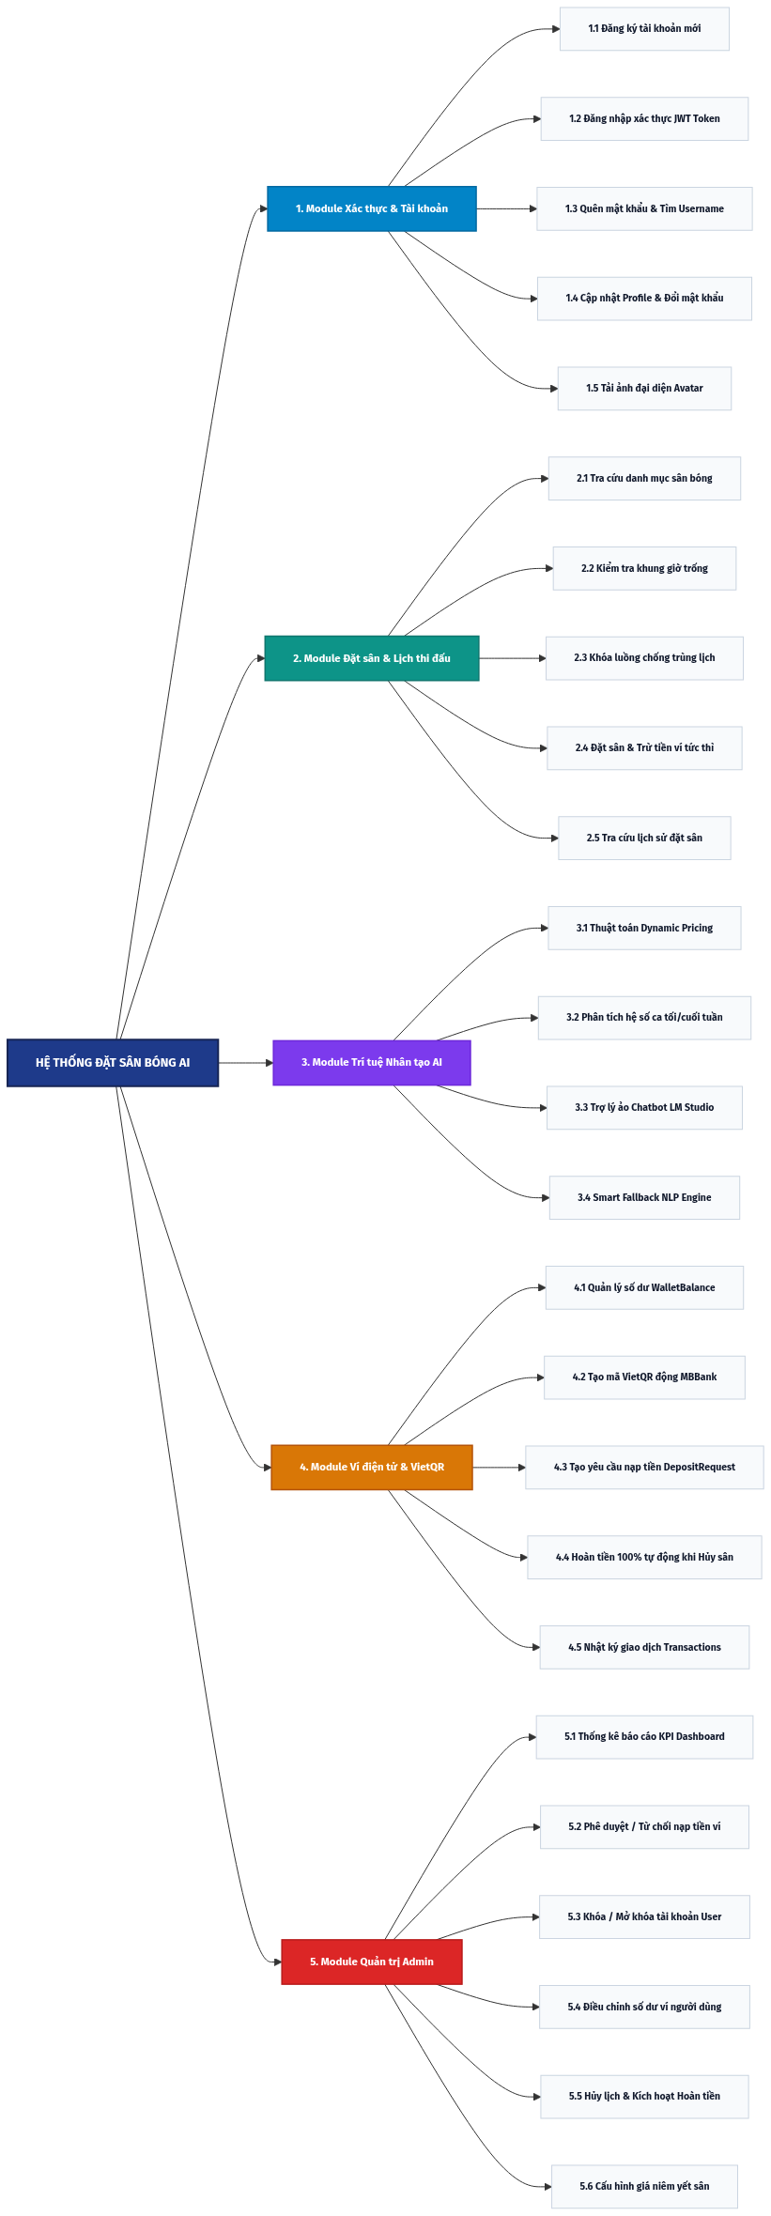
Hình vẽ: Sơ đồ Phân cấp Chức năng (Functional Hierarchy Diagram) - 2.3 Sơ đồ phân cấp chức năng của ứng dụng

Bảng cấu trúc phân cấp chức năng chi tiết:
Cấp 1: Phân hệ cốt lõi | Cấp 2: Chức năng chi tiết | Mô tả nghiệp vụ | Tác nhân thực hiện
1. Module Xác thực & Tài khoản | 1.1 Đăng ký tài khoản | Tạo mới tài khoản với SĐT, Email, Username và mã hóa mật khẩu SHA-256. | Khách hàng
 | 1.2 Đăng nhập hệ thống | Xác thực danh tính và phát hành JWT Token (hiệu lực 7 ngày). | Khách hàng, Admin
 | 1.3 Quên mật khẩu & Tìm Username | Tra cứu tài khoản qua SĐT/Email và đặt lại mật khẩu trực tiếp hoặc qua OTP. | Khách hàng
 | 1.4 Cập nhật Profile & Đổi mật khẩu | Chỉnh sửa thông tin cá nhân và cập nhật mật khẩu mới trong trang cá nhân. | Khách hàng
 | 1.5 Tải ảnh đại diện (Avatar) | Upload file ảnh đại diện lưu vào máy chủ và hiển thị trên thanh Header. | Khách hàng
2. Module Đặt sân & Lịch thi đấu | 2.1 Tra cứu danh mục sân | Xem thông tin các sân (Sân 5, Sân 7 VIP, Sân 11 Quốc tế) và giá niêm yết. | Khách hàng
 | 2.2 Kiểm tra khung giờ trống | Xem lịch đặt của từng sân theo ngày để chọn giờ đá phù hợp. | Khách hàng
 | 2.3 Khóa luồng chống trùng lịch | Sử dụng Concurrency Lock đảm bảo an toàn đa luồng, chống Double-booking. | Hệ thống Backend
 | 2.4 Đặt sân & Trừ tiền ví tức thì | Tạo đơn Confirmed, trừ số dư ví ảo và sinh mã QR xuất trình tại sân. | Khách hàng
 | 2.5 Tra cứu lịch sử đặt sân | Quản lý danh sách các lượt đặt sân đã thực hiện và trạng thái đơn hàng. | Khách hàng
3. Module Trí tuệ Nhân tạo AI | 3.1 Thuật toán Dynamic Pricing | Tự động tính toán giá thuê sân theo thời gian thực (ca sáng, ca tối, ca đêm). | AI Microservice
 | 3.2 Phân tích hệ số phụ thu | Tự động cộng phụ thu giờ cao điểm (+50%) và ngày cuối tuần (+30%). | AI Microservice
 | 3.3 Trợ lý ảo Chatbot LM Studio | Tích hợp LLM Qwen 2.5 tư vấn bảng giá, lịch trống 24/7 bằng tiếng Việt tự nhiên. | Khách hàng, AI
 | 3.4 Smart Fallback NLP Engine | Tự động kích hoạt phản hồi tức thì (<10ms) nếu máy chủ AI ngoại vi gián đoạn. | Hệ thống Backend
4. Module Ví điện tử & VietQR | 4.1 Quản lý số dư WalletBalance | Quản lý tiền trong ví ảo của từng khách hàng, ngăn chặn số dư âm (>= 0). | Hệ thống Backend
 | 4.2 Tạo mã VietQR động MBBank | Tự động tạo mã QR chuẩn NAPAS 247 kèm số tiền và nội dung cá nhân hóa. | Khách hàng, VietQR
 | 4.3 Tạo yêu cầu nạp tiền ví | Khởi tạo đơn nạp tiền trạng thái Pending gửi đến Admin đối soát. | Khách hàng
 | 4.4 Hoàn tiền 100% tự động khi Hủy sân | Hoàn trả toàn bộ tiền vào ví của khách ngay khi đơn đặt sân bị hủy. | Admin, Hệ thống
 | 4.5 Nhật ký giao dịch Transactions | Lưu trữ toàn bộ biến động tài chính (Payment, Refund, TopupApproved...). | Hệ thống Backend
5. Module Quản trị Admin | 5.1 Dashboard thống kê KPI | Báo cáo doanh thu, số lượng đơn đặt sân và Heatmap ma trận tần suất sử dụng sân. | Quản trị viên (Admin)
 | 5.2 Phê duyệt / Từ chối nạp tiền | Kiểm tra sao kê và bấm duyệt cộng tiền vào ví khách hàng hoặc từ chối đơn sai. | Quản trị viên (Admin)
 | 5.3 Khóa / Mở khóa tài khoản | Khóa quyền truy cập của người dùng vi phạm quy định hoặc giữ chỗ ảo. | Quản trị viên (Admin)
 | 5.4 Điều chỉnh số dư ví | Can thiệp cộng/trừ tiền trực tiếp vào ví người dùng (thưởng/phạt dịch vụ). | Quản trị viên (Admin)
 | 5.5 Hủy lịch & Kích hoạt Hoàn tiền | Hủy đơn đặt sân và kích hoạt cơ chế hoàn tiền ví tự động cho khách. | Quản trị viên (Admin)
 | 5.6 Cấu hình giá niêm yết | Thay đổi giá cơ sở và hệ số phụ thu cao điểm/cuối tuần cho từng loại sân. | Quản trị viên (Admin)

PHẦN 3: ĐẶC TẢ YÊU CẦU ỨNG DỤNG – V1.0 (SRS)
3.1 Giới thiệu chung
3.1.1 Mục đích
Tài liệu Đặc tả Yêu cầu Ứng dụng (Software Requirements Specification - SRS v1.0) nhằm mô tả toàn diện, chi tiết các yêu cầu nghiệp vụ, yêu cầu chức năng, phi chức năng, kiến trúc kỹ thuật và các ràng buộc hệ thống của dự án Hệ thống đặt sân bóng tự động tích hợp AI & Ví điện tử. Tài liệu đóng vai trò là căn cứ chuẩn mực cho các kỹ sư phát triển phần mềm, kiểm thử viên (QA/QC), quản lý dự án và Hội đồng chấm Đồ án tốt nghiệp đánh giá chất lượng sản phẩm.
3.1.2 Phạm vi
- Tên phần mềm: Hệ thống Đặt sân bóng tự động tích hợp AI & Ví điện tử Virtual Wallet.
- Đối tượng phục vụ:
- Khách hàng là các cá nhân, tổ chức, đội bóng có nhu cầu tra cứu và đặt sân thể thao tại khu vực TP. Thái Nguyên.
- Ban quản lý và nhân viên vận hành cụm sân bóng đá.
- Phạm vi nghiệp vụ: Khép kín toàn bộ chu trình từ tìm kiếm sân, định giá tự động bằng AI, tư vấn hỏi đáp với Chatbot LLM, đặt sân trừ tiền tức thì qua ví điện tử, nạp tiền quét mã VietQR ngân hàng, đến công tác điều hành, duyệt tiền và thống kê tài chính của ban quản trị.
3.1.3 Các định nghĩa, thuật ngữ, từ viết tắt
STT | Thuật ngữ / Từ viết tắt | Giải thích chi tiết nghĩa kỹ thuật & nghiệp vụ | Ghi chú
1 | SRS | Software Requirements Specification - Tài liệu đặc tả yêu cầu phần mềm | Chuẩn IEEE 830
2 | AI | Artificial Intelligence - Trí tuệ nhân tạo | Tích hợp định giá & Chatbot
3 | LLM | Large Language Model - Mô hình ngôn ngữ lớn | Chạy Local qua LM Studio
4 | Dynamic Pricing | Định giá động - Thuật toán tự động điều chỉnh giá dịch vụ theo thời gian thực | Xử lý tại Python Microservice
5 | VietQR | Chuẩn nhận diện thanh toán mã QR quốc gia của các ngân hàng Việt Nam | Sử dụng API api.vietqr.io
6 | JWT | JSON Web Token - Tiêu chuẩn mở truyền tải thông tin xác thực an toàn dạng JSON | RFC 7519
7 | Double-booking | Hiện tượng lỗi xung đột khi 2 người cùng đặt trùng một sân vào cùng thời điểm | Giải quyết bằng Concurrency Lock
8 | Virtual Wallet | Ví tiền ảo được quản lý trong hệ thống để thanh toán giao dịch nội bộ | Số dư WalletBalance
9 | EF Core | Entity Framework Core - Khung ORM làm việc với CSDL của Microsoft .NET | Phiên bản 8.0/9.0
10 | Fallback | Cơ chế dự phòng tự động kích hoạt khi dịch vụ chính gặp sự cố | Đảm bảo tính sẵn sàng cao

3.1.4 Tài liệu tham khảo
1. Giáo trình Công nghệ Phần mềm & Phân tích Thiết kế Hệ thống Thông tin - Khoa CNTT, Đại học ICTU Thái Nguyên.
2. Tài liệu đặc tả chuẩn RESTful API và kiến trúc Microservices của Microsoft Docs (.NET Web API).
3. Tài liệu hướng dẫn tích hợp mô hình ngôn ngữ lớn qua OpenAI Compatible API của LM Studio.
4. Quy chuẩn kỹ thuật thanh toán mã phản hồi nhanh (QR Code) thanh toán liên ngân hàng - NAPAS 247 & VietQR.
3.2 Mô tả tổng quan ứng dụng
3.2.1 Mô hình Use Case tổng quát
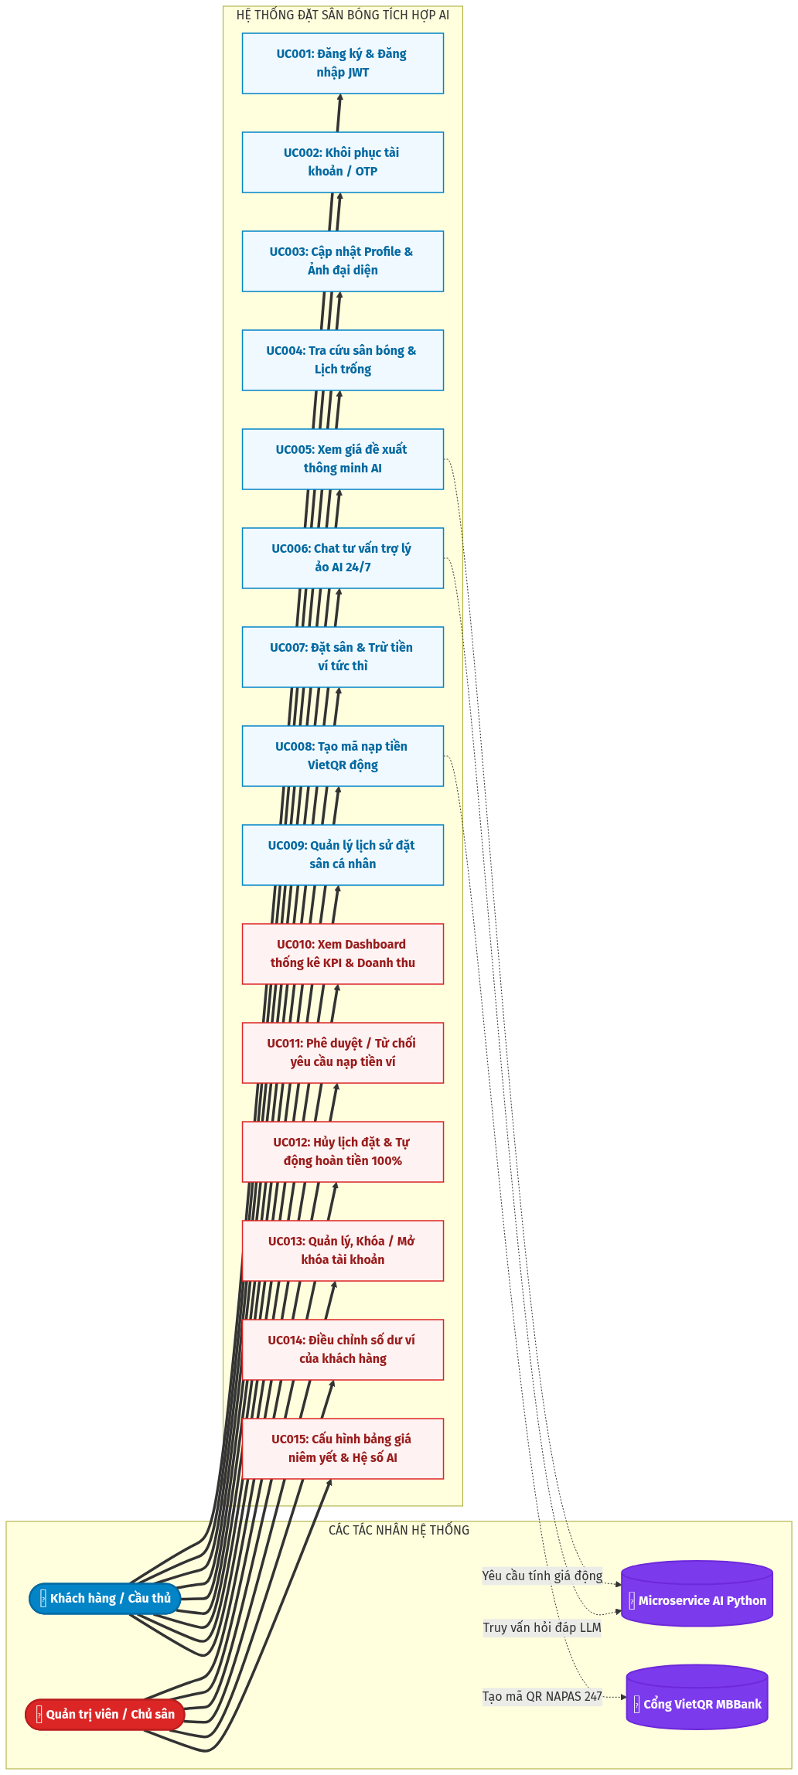
Hình vẽ: Sơ đồ Use Case tổng quát của Hệ thống - 3.2.1 Mô hình Use Case tổng quát

3.2.2 Danh sách các tác nhân và mô tả
Tác nhân (Actor) | Bản chất & Vai trò đối với hệ thống | Ghi chú
Khách hàng (Customer) | Người sử dụng hệ thống để tìm kiếm sân bóng, tra cứu lịch trống, nhận tư vấn từ AI, thanh toán tiền đặt cọc bằng ví và quản lý lịch thi đấu cá nhân. | Tác nhân chính (Primary Actor)
Quản trị viên (Admin) | Chủ sân hoặc người quản lý vận hành cụm sân, chịu trách nhiệm duyệt tiền nạp ví, quản lý khách hàng, hủy lịch hoàn tiền và điều chỉnh cấu hình giá. | Tác nhân chính (Primary Actor)
Hệ thống AI Microservice | Dịch vụ AI chạy nền (Python Flask + LM Studio), cung cấp API tính toán định giá linh hoạt và xử lý ngôn ngữ tự nhiên cho Chatbot. | Tác nhân thứ cấp (Secondary/System Actor)
Dịch vụ VietQR / Ngân hàng | Cổng cung cấp API hình ảnh mã QR ngân hàng chuẩn NAPAS 247 hỗ trợ chuyển khoản định danh tự động. | Tác nhân ngoại vi (External Service)

3.2.3 Danh sách Use Case và mô tả (Mapping ma trận chức năng)
ID Use Case | Tên Use Case | Mô tả tóm tắt Use Case | Chức năng tương ứng | Tác nhân liên quan
UC001 | Đăng ký & Đăng nhập | Cho phép tạo tài khoản mới và đăng nhập nhận JWT Token. | Quản lý định danh | Khách hàng, Admin
UC002 | Khôi phục tài khoản | Hỗ trợ tìm lại Username hoặc đặt lại mật khẩu mới. | Bảo mật tài khoản | Khách hàng
UC003 | Cập nhật Profile & Avatar | Thay đổi họ tên, SĐT, Email và tải lên ảnh đại diện cá nhân. | Quản lý tài khoản | Khách hàng
UC004 | Tra cứu sân & Lịch trống | Xem danh sách sân, loại sân, vị trí và lịch thi đấu hiện tại. | Quản lý danh mục | Khách hàng
UC005 | Xem giá thông minh AI | Gọi AI Microservice tính toán giá thuê sân theo khung giờ. | Trí tuệ nhân tạo | Khách hàng, AI Service
UC006 | Chat với Trợ lý AI | Gửi câu hỏi và nhận câu trả lời tư vấn sân bóng từ LLM. | Trí tuệ nhân tạo | Khách hàng, AI Service
UC007 | Đặt sân & Trừ tiền ví | Thực hiện đặt sân có khóa chống trùng lịch và trừ tiền ví. | Giao dịch đặt sân | Khách hàng
UC008 | Nạp tiền ví qua VietQR | Tạo mã QR chuyển khoản và gửi yêu cầu nạp tiền tới Admin. | Quản lý ví điện tử | Khách hàng, VietQR
UC009 | Quản lý lịch sử đặt sân | Xem danh sách các sân đã đặt, trạng thái đơn và giá tiền. | Quản lý giao dịch | Khách hàng
UC010 | Báo cáo Dashboard Admin | Hiển thị doanh thu, tổng số đơn đặt, tỷ lệ lấp đầy sân. | Quản trị vận hành | Quản trị viên
UC011 | Phê duyệt nạp tiền ví | Kiểm tra và phê duyệt hoặc từ chối yêu cầu nạp tiền ví. | Quản lý tài chính | Quản trị viên
UC012 | Hủy lịch & Hoàn tiền | Hủy đơn đặt sân và hoàn trả 100% tiền vào ví khách hàng. | Quản trị vận hành | Quản trị viên
UC013 | Quản lý & Khóa User | Xem danh sách tài khoản, thực hiện Khóa hoặc Mở khóa. | Quản trị người dùng | Quản trị viên
UC014 | Điều chỉnh số dư User | Tăng/giảm tiền trực tiếp trong ví của khách hàng theo nghiệp vụ. | Quản lý tài chính | Quản trị viên
UC015 | Cấu hình giá niêm yết | Thay đổi giá gốc và các hệ số phụ thu giờ cao điểm/cuối tuần. | Quản trị cấu hình | Quản trị viên

3.2.4 Các điều kiện phụ thuộc (Dependencies)
1. Môi trường Server: Máy chủ cài đặt .NET Runtime 8.0/9.0, Python 3.10+ (thư viện Flask, requests, flask-cors).
2. Cơ sở dữ liệu: Hệ quản trị Microsoft SQL Server 2019/2022 hoặc LocalDB với chuỗi kết nối an toàn.
3. Mô hình AI Local: Phần mềm LM Studio chạy local tại cổng 1234, tải sẵn mô hình qwen2.5-1.5b-instruct (hoặc fallback thông minh nếu không có card đồ họa rời).
4. Kết nối mạng: Kết nối Internet thông suốt để gọi API sinh mã QR từ img.vietqr.io.
3.3 Đặc tả chi tiết các yêu cầu chức năng (15 Use Cases & Biểu đồ)
Dưới đây là đặc tả chi tiết toàn bộ 15 trường hợp sử dụng (Use Cases) của hệ thống. Mỗi Use Case đại diện cho một chức năng/phương thức nghiệp vụ độc lập, được mô tả đầy đủ các bước thực thi kèm theo Biểu đồ Hoạt động (Activity Diagram) và Biểu đồ Tuần tự (Sequence Diagram) chuẩn UML, trực quan và có màu sắc phân định rõ ràng.
3.3.1 UC001: Đăng ký & Đăng nhập hệ thống (Xác thực JWT Token)
- Mục đích: Cho phép khách hàng mới tạo tài khoản và người dùng đã có tài khoản thực hiện đăng nhập để nhận mã xác thực JSON Web Token (JWT), lưu trữ phiên làm việc an toàn.
- Mô tả nghiệp vụ: Người dùng điền thông tin (Username, Mật khẩu, Họ tên, Email, Số điện thoại). Mật khẩu được băm bằng thuật toán mật mã SHA-256. Khi đăng nhập thành công, hệ thống cấp phát JWT token có thời hạn 7 ngày chứa Claim vai trò (Customer hoặc Admin).
- Tác nhân: Khách hàng (Customer), Quản trị viên (Admin).
- Điều kiện trước (Pre-conditions): Thiết bị có kết nối mạng tới máy chủ Web API.
- Điều kiện sau (Post-conditions): Tài khoản được lưu vào CSDL (Users), trình duyệt lưu token vào localStorage và chuyển hướng vào trang chủ hoặc trang quản trị.
Luồng sự kiện chính (Basic Flow):
1. Người dùng mở trang Đăng ký/Đăng nhập từ thanh điều hướng Header.
2. Nhập thông tin tài khoản: Tên đăng nhập và Mật khẩu.
3. Nhấn nút "Đăng nhập" (hoặc "Đăng ký" nếu tạo tài khoản mới).
4. Hệ thống kiểm tra tính hợp lệ của dữ liệu đầu vào (không để trống, mật khẩu tối thiểu 6 ký tự).
5. Hệ thống băm mật khẩu bằng SHA-256 và truy vấn bảng Users theo Username và PasswordHash.
6. Hệ thống kiểm tra trạng thái tài khoản: Nếu hợp lệ và không bị khóa (IsDeleted == false), hệ thống sinh mã JWT Token.
7. Trả về mã Token kèm thông tin người dùng (FullName, Role, WalletBalance).
8. Giao diện lưu Token vào localStorage và tự động cập nhật trạng thái đã đăng nhập trên thanh Header.
Luồng sự kiện phụ / Ngoại lệ (Alternative Flows):
- 4a. Dữ liệu nhập trống hoặc sai định dạng: Hệ thống báo lỗi ngay tại trường nhập: "Vui lòng nhập đầy đủ tên đăng nhập và mật khẩu!".
- 5a. Sai tên đăng nhập hoặc mật khẩu: Hệ thống phản hồi mã 400 Bad Request: "Tên đăng nhập hoặc mật khẩu không chính xác!".
- 6a. Tài khoản đã bị Admin khóa: Hệ thống từ chối đăng nhập: "Tài khoản của bạn đã bị vô hiệu hóa, vui lòng liên hệ Ban quản trị!".
- 6b. Trùng Username khi Đăng ký: Hệ thống báo lỗi: "Tên đăng nhập đã tồn tại trong hệ thống, vui lòng chọn tên khác!".
Biểu đồ Hoạt động (Activity Diagram - UC001):
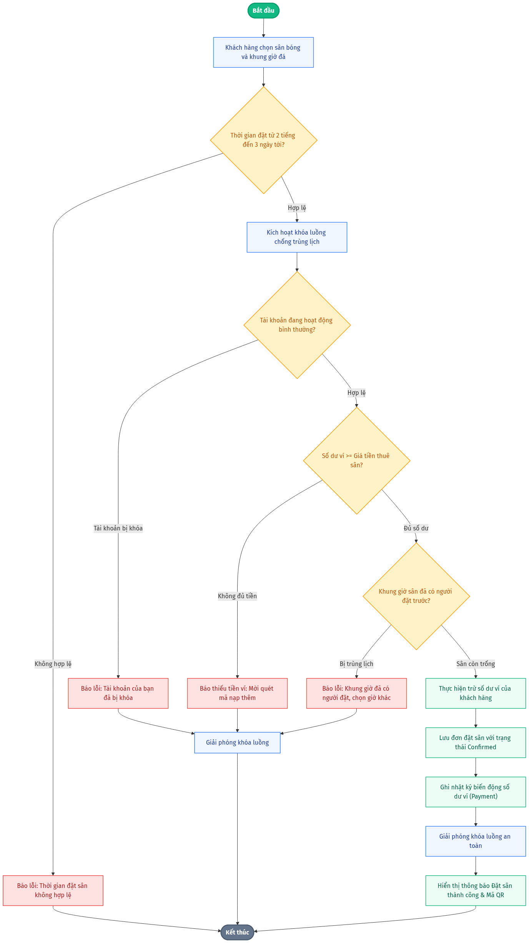
Hình vẽ: Biểu đồ Hoạt động (Activity Diagram) -

Biểu đồ Tuần tự (Sequence Diagram - UC001):
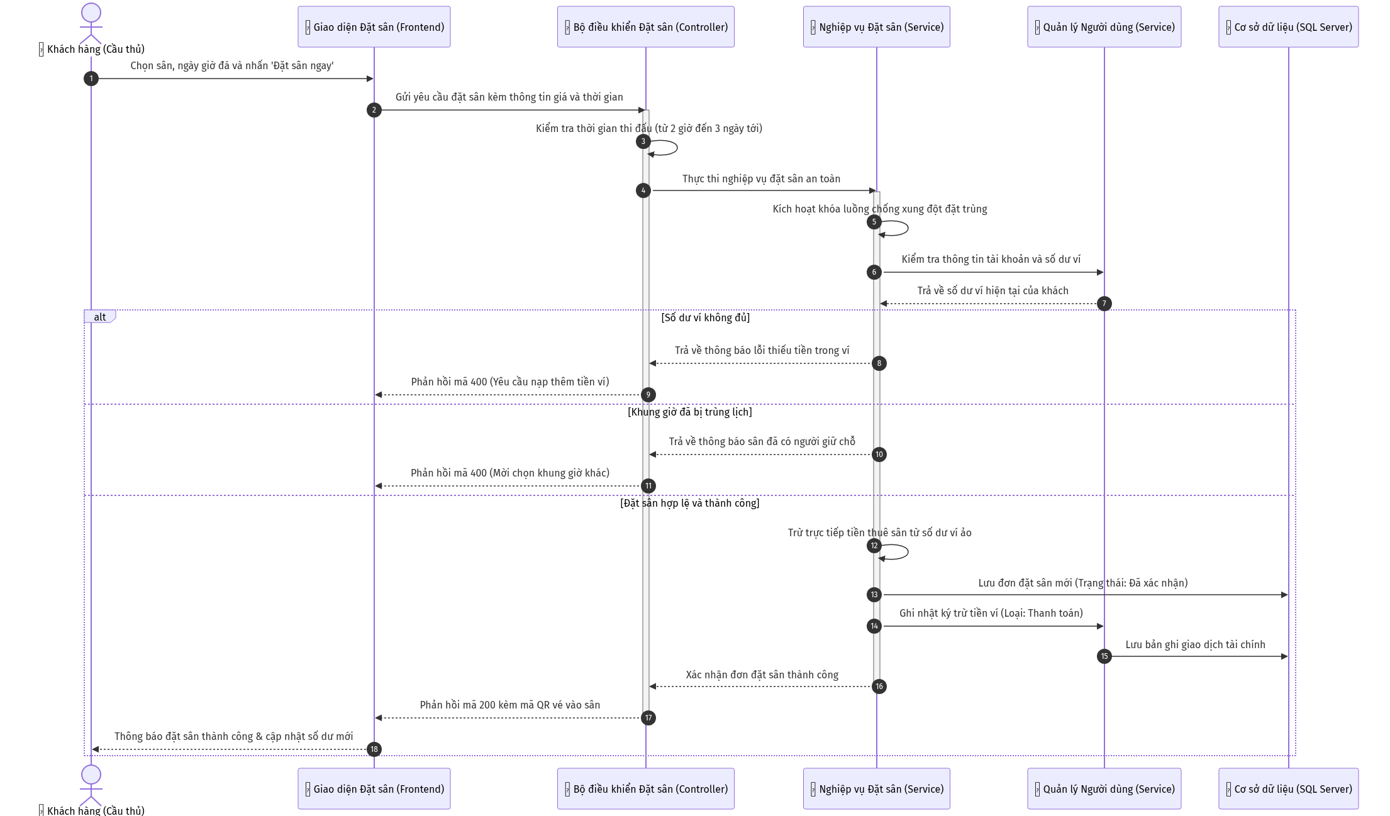
Hình vẽ: Biểu đồ Tuần tự (Sequence Diagram) -

3.3.2 UC002: Khôi phục tài khoản & Đặt lại mật khẩu (Quên mật khẩu)
- Mục đích: Giúp khách hàng lấy lại quyền truy cập tài khoản khi bị quên tên đăng nhập hoặc mật khẩu mà không cần liên hệ trực tiếp tổng đài.
- Mô tả nghiệp vụ: Người dùng nhập Số điện thoại hoặc Email đã đăng ký. Hệ thống kiểm tra thông tin trong CSDL. Nếu hợp lệ, hệ thống cho phép đặt lại mật khẩu mới hoặc hiển thị Username tương ứng, cập nhật PasswordHash an toàn.
- Tác nhân: Khách hàng (Customer).
- Điều kiện trước: Người dùng đã từng đăng ký tài khoản trong hệ thống với Số điện thoại hoặc Email hợp lệ.
- Điều kiện sau: Mật khẩu mới được cập nhật vào CSDL, người dùng có thể dùng mật khẩu mới để đăng nhập ngay.
Luồng sự kiện chính (Basic Flow):
1. Người dùng chọn liên kết "Quên mật khẩu?" tại form Đăng nhập.
2. Hệ thống chuyển sang giao diện Khôi phục mật khẩu.
3. Người dùng nhập Số điện thoại hoặc Email đã đăng ký và nhấn "Tra cứu".
4. Hệ thống kiểm tra sự tồn tại của tài khoản trong CSDL.
5. Khi tìm thấy tài khoản, hệ thống yêu cầu người dùng nhập Mật khẩu mới và Xác nhận mật khẩu mới.
6. Người dùng nhập mật khẩu mới và nhấn "Lưu mật khẩu mới".
7. Hệ thống kiểm tra mật khẩu mới hợp lệ ($\ge 6$ ký tự, hai lần nhập khớp nhau).
8. Hệ thống mã hóa SHA-256 mật khẩu mới và cập nhật bản ghi Users.
9. Thông báo thành công và chuyển hướng về trang Đăng nhập.
Luồng sự kiện phụ / Ngoại lệ (Alternative Flows):
- 4a. Không tìm thấy tài khoản: Báo lỗi: "Không tìm thấy tài khoản nào gắn với Số điện thoại / Email này!".
- 7a. Mật khẩu xác nhận không khớp: Báo lỗi: "Mật khẩu xác nhận không trùng khớp với mật khẩu mới!".
Biểu đồ Hoạt động (Activity Diagram - UC002):
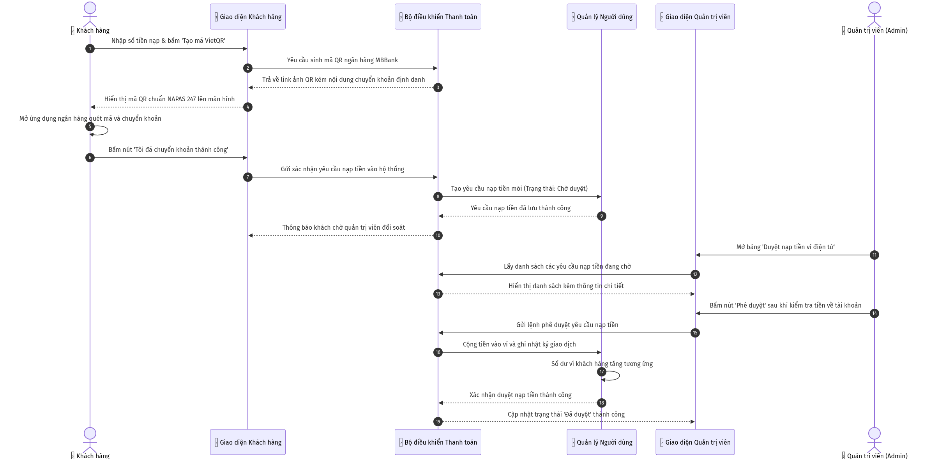
Hình vẽ: Biểu đồ Hoạt động (Activity Diagram) -

Biểu đồ Tuần tự (Sequence Diagram - UC002):
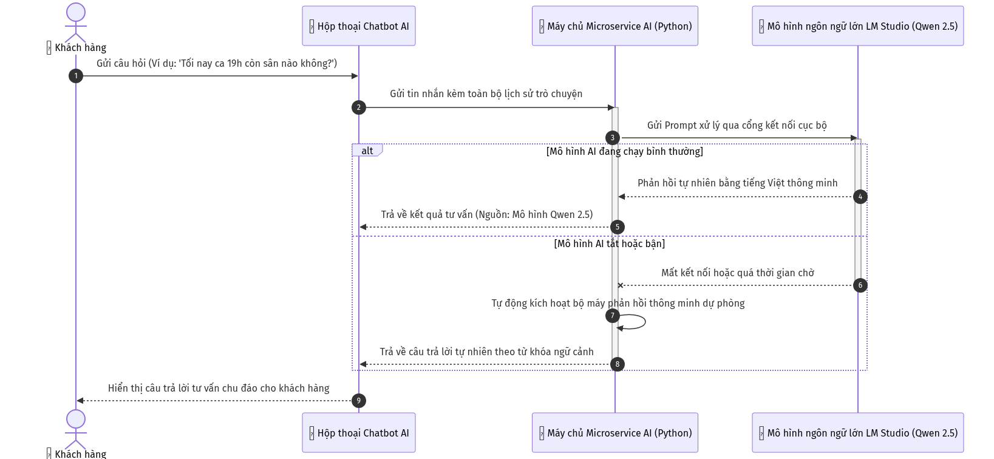
Hình vẽ: Biểu đồ Tuần tự (Sequence Diagram) -

3.3.3 UC003: Quản lý thông tin cá nhân & Tải ảnh đại diện (Profile & Avatar)
- Mục đích: Cho phép người dùng xem lại thông tin hồ sơ, cập nhật số điện thoại, email, họ tên, đổi mật khẩu định kỳ và tải ảnh đại diện hiển thị trên ứng dụng.
- Mô tả nghiệp vụ: Người dùng vào trang Profile. Hệ thống lấy thông tin từ Token để tải dữ liệu. Người dùng có thể chỉnh sửa thông tin hoặc chọn file ảnh (PNG, JPG) từ máy tính. File ảnh được upload lên thư mục wwwroot/uploads trên máy chủ và cập nhật đường dẫn AvatarUrl vào CSDL.
- Tác nhân: Khách hàng (Customer), Quản trị viên (Admin).
- Điều kiện trước: Người dùng đã đăng nhập hệ thống và sở hữu JWT Token hợp lệ.
- Điều kiện sau: Thông tin cá nhân và ảnh đại diện được cập nhật đồng bộ trên giao diện và trong CSDL.
Luồng sự kiện chính (Basic Flow):
1. Người dùng bấm vào biểu tượng Avatar hoặc tên hiển thị trên Header, chọn "Hồ sơ cá nhân".
2. Hệ thống gọi API GET /api/user/profile kèm Bearer Token và tải dữ liệu hiển thị lên form.
3. Người dùng cập nhật họ tên, email hoặc chọn file ảnh mới từ thiết bị.
4. Người dùng nhấn nút "Lưu thay đổi".
5. Hệ thống kiểm tra tính hợp lệ của định dạng ảnh (kích thước $< 5$MB, đuôi .jpg, .jpeg, .png).
6. Máy chủ lưu file vào thư mục tĩnh và cập nhật bản ghi Users.
7. Trả về thông báo thành công và cập nhật ảnh đại diện mới trên thanh Header.
Luồng sự kiện phụ / Ngoại lệ (Alternative Flows):
- 5a. Dung lượng ảnh vượt quá quy định: Hệ thống báo lỗi: "Kích thước ảnh không được vượt quá 5MB!".
- 5b. Định dạng file không được hỗ trợ: Hệ thống báo: "Vui lòng chỉ tải lên định dạng file ảnh JPG, PNG!".
Biểu đồ Hoạt động (Activity Diagram - UC003):
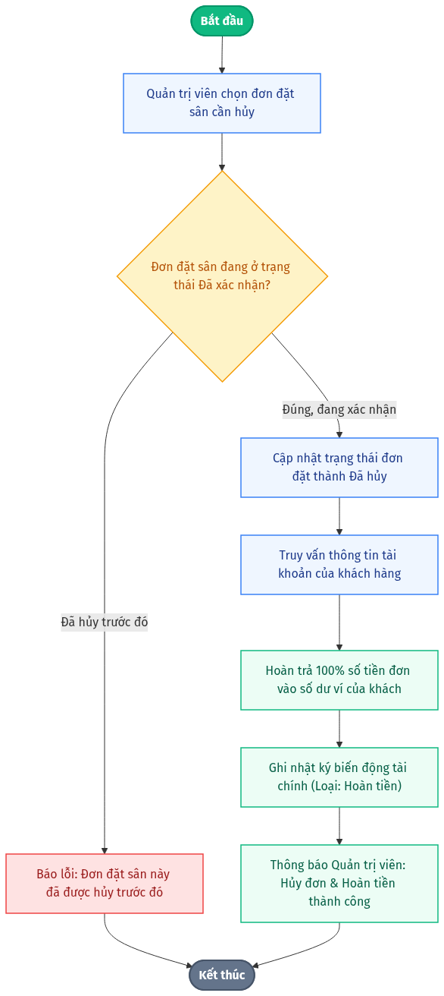
Hình vẽ: Biểu đồ Hoạt động (Activity Diagram) -

Biểu đồ Tuần tự (Sequence Diagram - UC003):
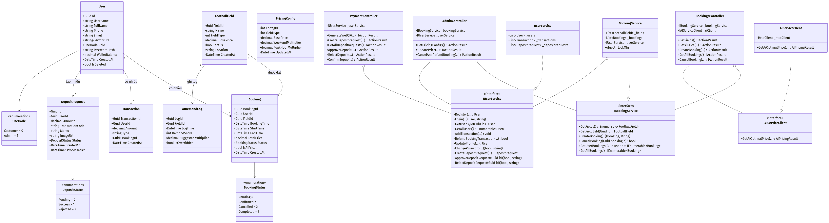
Hình vẽ: Biểu đồ Tuần tự (Sequence Diagram) -

3.3.4 UC004: Tra cứu danh mục sân bóng & Lịch trống (Sân 5, 7, 11)
- Mục đích: Giúp khách hàng nhanh chóng tìm kiếm sân bóng phù hợp theo quy mô thi đấu (sân 5 người, sân 7 VIP, sân 11 cỏ tự nhiên), xem trang thiết bị và kiểm tra các khung giờ còn trống trong ngày.
- Mô tả nghiệp vụ: Khách hàng chọn ngày muốn thi đấu và loại sân. Hệ thống tải danh sách các sân bóng đang mở và lấy toàn bộ các đơn đặt sân (Confirmed) trong ngày đó để tính toán và hiển thị ma trận trạng thái: ô màu Xanh (Còn trống) và ô màu Đỏ (Đã có người đặt).
- Tác nhân: Khách hàng (Customer).
- Điều kiện trước: Máy chủ cơ sở dữ liệu hoạt động bình thường.
- Điều kiện sau: Khách hàng nắm rõ danh sách sân trống và giá cơ sở để chuẩn bị đặt sân.
Luồng sự kiện chính (Basic Flow):
1. Khách hàng truy cập trang chủ hoặc menu "Danh sách sân bóng".
2. Hệ thống gọi API GET /api/pitch để lấy danh sách tất cả các sân bóng.
3. Khách hàng sử dụng bộ lọc: Chọn loại sân (Sân 5, Sân 7, Sân 11) và Chọn ngày cần đặt.
4. Hệ thống truy vấn các đơn đặt sân của ngày được chọn và tổng hợp trạng thái các ca thi đấu.
5. Giao diện hiển thị trực quan thông tin từng sân: Hình ảnh, giá niêm yết, tiện ích (đèn chiếu sáng, chỗ để xe, nước uống) và lịch giờ trống.
6. Khách hàng bấm vào một khung giờ trống màu xanh để chuẩn bị đặt sân.
Luồng sự kiện phụ / Ngoại lệ (Alternative Flows):
- 4a. Ngày chọn là ngày trong quá khứ: Hệ thống tự động đặt lại về ngày hiện tại và hiển thị nhắc nhở.
- 5a. Không có sân nào phù hợp bộ lọc: Hiển thị thông báo: "Rất tiếc, hiện tại không có sân bóng nào phù hợp với tiêu chí tìm kiếm của bạn!".
Biểu đồ Hoạt động (Activity Diagram - UC004):
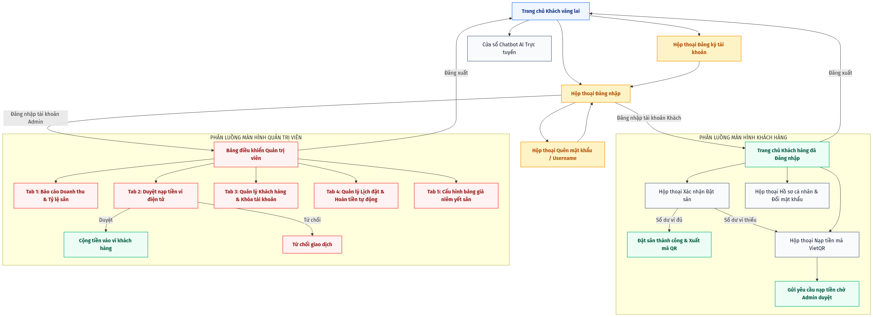
Hình vẽ: Biểu đồ Hoạt động (Activity Diagram) -

Biểu đồ Tuần tự (Sequence Diagram - UC004):
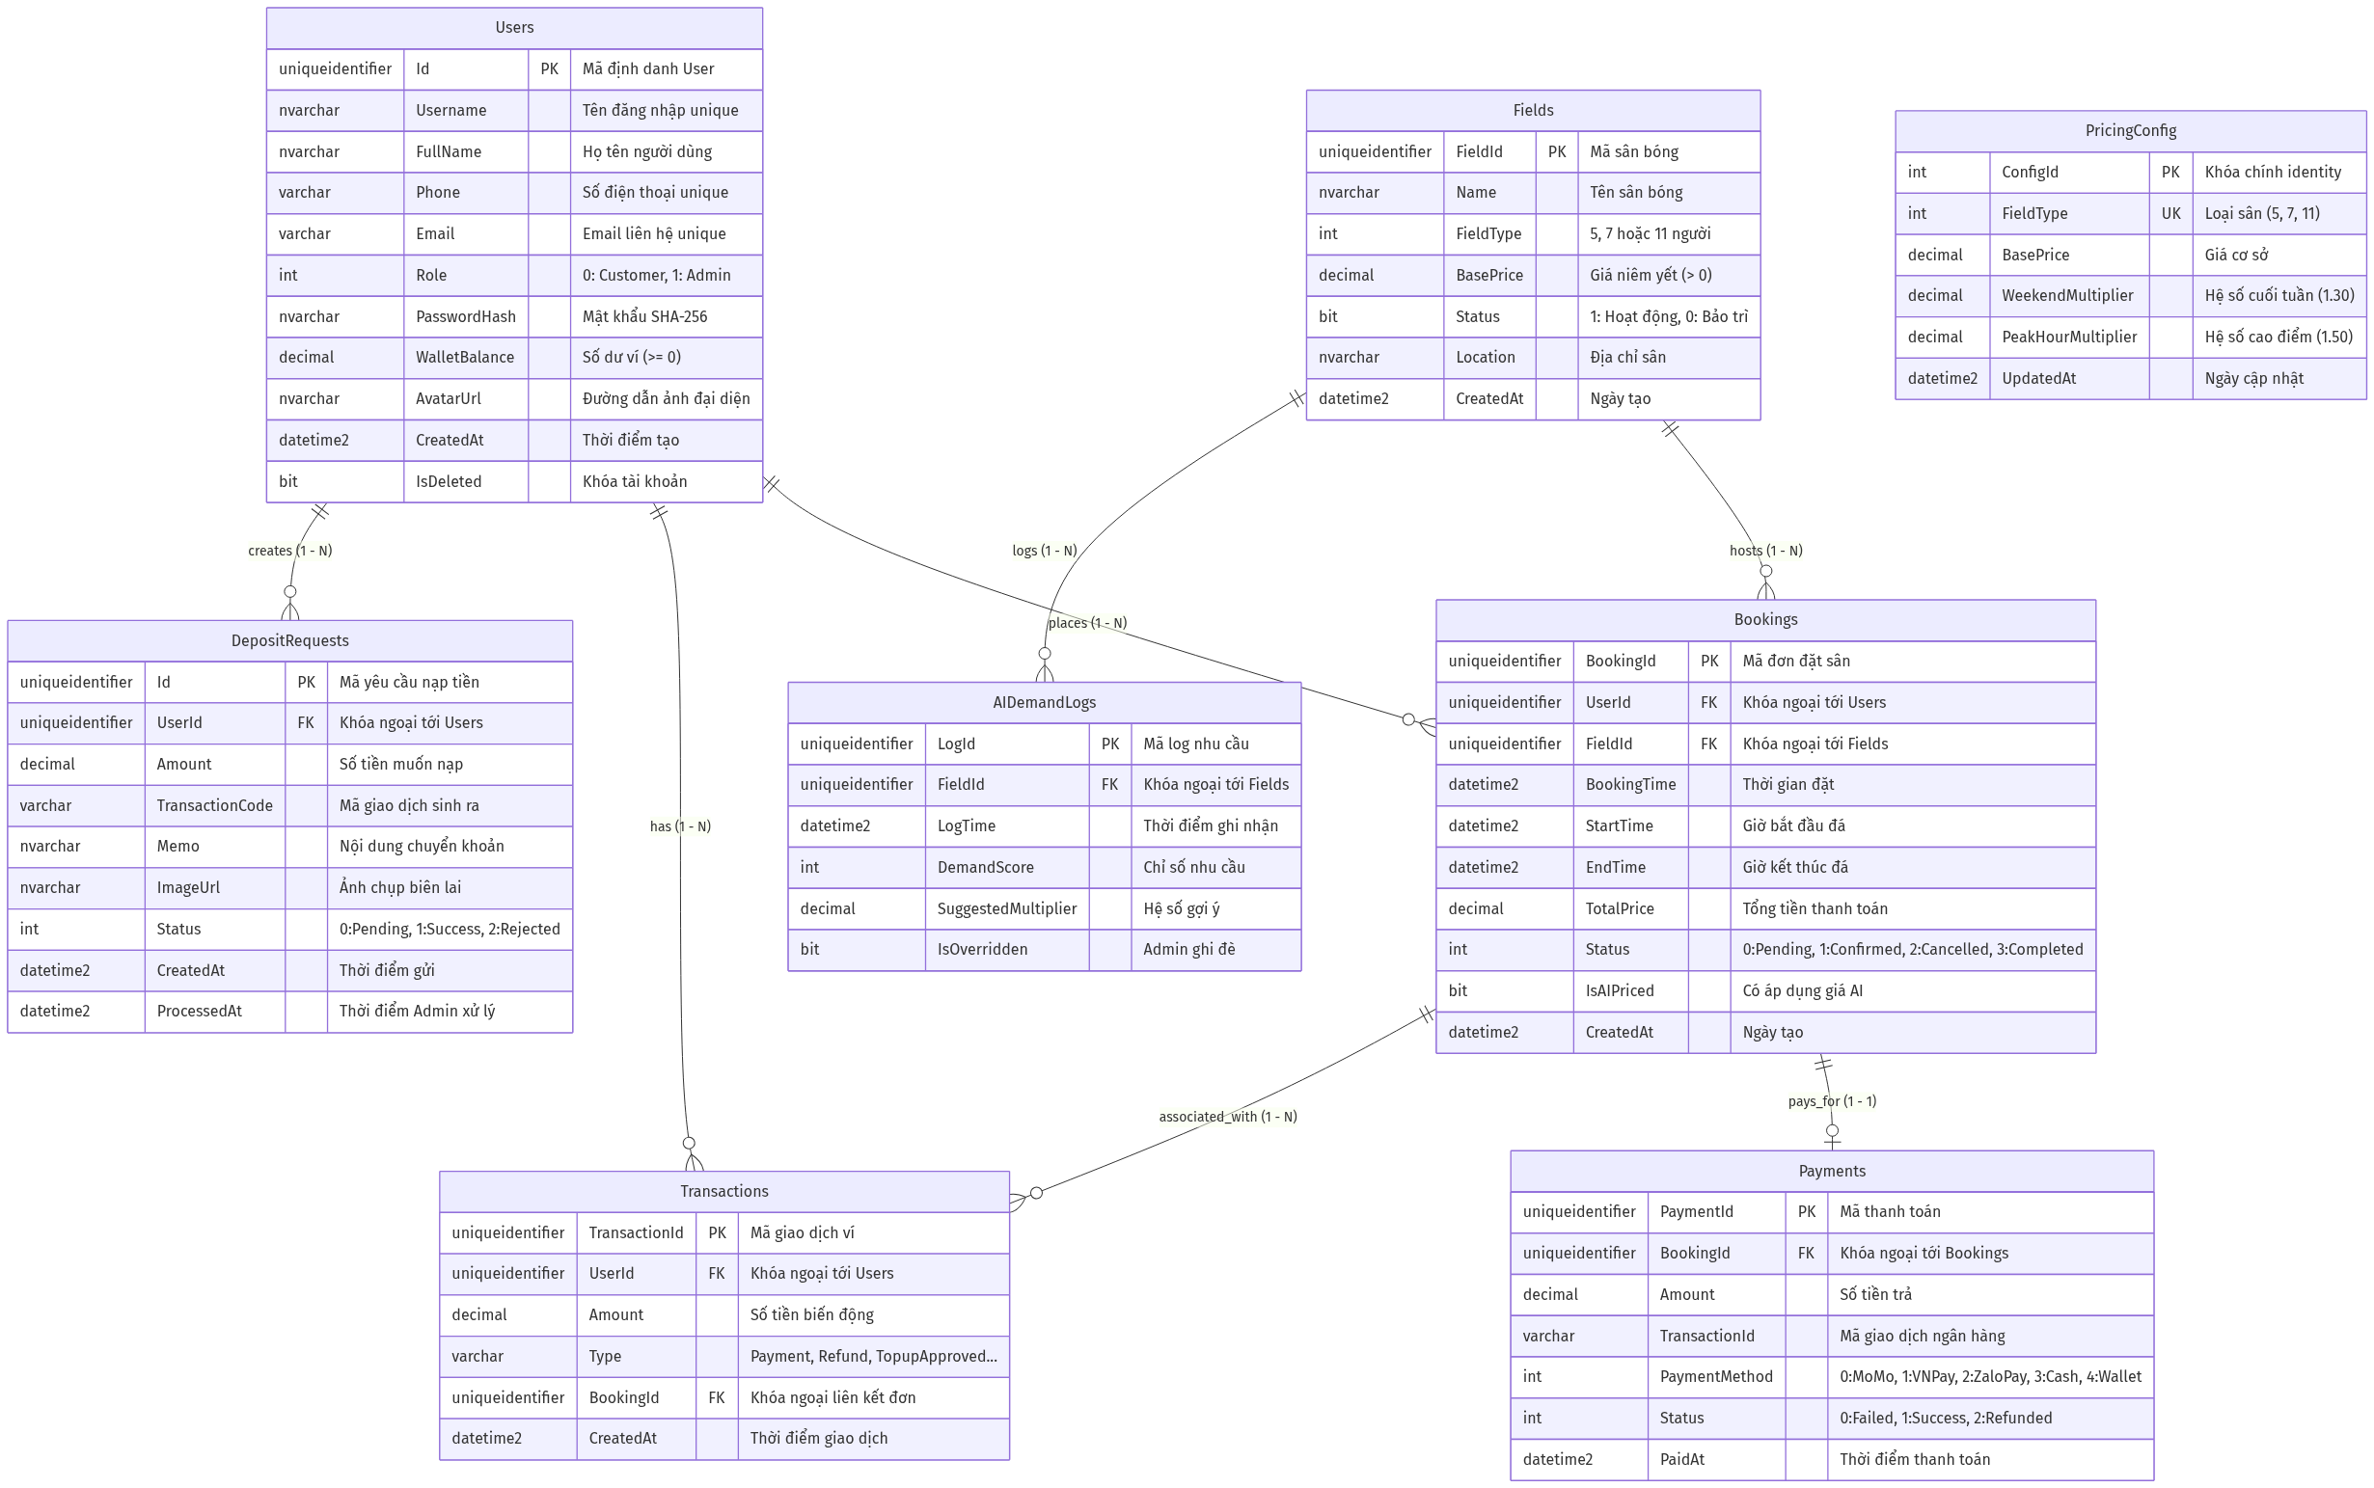
Hình vẽ: Biểu đồ Tuần tự (Sequence Diagram) -

3.3.5 UC005: Xem giá đề xuất thông minh AI (Dynamic Pricing)
- Mục đích: Cung cấp báo giá linh hoạt, tối ưu doanh thu và minh bạch cho khách hàng theo thời gian thực dựa trên thuật toán định giá động AI.
- Mô tả nghiệp vụ: Khi khách hàng chọn một khung giờ thi đấu cụ thể, hệ thống gọi tới dịch vụ AI Microservice (/api/ai/pricing). AI tính toán dựa trên: Giá cơ sở, Khung giờ (giờ sáng thấp điểm, giờ tối cao điểm 17h-21h: +50%), và Ngày thi đấu (Thứ 7 & Chủ Nhật: +30%). Nếu dịch vụ AI gián đoạn, cơ chế Fallback nội bộ sẽ lập tức tính toán đảm bảo trải nghiệm thông suốt.
- Tác nhân: Khách hàng (Customer), Microservice AI Python.
- Điều kiện trước: Khách hàng đã chọn sân và khung giờ thi đấu.
- Điều kiện sau: Giá tiền thuê sân dự kiến được tính toán chính xác và hiển thị chi tiết phụ thu trên màn hình đặt sân.
Luồng sự kiện chính (Basic Flow):
1. Khách hàng chọn sân bóng và click chọn một khung giờ thi đấu trên giao diện.
2. Hệ thống frontend gửi yêu cầu tính giá tới backend .NET (GET /api/booking/calculate-price).
3. Backend .NET đóng gói dữ liệu và gọi API Microservice Python (POST /predict-price).
4. Microservice AI phân tích thông số thời gian:
- Kiểm tra giờ cao điểm: Nếu bắt đầu từ 17:00 đến 21:00, áp dụng hệ số phụ thu cao điểm $K_{peak} = 1.5$.
- Kiểm tra ngày cuối tuần: Nếu rơi vào Thứ Bảy hoặc Chủ Nhật, áp dụng hệ số $K_{weekend} = 1.3$.
- Tính tổng giá tiền: $Total = BasePrice imes K_{peak} imes K_{weekend}$.
5. Microservice AI trả về JSON kết quả gồm: Giá cuối cùng, phân tích phụ thu và giải thích bằng văn bản.
6. Backend trả về cho Frontend hiển thị rõ ràng cho khách hàng xem trước khi xác nhận.
Luồng sự kiện phụ / Ngoại lệ (Alternative Flows):
- 3a. Máy chủ AI ngoại vi không phản hồi (Timeout / Offline): Bộ điều khiển AIServiceClient.cs kích hoạt logic Fallback cục bộ, tự động tính theo công thức mặc định và trả về kết quả trong thời gian $< 5$ms.
Biểu đồ Hoạt động (Activity Diagram - UC005):
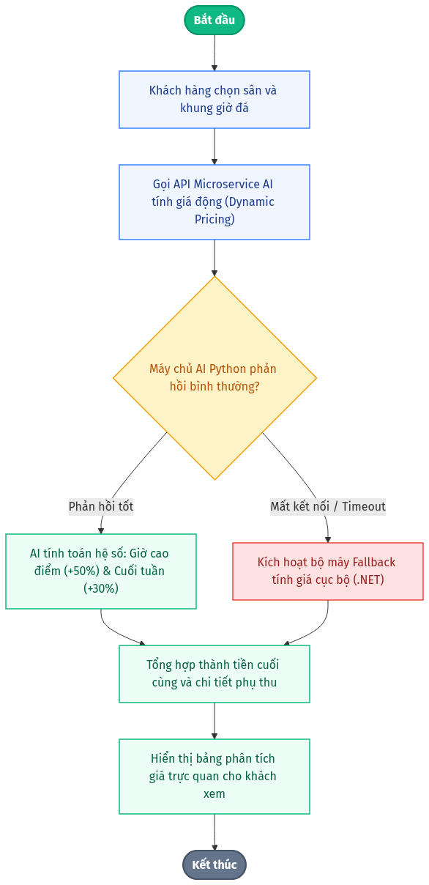
Hình vẽ: Biểu đồ Hoạt động (Activity Diagram) -

Biểu đồ Tuần tự (Sequence Diagram - UC005):
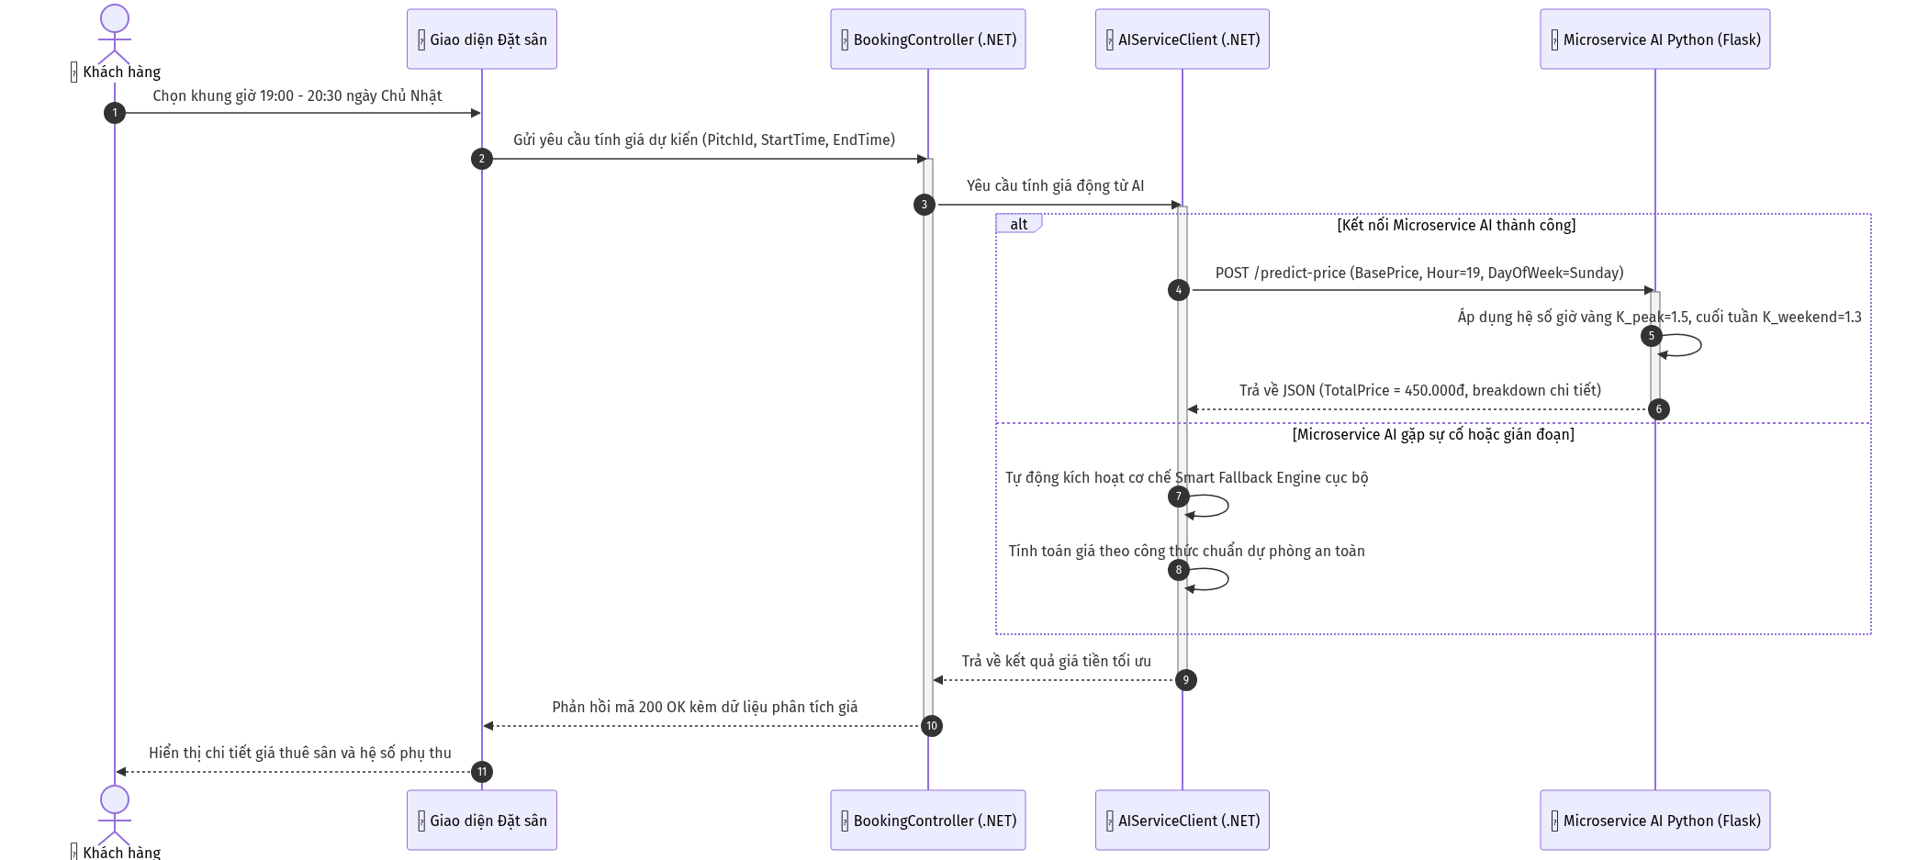
Hình vẽ: Biểu đồ Tuần tự (Sequence Diagram) -

3.3.6 UC006: Chatbot trợ lý ảo AI tư vấn 24/7 (LM Studio / Fallback Engine)
- Mục đích: Cung cấp kênh tư vấn giải đáp thắc mắc tự động, thông minh 24/7 về giá sân, quy định, tiện ích và gợi ý sân trống cho khách hàng bằng tiếng Việt tự nhiên.
- Mô tả nghiệp vụ: Khách hàng trò chuyện qua khung chat góc phải màn hình. Tin nhắn được gửi tới Python Flask Microservice và chuyển tiếp tới mô hình LLM chạy cục bộ tại LM Studio (Qwen 2.5). Khi LM Studio bận hoặc tắt, hệ thống kích hoạt Smart Fallback Engine phân tích từ khóa và trả lời tức thì với độ trễ cực thấp.
- Tác nhân: Khách hàng (Customer), Hệ thống AI Microservice, LM Studio.
- Điều kiện trước: Trang web đã được tải xong.
- Điều kiện sau: Khách hàng nhận được câu trả lời thân thiện, chính xác và hướng dẫn đặt sân nhanh chóng.
Luồng sự kiện chính (Basic Flow):
1. Khách hàng bấm vào nút tròn Chatbot ở góc dưới bên phải màn hình.
2. Cửa sổ chat mở ra với lời chào mừng thân thiện từ trợ lý ảo AI.
3. Khách hàng nhập câu hỏi (Ví dụ: "Giá thuê sân 7 người vào tối thứ 7 là bao nhiêu?").
4. Khách hàng nhấn nút "Gửi" hoặc phím Enter.
5. Giao diện hiển thị tin nhắn của khách và biểu tượng "Đang suy nghĩ...".
6. Yêu cầu được gửi tới Python AI Microservice kèm ngữ cảnh hệ thống sân bóng.
7. Microservice gửi API tới LM Studio (Mô hình Qwen 2.5 Instruct).
8. Nhận câu trả lời hoàn chỉnh từ mô hình AI, trả về cho giao diện.
9. Khung chat hiển thị câu trả lời dạng văn bản định dạng rõ ràng, lịch sự.
Luồng sự kiện phụ / Ngoại lệ (Alternative Flows):
- 7a. LM Studio không phản hồi hoặc quá 10 giây: Bộ máy Smart Fallback Engine tự động bắt các từ khóa (như "giá", "sân 7", "tối thứ 7") và ghép nối câu trả lời chuyên nghiệp từ tri thức nội bộ trong vòng 5 mili-giây.
Biểu đồ Hoạt động (Activity Diagram - UC006):
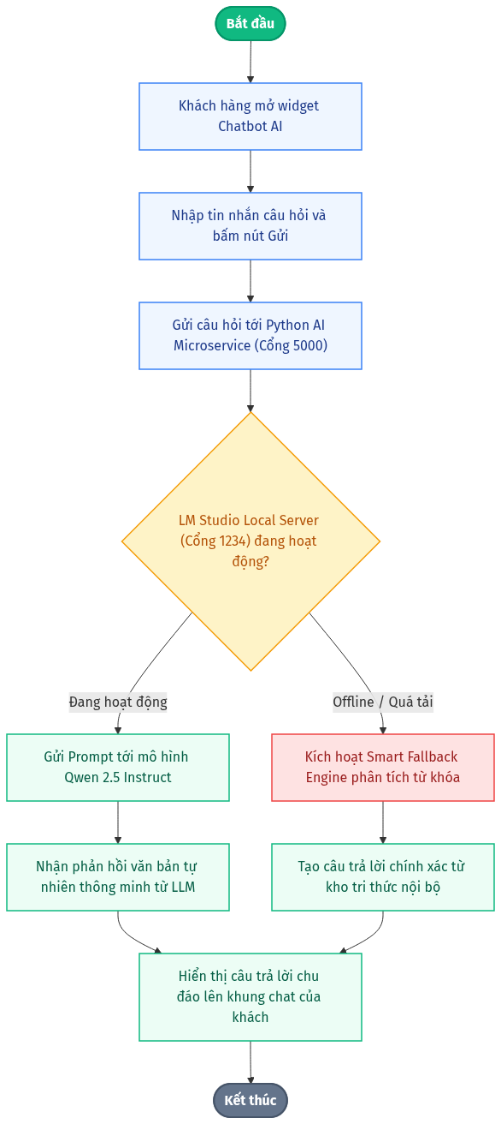
Hình vẽ: Biểu đồ Hoạt động (Activity Diagram) -

Biểu đồ Tuần tự (Sequence Diagram - UC006):
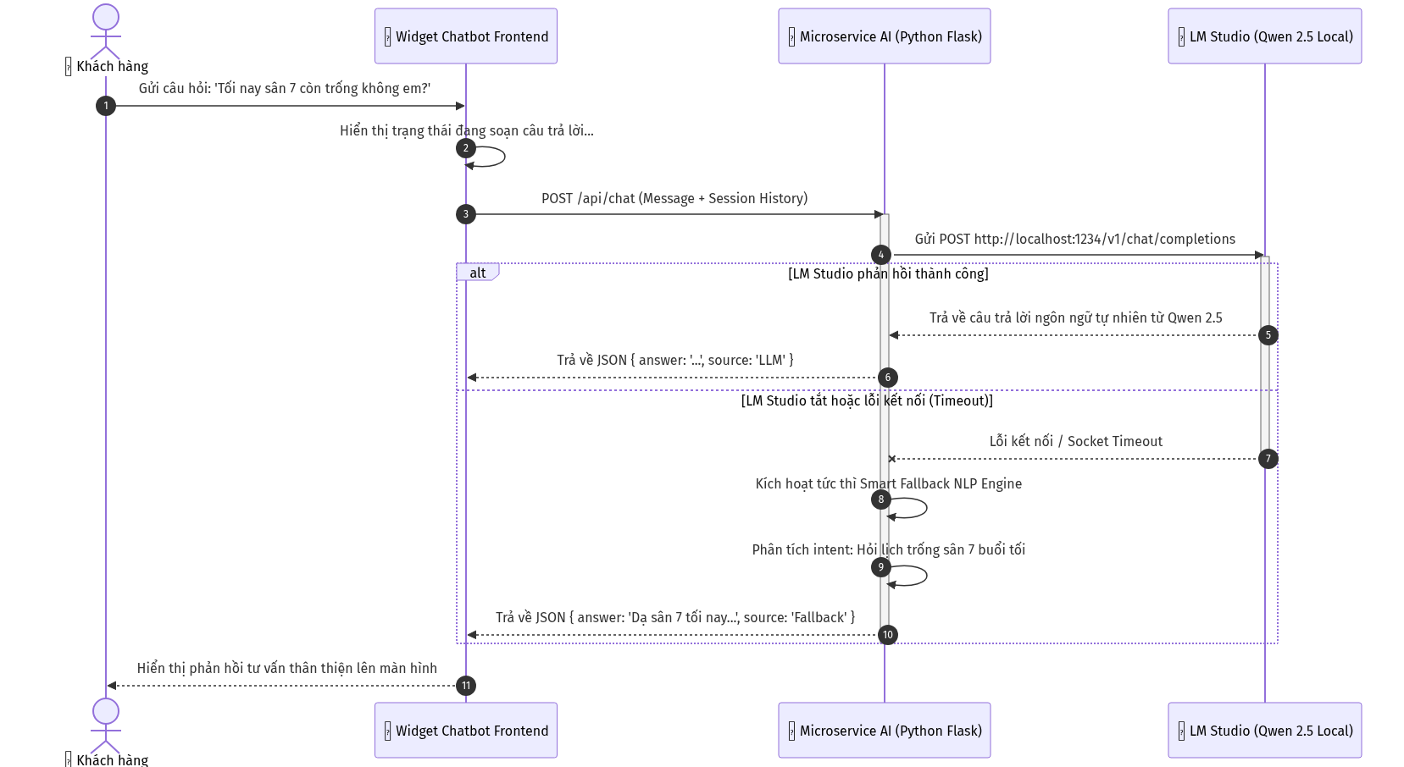
Hình vẽ: Biểu đồ Tuần tự (Sequence Diagram) -

3.3.7 UC007: Đặt sân & Xử lý giao dịch ví điện tử an toàn (Concurrency Lock)
- Mục đích: Đảm bảo khách hàng hoàn tất quy trình giữ chỗ sân bóng một cách tiện lợi, thanh toán trừ tiền ví tự động và tuyệt đối không bao giờ xảy ra lỗi trùng lịch (Double-booking) giữa nhiều người cùng lúc.
- Mô tả nghiệp vụ: Khách hàng xác nhận đơn đặt sân. Hệ thống kiểm tra điều kiện thời gian (đặt trước từ 2h đến 3 ngày), số dư ví khách hàng, áp dụng cơ chế khóa tài nguyên dùng chung (lock (_lockObj)), kiểm tra trùng lặp trên CSDL, trừ tiền ví, tạo bản ghi Bookings (Confirmed) và ghi sổ cái Transactions (Payment).
- Tác nhân: Khách hàng (Customer).
- Điều kiện trước: Khách hàng đã đăng nhập, số dư ví $\ge$ giá thuê sân.
- Điều kiện sau: Đơn đặt sân được xác nhận thành công, số dư ví bị trừ, sinh mã QR kiểm tra vào sân.
Luồng sự kiện chính (Basic Flow):
1. Khách hàng xem giá đề xuất tại trang đặt sân và bấm nút "Xác nhận Đặt sân & Thanh toán bằng Ví".
2. Hệ thống kiểm tra thời gian bắt đầu đá: Phải cách thời điểm hiện tại ít nhất 2 giờ và không vượt quá 3 ngày tiếp theo.
3. Hệ thống kích hoạt cơ chế khóa đơn luồng (lock (_lockObj)) cho toàn bộ tiến trình ghi dữ liệu.
4. Kiểm tra trạng thái tài khoản: Nếu tài khoản hợp lệ, kiểm tra số dư ví: user.WalletBalance >= totalPrice.
5. Hệ thống truy vấn CSDL để rà soát xem khung giờ được chọn trên sân này đã có bất kỳ đơn nào ở trạng thái Confirmed chưa.
6. Nếu sân hoàn toàn còn trống:
- Hệ thống trừ tiền trong ví khách hàng: user.WalletBalance -= totalPrice.
- Tạo bản ghi mới trong bảng Bookings với trạng thái Confirmed (1).
- Tạo bản ghi giao dịch trong bảng Transactions với loại Payment (Thanh toán).
- Lưu toàn bộ thay đổi xuống CSDL (SaveChanges).
7. Giải phóng khóa an toàn (lock).
8. Hệ thống hiển thị thông báo "Đặt sân thành công", cập nhật số dư hiển thị và tạo mã QR check-in vào sân cho khách.
Luồng sự kiện phụ / Ngoại lệ (Alternative Flows):
- 2a. Thời gian đặt không hợp lệ: Báo lỗi: "Thời gian đặt sân phải từ 2 tiếng sau đến tối đa 3 ngày tới!".
- 4a. Số dư ví không đủ: Báo lỗi: "Số dư ví của bạn không đủ để thanh toán. Vui lòng nạp thêm tiền!" và hiển thị nút mở Modal nạp tiền VietQR.
- 5a. Bị trùng lịch (Trùng giờ): Báo lỗi: "Rất tiếc! Khung giờ này vừa có khách hàng khác đặt trước. Vui lòng chọn giờ khác!".
- 6a. Lỗi ngoại lệ trong CSDL: Khối try...catch kích hoạt, tự động hoàn trả số dư ví cho khách (user.WalletBalance += price) và ném lỗi 500 an toàn.
Biểu đồ Hoạt động (Activity Diagram - UC007):
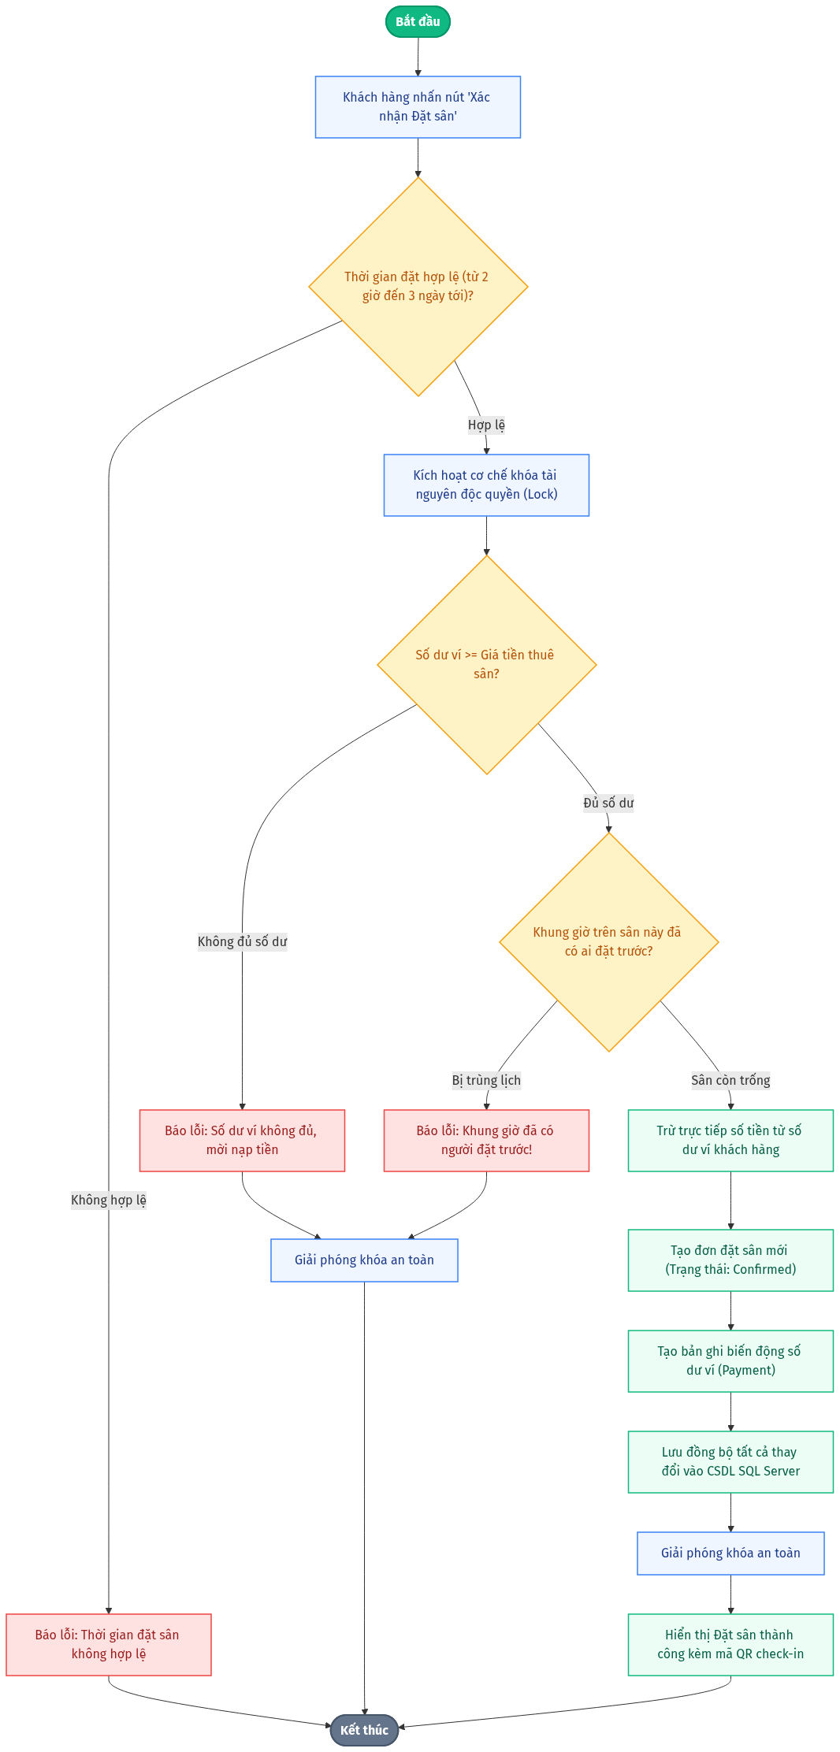
Hình vẽ: Biểu đồ Hoạt động (Activity Diagram) -

Biểu đồ Tuần tự (Sequence Diagram - UC007):
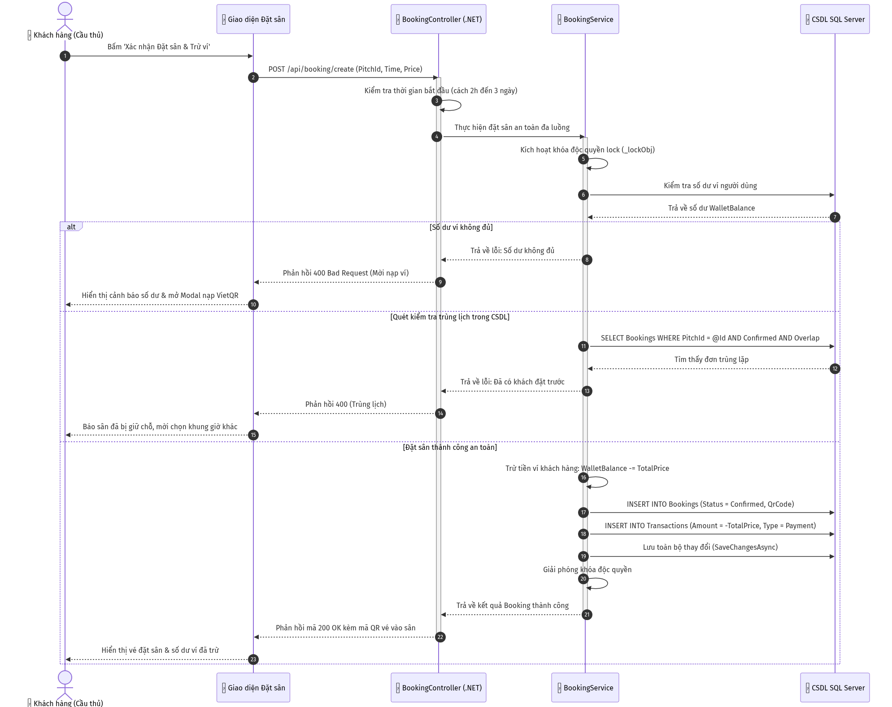
Hình vẽ: Biểu đồ Tuần tự (Sequence Diagram) -

3.3.8 UC008: Nạp tiền ví qua mã VietQR động (MBBank NAPAS 247)
- Mục đích: Cho phép khách hàng dễ dàng nạp thêm tiền vào ví điện tử bằng cách quét mã thanh toán chuẩn ngân hàng quốc gia VietQR, tự động điền đúng STK, số tiền và nội dung chuyển khoản.
- Mô tả nghiệp vụ: Khách hàng nhập số tiền muốn nạp. Hệ thống gọi dịch vụ sinh mã img.vietqr.io với ngân hàng MBBank, tài khoản chủ sân và nội dung chuyển khoản được mã hóa kèm mã User ID. Sau khi chuyển, đơn nạp tiền DepositRequest được tạo ở trạng thái Pending để gửi tới quản trị viên.
- Tác nhân: Khách hàng (Customer), Cổng VietQR MBBank.
- Điều kiện trước: Khách hàng đã đăng nhập tài khoản.
- Điều kiện sau: Mã QR được hiển thị rõ nét; đơn nạp tiền lưu vào CSDL chờ Admin đối soát.
Luồng sự kiện chính (Basic Flow):
1. Khách hàng bấm nút "Nạp tiền ví" trên thanh điều hướng.
2. Hệ thống hiển thị Modal Nạp tiền với các mệnh giá gợi ý (100k, 200k, 500k) hoặc nhập số tiền tùy chọn.
3. Khách hàng nhập số tiền muốn nạp (ví dụ: 300.000 VNĐ) và bấm "Tạo mã VietQR".
4. Hệ thống gọi API Backend GET /api/payment/generate-vietqr.
5. Backend sinh liên kết ảnh QR động theo chuẩn NAPAS: https://img.vietqr.io/image/MB-0909123456-compact2.png?amount=300000&addInfo=NAPVI%20USER12.
6. Giao diện hiển thị mã QR kèm hướng dẫn: Mở app ngân hàng quét mã, không sửa nội dung chuyển khoản.
7. Khách hàng thực hiện chuyển khoản trên app ngân hàng của mình.
8. Khách hàng bấm nút "Tôi đã chuyển khoản xong".
9. Hệ thống gửi yêu cầu tạo bản ghi DepositRequest với trạng thái Pending.
10. Hệ thống hiển thị thông báo: Yêu cầu nạp tiền đã được tiếp nhận và sẽ được cộng trong 1-3 phút.
Luồng sự kiện phụ / Ngoại lệ (Alternative Flows):
- 3a. Số tiền nạp nhỏ hơn mức tối thiểu: Nếu số tiền $< 10.000$ VNĐ, hệ thống báo lỗi: "Số tiền nạp tối thiểu là 10.000 VNĐ!".
Biểu đồ Hoạt động (Activity Diagram - UC008):
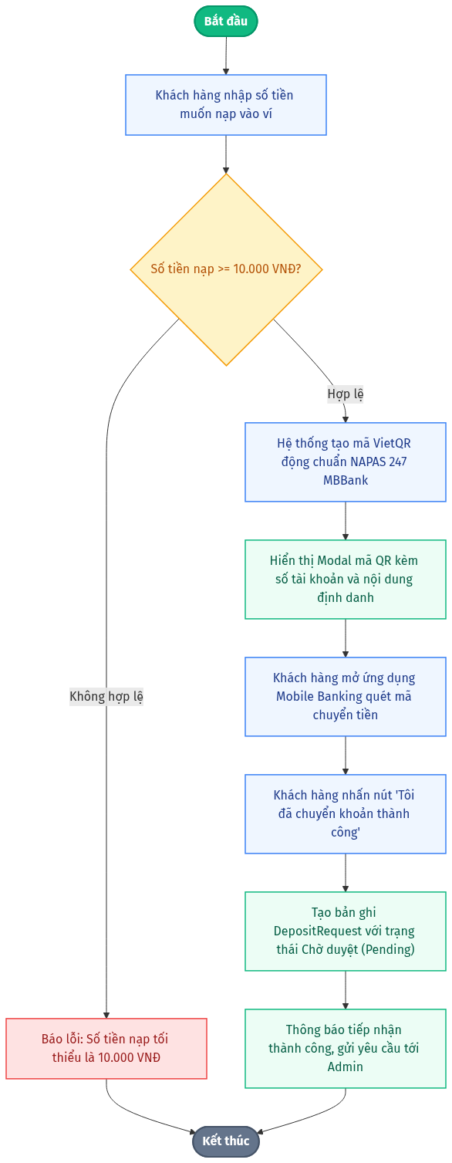
Hình vẽ: Biểu đồ Hoạt động (Activity Diagram) -

Biểu đồ Tuần tự (Sequence Diagram - UC008):
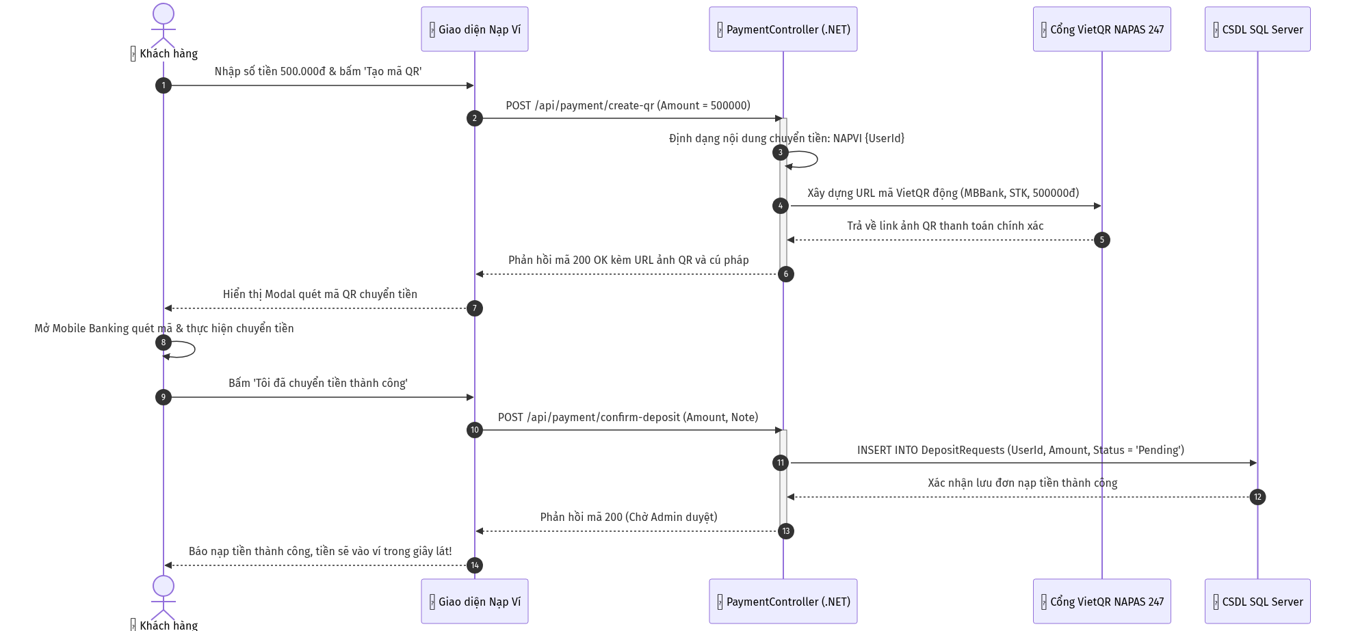
Hình vẽ: Biểu đồ Tuần tự (Sequence Diagram) -

3.3.9 UC009: Quản lý lịch sử đặt sân cá nhân & Mã QR Check-in
- Mục đích: Giúp khách hàng xem lại danh sách các trận bóng đã đặt, theo dõi trạng thái đơn (Đã xác nhận, Đã hủy, Hoàn thành), kiểm tra hóa đơn và lấy mã QR vé để nhân viên sân quét check-in vào sân.
- Mô tả nghiệp vụ: Khách hàng vào trang "Lịch sử đặt sân". Hệ thống truy vấn toàn bộ các đơn đặt sân của User hiện tại, sắp xếp theo thứ tự mới nhất, hiển thị chi tiết: Tên sân, loại sân, thời gian đá, số tiền đã trừ và nút xem vé điện tử QR.
- Tác nhân: Khách hàng (Customer).
- Điều kiện trước: Khách hàng đã đăng nhập hệ thống.
- Điều kiện sau: Danh sách đơn được hiển thị đầy đủ, chính xác kèm theo mã QR vé của từng đơn.
Luồng sự kiện chính (Basic Flow):
1. Khách hàng bấm vào menu "Lịch sử đặt sân" trên thanh điều hướng.
2. Hệ thống gọi API GET /api/booking/my-history kèm mã JWT xác thực.
3. Backend truy vấn CSDL bảng Bookings theo UserId và kết nối với bảng Pitches.
4. Danh sách các đơn được trả về và phân loại: Sắp diễn ra, Đã hoàn thành, Đã hủy.
5. Khách hàng bấm vào một đơn sắp diễn ra để xem chi tiết.
6. Hệ thống hiển thị Modal vé điện tử chứa mã QR định danh đơn hàng (BookingId, UserId, CheckSum).
7. Khách hàng xuất trình mã QR này cho bảo vệ hoặc lễ tân khi tới sân thi đấu.
Biểu đồ Hoạt động (Activity Diagram - UC009):
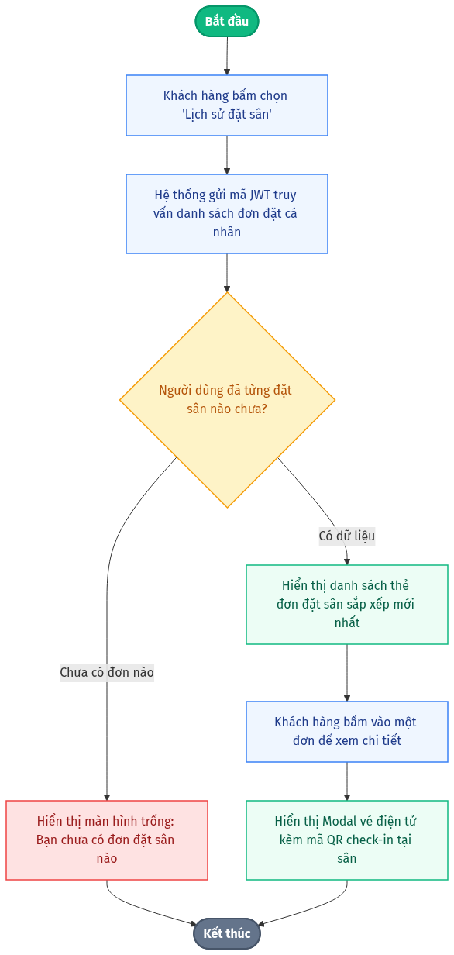
Hình vẽ: Biểu đồ Hoạt động (Activity Diagram) -

Biểu đồ Tuần tự (Sequence Diagram - UC009):
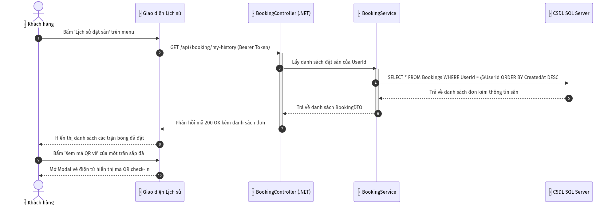
Hình vẽ: Biểu đồ Tuần tự (Sequence Diagram) -

3.3.10 UC010: Dashboard thống kê báo cáo KPI & Heatmap ma trận sân
- Mục đích: Giúp Ban quản trị nắm bắt tức thì tình hình kinh doanh, tổng doanh thu thực tế, số lượng đơn đặt sân, số lượng thành viên mới và biểu đồ nhiệt (Heatmap) lấp đầy các khung giờ trong tuần.
- Mô tả nghiệp vụ: Khi Admin đăng nhập trang quản trị, hệ thống tự động tổng hợp dữ liệu từ các bảng Bookings, Transactions và Users. Tính toán tổng doanh thu lũy kế, doanh thu theo ngày/tháng, số đơn thành công, tỷ lệ hủy đơn và dựng bản đồ nhiệt giờ vàng.
- Tác nhân: Quản trị viên (Admin).
- Điều kiện trước: Quản trị viên đã đăng nhập với vai trò Admin (Role = 1).
- Điều kiện sau: Toàn bộ biểu đồ và các chỉ số KPI tài chính hiển thị chính xác theo thời gian thực.
Luồng sự kiện chính (Basic Flow):
1. Quản trị viên đăng nhập và truy cập trang Tổng quan Dashboard Admin.
2. Hệ thống gọi API GET /api/admin/dashboard-stats.
3. Backend tính toán các chỉ số:
- Tổng doanh thu = Tổng số tiền các đơn đặt sân Confirmed + Completed.
- Tổng số lượt đặt sân trong tháng.
- Số người dùng đăng ký mới.
- Tỷ lệ khung giờ được đặt theo từng ngày trong tuần.
4. Trả về đối tượng JSON chứa các chỉ số thống kê và mảng dữ liệu biểu đồ.
5. Giao diện vẽ các Card KPI số liệu nổi bật và biểu đồ đường doanh thu, bản đồ nhiệt tần suất sử dụng sân.
Biểu đồ Hoạt động (Activity Diagram - UC010):
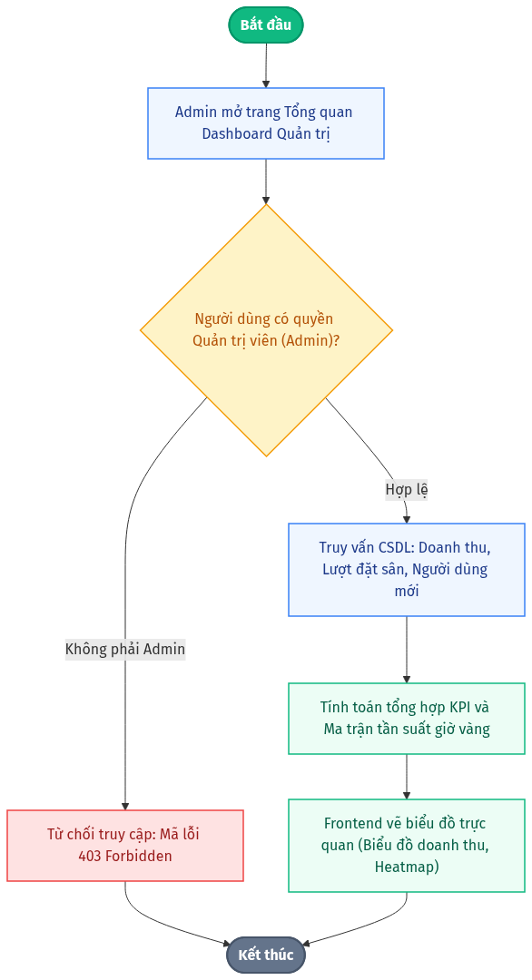
Hình vẽ: Biểu đồ Hoạt động (Activity Diagram) -

Biểu đồ Tuần tự (Sequence Diagram - UC010):
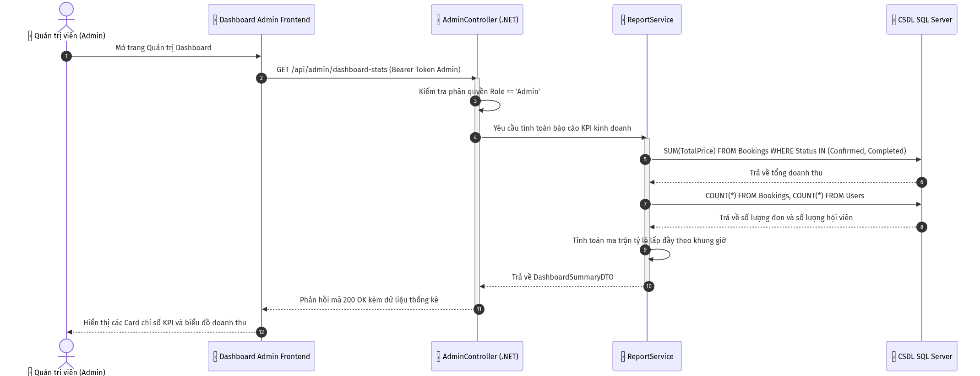
Hình vẽ: Biểu đồ Tuần tự (Sequence Diagram) -

3.3.11 UC011: Phê duyệt / Từ chối yêu cầu nạp tiền ví (Admin đối soát)
- Mục đích: Đảm bảo tính minh bạch, chính xác tuyệt đối của dòng tiền vào hệ thống; chỉ cộng số dư ví ảo khi tiền thực tế đã về tài khoản ngân hàng của chủ sân.
- Mô tả nghiệp vụ: Admin mở danh sách các yêu cầu nạp tiền đang ở trạng thái Pending. Kiểm tra tin nhắn biến động số dư ngân hàng MBBank. Nếu khớp, Admin bấm "Phê duyệt" để cộng tiền vào ví và ghi nhận TopupApproved. Nếu không có tiền hoặc sai cú pháp, Admin bấm "Từ chối" kèm lý do.
- Tác nhân: Quản trị viên (Admin).
- Điều kiện trước: Có yêu cầu nạp tiền ở trạng thái Pending trong hệ thống.
- Điều kiện sau: Nếu duyệt, số dư ví khách tăng lên; nếu từ chối, đơn chuyển sang Rejected.
Luồng sự kiện chính (Basic Flow):
1. Quản trị viên truy cập mục "Duyệt nạp tiền ví".
2. Hệ thống tải danh sách các đơn nạp tiền đang chờ (Status = 'Pending').
3. Admin đối chiếu thông tin (SĐT khách, Tên khách, Số tiền, Nội dung chuyển khoản) với sao kê ngân hàng MBBank.
4. Trường hợp tiền đã vào tài khoản, Admin bấm nút "Phê duyệt":
- Hệ thống chuyển trạng thái đơn sang Success.
- Cộng tiền vào tài khoản khách: user.WalletBalance += request.Amount.
- Ghi nhật ký vào bảng Transactions loại TopupApproved.
5. Hệ thống hiển thị thông báo "Duyệt nạp tiền thành công".
Luồng sự kiện phụ / Ngoại lệ (Alternative Flows):
- 4a. Chưa thấy tiền hoặc sai nội dung chuyển khoản: Admin bấm nút "Từ chối" và nhập lý do. Hệ thống cập nhật Status = 'Rejected', không cộng tiền vào ví khách hàng.
Biểu đồ Hoạt động (Activity Diagram - UC011):
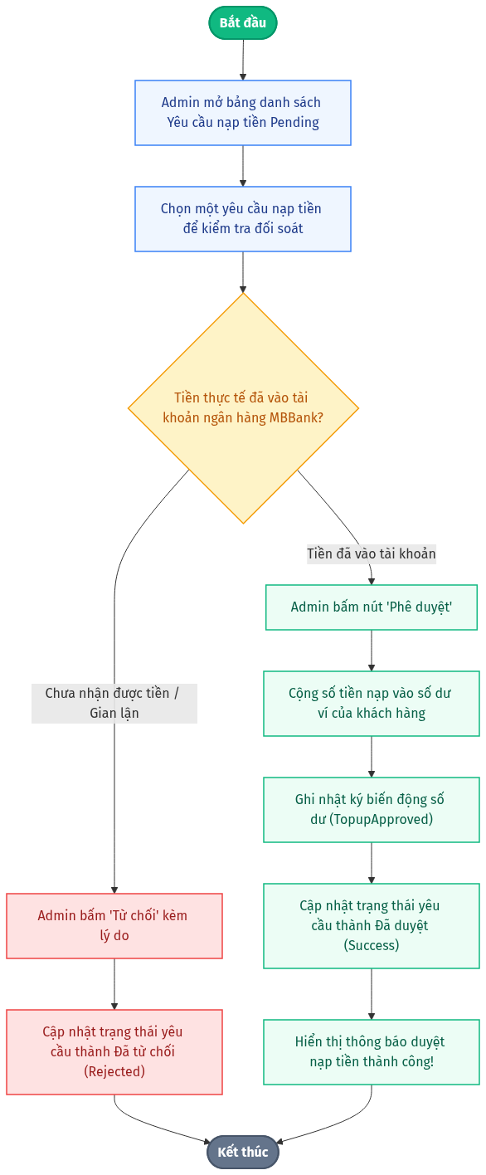
Hình vẽ: Biểu đồ Hoạt động (Activity Diagram) -

Biểu đồ Tuần tự (Sequence Diagram - UC011):
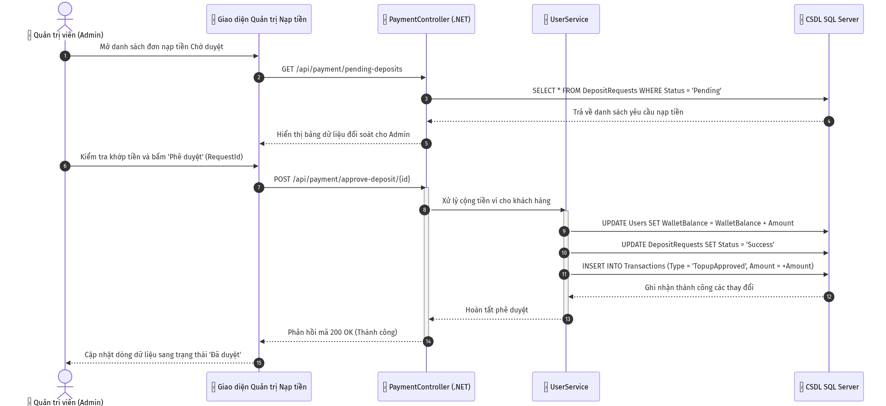
Hình vẽ: Biểu đồ Tuần tự (Sequence Diagram) -

3.3.12 UC012: Hủy lịch đặt sân & Tự động hoàn tiền ví 100%
- Mục đích: Xử lý các tình huống bất khả kháng (mưa bão ngập sân, bảo trì đột xuất hoặc khách hàng báo bận trước giờ quy định) bằng cách hủy đơn an toàn và hoàn trả 100% tiền vào ví của khách ngay lập tức.
- Mô tả nghiệp vụ: Khi thao tác Hủy đơn đặt sân được kích hoạt, hệ thống cập nhật trạng thái đơn đặt sân thành Cancelled (2), truy vấn số tiền TotalPrice của đơn và cộng thẳng vào user.WalletBalance, đồng thời tạo giao dịch loại Refund (Hoàn tiền).
- Tác nhân: Quản trị viên (Admin), Khách hàng.
- Điều kiện trước: Đơn đặt sân đang ở trạng thái Confirmed.
- Điều kiện sau: Đơn đặt sân chuyển thành Cancelled, tiền hoàn vào ví khách hàng đầy đủ và khung giờ đó trở lại trạng thái Trống cho người khác đặt.
Luồng sự kiện chính (Basic Flow):
1. Admin (hoặc khách hàng) mở chi tiết đơn đặt sân cần hủy.
2. Bấm nút "Hủy đơn đặt sân".
3. Hệ thống hiển thị hộp thoại xác nhận: "Bạn có chắc chắn muốn hủy đơn này? Tiền sẽ được hoàn 100% vào ví khách hàng!".
4. Người dùng xác nhận "Đồng ý hủy".
5. Hệ thống kiểm tra trạng thái đơn: Phải là Confirmed.
6. Cập nhật booking.Status = Cancelled.
7. Truy vấn tài khoản khách hàng sở hữu đơn và hoàn tiền: user.WalletBalance += booking.TotalPrice.
8. Thêm bản ghi vào bảng Transactions với số tiền dương và loại Refund.
9. Lưu thay đổi xuống CSDL và gửi thông báo thành công.
Luồng sự kiện phụ / Ngoại lệ (Alternative Flows):
- 5a. Đơn đã bị hủy trước đó: Báo lỗi: "Đơn đặt sân này đã được hủy trước đó, không thể thao tác lại!".
- 5b. Đơn đã hoàn thành (quá thời gian thi đấu): Báo lỗi: "Không thể hủy đơn đặt sân đối với trận đấu đã kết thúc!".
Biểu đồ Hoạt động (Activity Diagram - UC012):
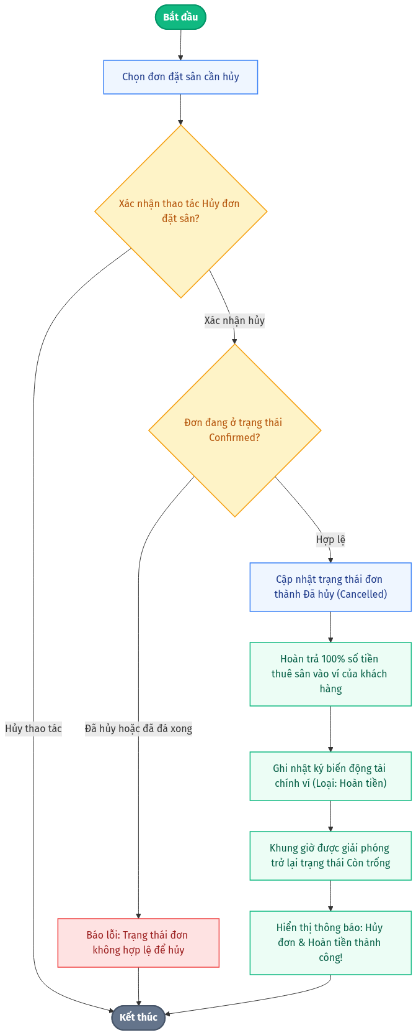
Hình vẽ: Biểu đồ Hoạt động (Activity Diagram) -

Biểu đồ Tuần tự (Sequence Diagram - UC012):
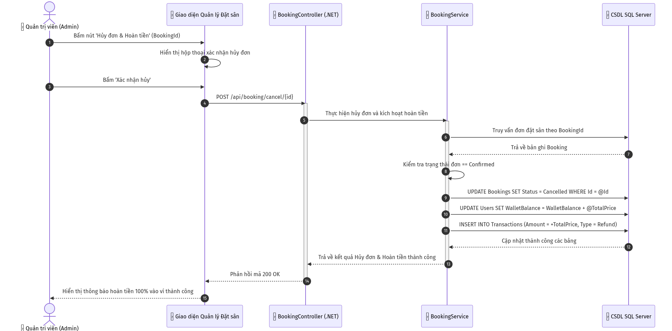
Hình vẽ: Biểu đồ Tuần tự (Sequence Diagram) -

3.3.13 UC013: Quản lý, Khóa / Mở khóa tài khoản người dùng (User Management)
- Mục đích: Giúp quản trị viên kiểm soát danh sách thành viên, ngăn chặn các tài khoản có hành vi gian lận, phá hoại hoặc vi phạm chính sách bằng cách khóa quyền truy cập.
- Mô tả nghiệp vụ: Admin xem danh sách tất cả tài khoản trong hệ thống. Khi phát hiện vi phạm, Admin bấm nút "Khóa tài khoản" (IsDeleted = true). Khi bị khóa, người dùng sẽ không thể đăng nhập hoặc thực hiện bất kỳ giao dịch đặt sân nào. Admin có thể bấm "Mở khóa" để khôi phục quyền hoạt động.
- Tác nhân: Quản trị viên (Admin).
- Điều kiện trước: Quản trị viên đã đăng nhập tài khoản quyền Admin.
- Điều kiện sau: Trạng thái IsDeleted của tài khoản người dùng được cập nhật trong CSDL.
Luồng sự kiện chính (Basic Flow):
1. Admin truy cập trang "Quản lý Người dùng" từ menu Admin.
2. Hệ thống gọi API GET /api/admin/users và hiển thị danh sách tất cả người dùng.
3. Admin tìm kiếm người dùng cần xử lý bằng Tên đăng nhập, Họ tên hoặc Số điện thoại.
4. Admin bấm nút "Khóa tài khoản" trên dòng của người dùng đó.
5. Hệ thống hiển thị cảnh báo xác nhận khóa tài khoản.
6. Admin nhấn "Xác nhận".
7. Backend cập nhật trường IsDeleted = true trong bảng Users.
8. Hệ thống thông báo khóa thành công và đổi nhãn nút thành "Mở khóa".
Biểu đồ Hoạt động (Activity Diagram - UC013):
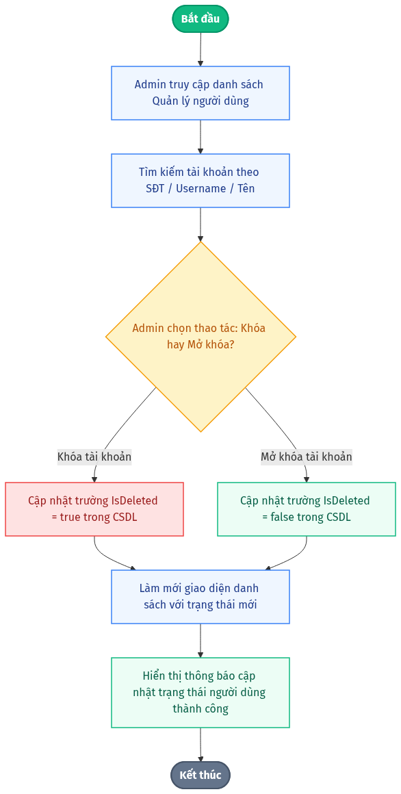
Hình vẽ: Biểu đồ Hoạt động (Activity Diagram) -

Biểu đồ Tuần tự (Sequence Diagram - UC013):
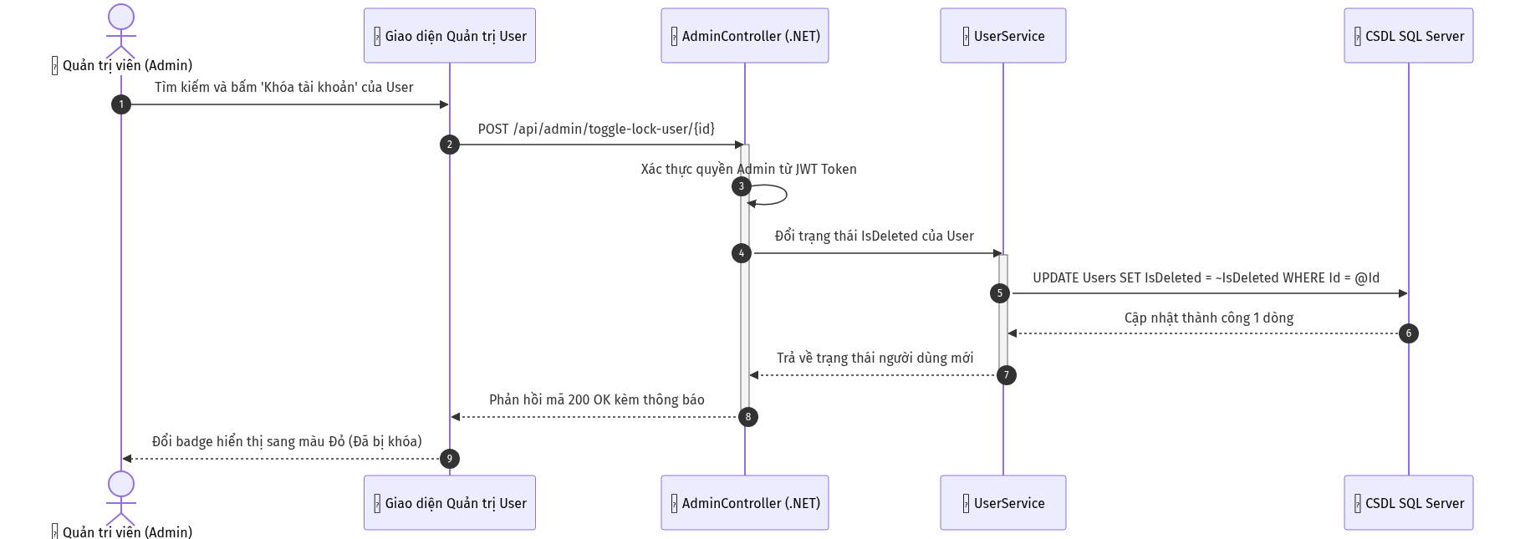
Hình vẽ: Biểu đồ Tuần tự (Sequence Diagram) -

3.3.14 UC014: Can thiệp điều chỉnh số dư ví khách hàng (Admin Manual Balance)
- Mục đích: Cho phép Ban quản trị can thiệp điều chỉnh số dư ví của khách hàng trong các tình huống ngoại lệ (bồi hoàn sự cố sân bãi, tặng tiền khuyến mãi thành viên VIP, hoặc truy thu lỗi hệ thống).
- Mô tả nghiệp vụ: Admin chọn tài khoản khách hàng, nhập số tiền điều chỉnh (dương để cộng thêm, âm để trừ bớt) và bắt buộc phải nhập lý do điều chỉnh. Hệ thống kiểm tra số dư sau khi trừ không được âm (WalletBalance >= 0), cập nhật ví và ghi vết vào Transactions loại Adjustment.
- Tác nhân: Quản trị viên (Admin).
- Điều kiện trước: Tài khoản người dùng tồn tại và đang hoạt động.
- Điều kiện sau: Số dư ví khách hàng được cập nhật chính xác và có bản ghi đối soát minh bạch.
Luồng sự kiện chính (Basic Flow):
1. Admin mở chi tiết người dùng và bấm nút "Điều chỉnh số dư ví".
2. Hệ thống hiển thị Modal yêu cầu nhập: Số tiền điều chỉnh và Lý do thực hiện.
3. Admin nhập số tiền (Ví dụ: +100.000 VNĐ) và lý do: "Bồi hoàn sự cố mất điện sân 7".
4. Admin nhấn "Xác nhận điều chỉnh".
5. Backend kiểm tra: Nếu trừ tiền, số dư ví hiện tại phải lớn hơn hoặc bằng số tiền trừ.
6. Hệ thống cộng/trừ số dư ví user.WalletBalance += amount.
7. Ghi nhật ký vào bảng Transactions với loại Adjustment kèm ghi chú của Admin.
8. Thông báo thành công và cập nhật số dư mới trên màn hình.
Biểu đồ Hoạt động (Activity Diagram - UC014):
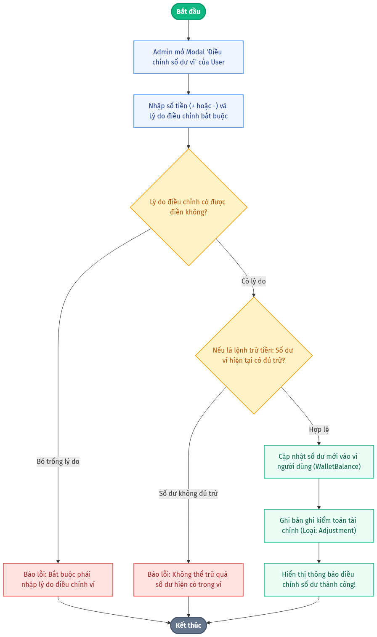
Hình vẽ: Biểu đồ Hoạt động (Activity Diagram) -

Biểu đồ Tuần tự (Sequence Diagram - UC014):
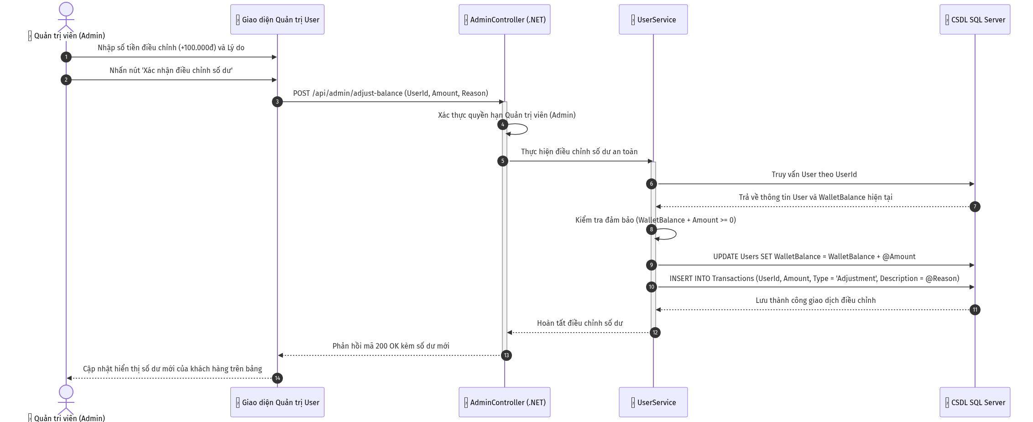
Hình vẽ: Biểu đồ Tuần tự (Sequence Diagram) -

3.3.15 UC015: Cấu hình bảng giá niêm yết & Hệ số phụ thu AI (Pricing Configuration)
- Mục đích: Giúp chủ sân chủ động điều chỉnh chính sách kinh doanh, thay đổi giá cơ sở của từng loại sân bóng và cập nhật hệ số phụ thu cao điểm, cuối tuần phù hợp với mùa vụ thi đấu.
- Mô tả nghiệp vụ: Admin truy cập trang "Cấu hình giá sân". Admin có thể chỉnh sửa giá cơ sở (BasePricePerHour) cho từng sân bóng cụ thể và điều chỉnh các hệ số nhân thuật toán AI ($K_{peak}$, $K_{weekend}$). Sau khi lưu, toàn bộ báo giá mới sẽ được áp dụng ngay lập tức cho các lượt đặt sân tiếp theo.
- Tác nhân: Quản trị viên (Admin).
- Điều kiện trước: Quản trị viên đã đăng nhập với vai trò Admin.
- Điều kiện sau: Giá cơ sở và cấu hình hệ số AI được cập nhật đồng bộ vào CSDL và Microservice AI.
Luồng sự kiện chính (Basic Flow):
1. Quản trị viên mở trang "Cấu hình giá & Hệ số AI".
2. Hệ thống gọi API GET /api/pitch và lấy cấu hình tham số hiện tại.
3. Admin chọn một sân bóng cần chỉnh sửa bảng giá.
4. Chỉnh sửa các thông số:
- Giá cơ bản mỗi giờ (Ví dụ: từ 250.000đ lên 300.000đ/giờ).
- Khung giờ cao điểm (Bắt đầu 17:00, Kết thúc 21:00).
- Hệ số phụ thu giờ cao điểm (Ví dụ: 1.5).
- Hệ số phụ thu cuối tuần Thứ 7 & Chủ Nhật (Ví dụ: 1.3).
5. Admin nhấn nút "Lưu cấu hình giá mới".
6. Backend kiểm tra tính hợp lệ (Giá tiền $> 0$, Hệ số $\ge 1.0$).
7. Lưu các thông số vào CSDL và gửi thông báo cập nhật tới Microservice AI.
8. Hệ thống thông báo cập nhật thành công.
Biểu đồ Hoạt động (Activity Diagram - UC015):
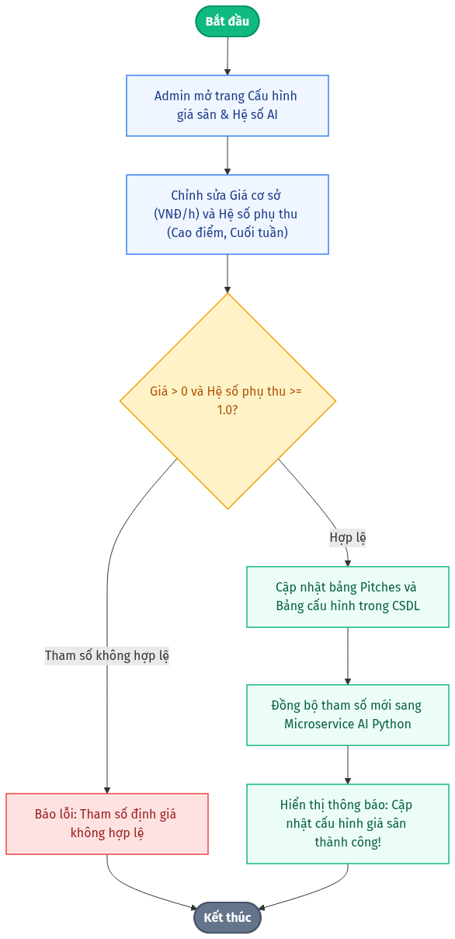
Hình vẽ: Biểu đồ Hoạt động (Activity Diagram) -

Biểu đồ Tuần tự (Sequence Diagram - UC015):
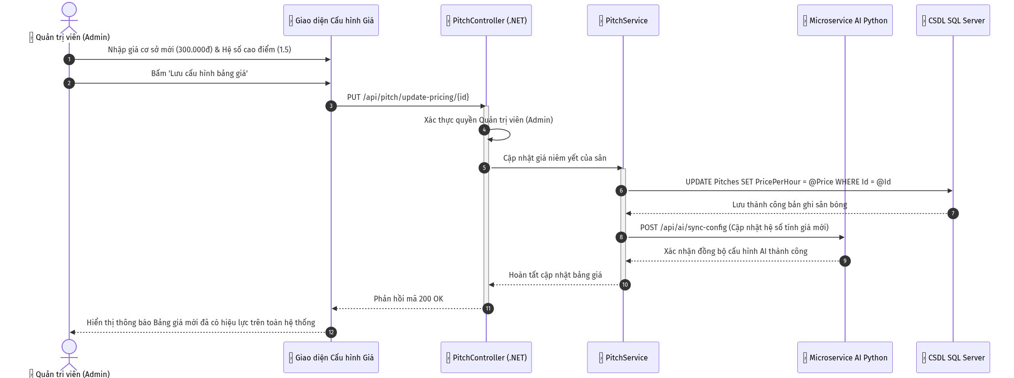
Hình vẽ: Biểu đồ Tuần tự (Sequence Diagram) -

3.4 Các thông tin hỗ trợ khác
Hệ thống được thiết kế theo các tiêu chuẩn kiến trúc hiện đại:
- Tách biệt mối quan tâm (SoC - Separation of Concerns): Phân chia rõ ràng 4 tầng: Tầng Lưu trữ (Database), Tầng Xử lý trí tuệ nhân tạo (AI Microservice), Tầng Xử lý nghiệp vụ & API (Backend .NET), Tầng Giao diện người dùng (Frontend SPA).
- Khả năng tự phục hồi (Resilience & Fault Tolerance): Bất cứ khi nào kết nối giữa .NET Backend và Python AI Microservice gặp trục trặc, hệ thống sẽ kích hoạt Fallback trong AIServiceClient.cs để tự tính giá theo công thức mặc định mà không làm gián đoạn trải nghiệm người dùng.

PHẦN 4: TÀI LIỆU THIẾT KẾ HƯỚNG ĐỐI TƯỢNG (MÔ HÌNH LỚP CHI TIẾT)
Nhóm 02 - Thành viên thực hiện:
1. Nguyễn Văn A (Trưởng nhóm)
2. Nguyễn Thị B
- Tên ứng dụng: Hệ thống đặt sân bóng tự động tích hợp AI & Ví điện tử
- Thời gian thực hiện: Từ 27/07/2026 đến 27/09/2026 (9 tuần)
4.1 Mô hình Lớp tổng thể toàn hệ thống (System Architecture Class Diagram)
Mô hình lớp tổng thể thể hiện cấu trúc phân tầng hoàn chỉnh của giải pháp theo mẫu thiết kế hướng dịch vụ (Service-Oriented Architecture - SOA) kết hợp Clean Architecture, bao gồm: Tầng Trình diễn (Controllers), Tầng Dịch vụ nghiệp vụ (Services & Interfaces), Tầng Tích hợp dịch vụ ngoại vi (AI & Payment Clients), và Tầng Dữ liệu thực thể (Domain Entities & Enums).
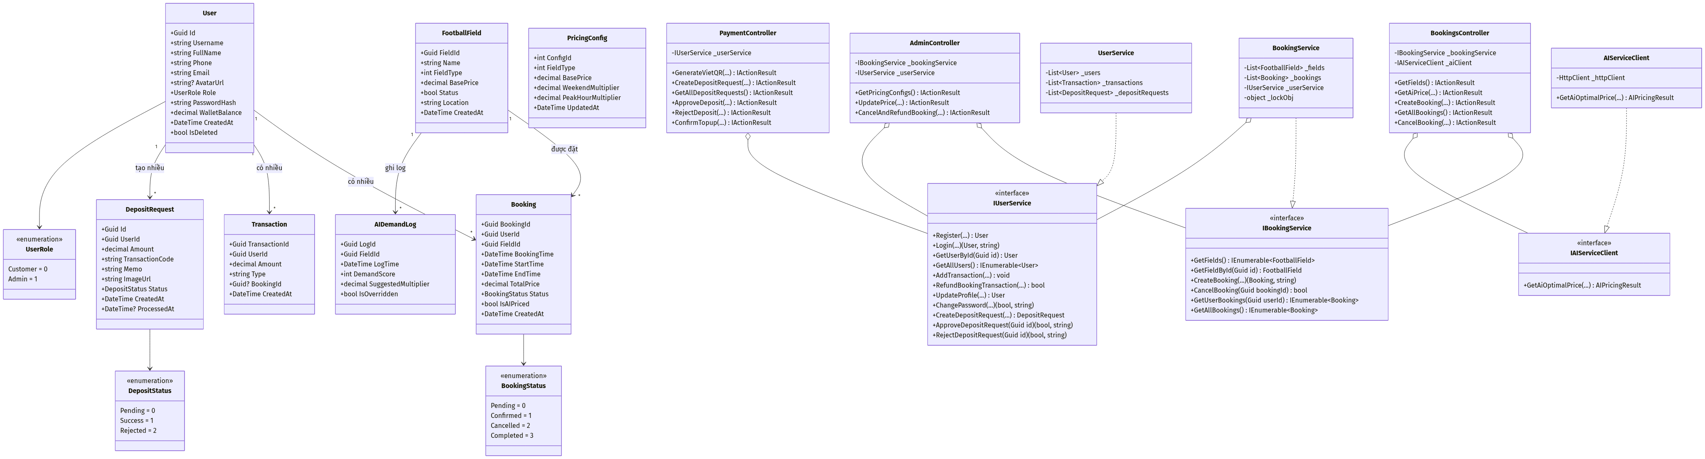
Hình vẽ: Mô hình Lớp chi tiết (Class Diagram UML) - 4.1 Mô hình Lớp tổng thể toàn hệ thống (System Architecture Class Diagram)

4.2 Biểu đồ Lớp Phân hệ Thực thể Dữ liệu & Enums (Domain Entities & Enums)
Phân hệ Thực thể Dữ liệu (Domain Entities) đại diện cho toàn bộ mô hình thông tin nghiệp vụ được lưu trữ lâu dài trong cơ sở dữ liệu. Thiết kế tuân thủ nguyên tắc toàn vẹn dữ liệu, kiểm tra ràng buộc số dư không âm (WalletBalance >= 0), định danh UUID độc lập (Guid), và liên kết quan hệ 1-N rõ ràng giữa Tài khoản người dùng, Đơn đặt sân, Giao dịch ví và Yêu cầu nạp tiền VietQR.
Hình vẽ: Mô hình Lớp chi tiết (Class Diagram UML) - 4.2 Biểu đồ Lớp Phân hệ Thực thể Dữ liệu & Enums (Domain Entities & Enums)

4.3 Biểu đồ Lớp Phân hệ Dịch vụ Nghiệp vụ cốt lõi (Core Business Services)
Tầng Dịch vụ nghiệp vụ (Business Logic Layer) chịu trách nhiệm thực thi các quy tắc kiểm tra ràng buộc nghiệp vụ, bảo vệ tính an toàn dữ liệu đa luồng (Concurrency Locking), băm mật khẩu SHA-256, tạo Token định danh JWT, và tính toán cộng trừ số dư ví ảo. Thiết kế áp dụng nguyên lý Nghịch đảo Phụ thuộc (Dependency Inversion) với các Interface trừu tượng giúp dễ dàng kiểm thử Unit Test.
Hình vẽ: Mô hình Lớp chi tiết (Class Diagram UML) - 4.3 Biểu đồ Lớp Phân hệ Dịch vụ Nghiệp vụ cốt lõi (Core Business Services)

4.4 Biểu đồ Lớp Phân hệ Trí tuệ Nhân tạo & Khả năng Chịu lỗi (AI Integration & Fallback Engine)
Phân hệ AI được thiết kế theo kiến trúc Microservice độc lập. Lớp AIServiceClient trong .NET đóng vai trò Adapter trung gian gửi HTTP Request qua cổng RESTful API tới máy chủ Python Flask. Để đảm bảo tính sẵn sàng cao (High Availability), lớp này tích hợp sẵn bộ máy Smart Fallback Engine tự động kích hoạt tính toán phụ thu giờ cao điểm/cuối tuần nội bộ khi mô hình LLM hoặc máy chủ AI ngoại vi gặp sự cố mạng hoặc quá tải.
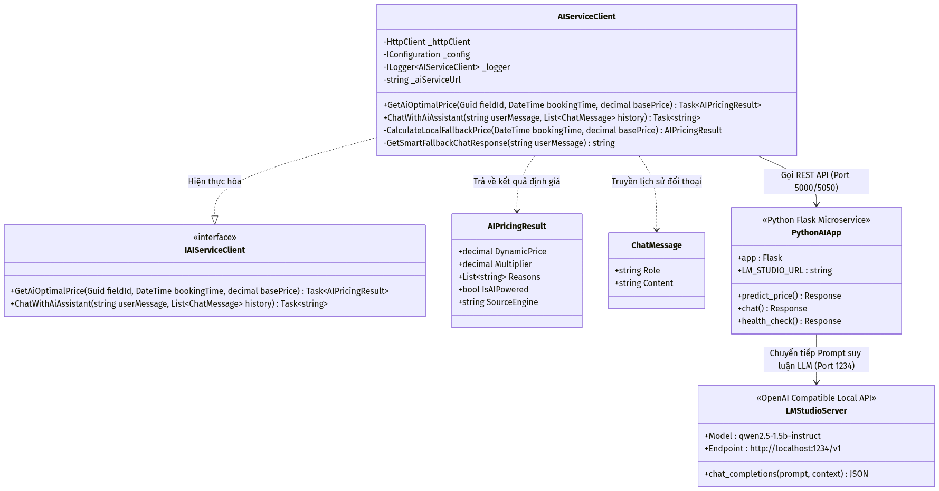
Hình vẽ: Mô hình Lớp chi tiết (Class Diagram UML) - 4.4 Biểu đồ Lớp Phân hệ Trí tuệ Nhân tạo & Khả năng Chịu lỗi (AI Integration & Fallback Engine)

4.5 Biểu đồ Lớp Phân hệ Bộ điều khiển Web API (Controllers Layer)
Tầng Bộ điều khiển (Controllers Layer) định nghĩa toàn bộ 15+ RESTful API Endpoints phục vụ giao tiếp giữa Client (Single Page Web Application) và hệ thống máy chủ .NET. Tầng này chịu trách nhiệm: Kiểm tra tính hợp lệ của Request DTOs, trích xuất Claim danh tính người dùng từ Bearer JWT Token, phân quyền vai trò ([Authorize(Roles = "Admin")]), và trả về mã phản hồi chuẩn HTTP (200 OK, 400 Bad Request, 401 Unauthorized, 403 Forbidden, 404 Not Found).
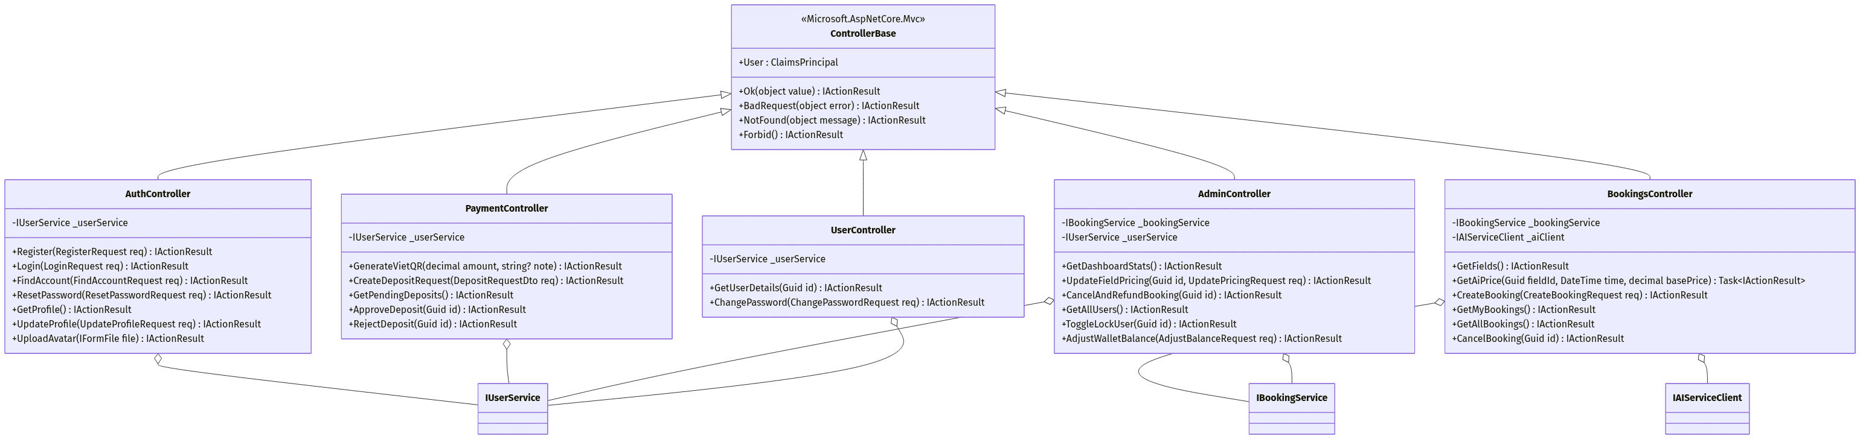
Hình vẽ: Mô hình Lớp chi tiết (Class Diagram UML) - 4.5 Biểu đồ Lớp Phân hệ Bộ điều khiển Web API (Controllers Layer)

4.6 Biểu đồ Lớp Đối tượng Chuyển đổi Dữ liệu & Tham số truyền nhận (DTOs & Payloads)
Các đối tượng truyền dữ liệu (Data Transfer Objects - DTOs) bảo đảm an toàn thông tin, đóng gói dữ liệu gửi lên từ giao diện người dùng và ẩn giấu các trường bảo mật nhạy cảm (như PasswordHash) khi phản hồi về cho phía Client.
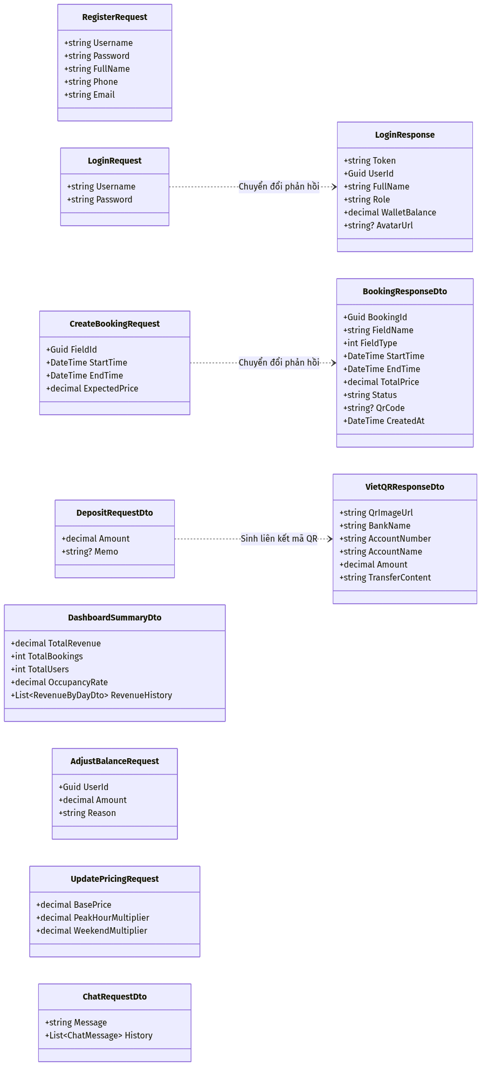
Hình vẽ: Mô hình Lớp chi tiết (Class Diagram UML) - 4.6 Biểu đồ Lớp Đối tượng Chuyển đổi Dữ liệu & Tham số truyền nhận (DTOs & Payloads)

4.7 Đặc tả chi tiết các Lớp và Phương thức nghiệp vụ
4.7.1 Đặc tả Lớp `User`
- Mô tả: Đại diện cho thực thể Người dùng trong toàn hệ thống (bao gồm cả Khách hàng và Quản trị viên).
- Thuộc tính:
Tên thuộc tính | Kiểu dữ liệu | Ràng buộc / Kích thước | Ý nghĩa mô tả
Id | Guid | Primary Key, Unique | Định danh duy nhất của người dùng
Username | string | Max length: 50, Unique, Not Null | Tên tài khoản đăng nhập
FullName | string | Max length: 100, Not Null | Họ và tên đầy đủ
Phone | string | Max length: 15, Unique, Not Null | Số điện thoại liên hệ
Email | string | Max length: 100, Unique, Not Null | Thư điện tử định danh
AvatarUrl | string? | Nullable, Max length: 500 | Đường dẫn tới ảnh đại diện
Role | UserRole | Enum (Customer = 0, Admin = 1) | Vai trò phân quyền trong hệ thống
PasswordHash | string | Not Null, SHA-256 Base64 | Mật khẩu đã được mã hóa an toàn
WalletBalance | decimal | decimal(18,2), Check >= 0 | Số dư tiền khả dụng trong ví ảo
CreatedAt | DateTime | Default: UtcNow | Thời điểm đăng ký tài khoản
IsDeleted | bool | Default: false | Trạng thái khóa tài khoản (Soft delete)

4.7.2 Đặc tả Lớp `BookingService`
- Mô tả: Lớp triển khai các logic nghiệp vụ lõi liên quan đến quản lý danh mục sân, đặt sân an toàn đa luồng và hủy đơn đặt sân.
- Các phương thức chính:
Phương thức 1: `CreateBooking`
- Mô tả: Tiếp nhận yêu cầu đặt sân, kiểm tra thời gian, kiểm tra trùng lịch và thực hiện trừ tiền ví an toàn với Concurrency Lock.
- Tham số đầu vào:
- userId (Guid): Mã người đặt sân.
- fieldId (Guid): Mã sân bóng được chọn.
- startTime (DateTime): Thời điểm bắt đầu nhận sân.
- endTime (DateTime): Thời điểm kết thúc trận đấu.
- price (decimal): Số tiền cần thanh toán cho ca đặt.
- Kết quả đầu ra: (Booking? booking, string errorMessage): Trả về đối tượng Booking nếu thành công; trả về chuỗi thông báo lỗi nếu thất bại.
- Điều kiện bắt đầu: Khách hàng đã gửi thông tin hợp lệ; hệ thống đang hoạt động.
- Luồng xử lý nội bộ:
1. Khởi tạo khối khóa đồng bộ lock (_lockObj) để ngăn chặn tình trạng Race Condition giữa các luồng đồng thời.
2. Lấy đối tượng User qua _userService.GetUserById(userId). Nếu không thấy hoặc tài khoản có IsDeleted == true, trả về lỗi từ chối.
3. Kiểm tra số dư ví: if (user.WalletBalance < price) $
ightarrow$ trả về lỗi "Số dư ví không đủ, vui lòng nạp thêm tiền!".
4. Quét danh sách _bookings với điều kiện: FieldId == fieldId && Status == BookingStatus.Confirmed và kiểm tra giao thoa thời gian (startTime, endTime). Nếu trùng $
ightarrow$ trả về lỗi "Khung giờ này đã có người đặt, vui lòng chọn khung giờ khác!".
5. Trừ tiền số dư ví: user.WalletBalance -= price.
6. Khởi tạo đối tượng Booking mới với trạng thái BookingStatus.Confirmed.
7. Thêm booking vào danh sách và ghi vết lịch sử qua _userService.AddTransaction(userId, price, "Payment", booking.BookingId).
8. Nếu xảy ra Exception $
ightarrow$ tự động Rollback: user.WalletBalance += price và quăng ngoại lệ.
- Điều kiện kết thúc: Bản ghi Booking được lưu trữ an toàn; số dư ví của khách hàng giảm chính xác bằng price.
Phương thức 2: `CancelBooking`
- Mô tả: Chuyển trạng thái đơn đặt sân từ Confirmed sang Cancelled.
- Tham số đầu vào: bookingId (Guid): Mã đơn đặt sân cần hủy.
- Kết quả đầu ra: bool: true nếu hủy thành công, false nếu không tìm thấy đơn.
- Luồng xử lý: Khóa đồng bộ $
ightarrow$ Tìm booking theo bookingId $
ightarrow$ gán booking.Status = BookingStatus.Cancelled $
ightarrow$ Trả về true.
4.7.3 Đặc tả Lớp `AIServiceClient`
- Mô tả: Lớp phụ trách đóng gói HTTP Request gửi tới Python Flask Microservice để lấy giá tối ưu theo AI.
- Các phương thức chính:
- Tên phương thức: GetAiOptimalPrice
- Tham số đầu vào:
- fieldId (Guid): Mã định danh sân bóng.
- bookingTime (DateTime): Thời điểm đặt sân dự kiến.
- basePrice (decimal): Giá niêm yết ban đầu của sân.
- Kết quả đầu ra: AIPricingResult: Đối tượng chứa giá linh hoạt (dynamic_price), hệ số nhân (multiplier) và danh sách các lý do điều chỉnh (reasons).
- Luồng xử lý: Chuyển đổi ngày trong tuần chuẩn Python $
ightarrow$ Đóng gói JSON Payload $
ightarrow$ Gửi POST tới http://localhost:5050/api/predict-price với timeout 3s $
ightarrow$ Nếu thành công thì Parse kết quả JSON $
ightarrow$ Nếu thất bại hoặc Exception thì kích hoạt cơ chế Fallback (tự động cộng 30% nếu là Thứ 7/CN, cộng 50% nếu rơi vào khung 18h-21h) và trả về kết quả an toàn.

PHẦN 5: KIỂM THỬ CHỨC NĂNG ỨNG DỤNG
Nhóm 02 - Thành viên thực hiện:
1. Nguyễn Văn A (Trưởng nhóm)
2. Nguyễn Thị B
- Tên ứng dụng: Hệ thống đặt sân bóng tự động tích hợp AI & Ví điện tử
- Thời gian thực hiện: Từ 27/07/2026 đến 27/09/2026 (9 tuần)
5.1 Những yêu cầu về tài nguyên cho kiểm thử ứng dụng
5.1.1 Yêu cầu Phần cứng:
Thiết bị | CPU | Bộ nhớ RAM | Ổ cứng lưu trữ | Kiến trúc | Ghi chú
Máy trạm Server / Dev | Intel Core i5 / i7 $\ge$ 2.5 GHz | $\ge$ 16 GB | $\ge$ 512 GB SSD NVMe | 64-bit x86 | Chạy Backend .NET, SQL Server & LM Studio
Máy trạm Client Tester | Intel Core i5 $\ge$ 2.3 GHz | $\ge$ 8 GB | $\ge$ 256 GB SSD | 64-bit | Chạy trình duyệt Web kiểm thử giao diện
Thiết bị Smartphone | Android 12+ / iOS 15+ | $\ge$ 4 GB | $\ge$ 64 GB | ARM64 | Quét mã VietQR trên App Ngân hàng thực tế

5.1.2 Yêu cầu Phần mềm:
Tên phần mềm / Nền tảng | Phiên bản sử dụng | Loại công cụ | Mục đích sử dụng trong kiểm thử
Visual Studio / VS Code | 2022 / v1.90+ | IDE / Code Editor | Biên dịch và chạy Backend C# .NET
Microsoft .NET SDK | .NET 8.0 / 10.0 | Runtime Environment | Môi trường thực thi Web API
Python Environment | 3.10.x / 3.11.x | Runtime & Compiler | Chạy AI Microservice Flask Server
Microsoft SQL Server | 2019 / 2022 / LocalDB | RDBMS | Lưu trữ và đối soát dữ liệu kiểm thử
LM Studio | v0.3.x+ | Local AI Inference | Chạy mô hình ngôn ngữ lớn Qwen 2.5
Swagger UI / Postman | OpenAPI 3.0 / v10+ | API Testing Tool | Kiểm thử tự động hóa các API Endpoints
Google Chrome / MS Edge | v125+ | Web Browser | Kiểm thử giao diện hiển thị và Console Logs

5.2 Danh sách toàn bộ các tình huống kiểm tra (Test Cases)
Test ID | Phân hệ / Chức năng | Mô tả tình huống kiểm thử (Test Scenario) | Điều kiện trước (Pre-conditions) | Dữ liệu kiểm thử (Test Data) | Kết quả kỳ vọng (Expected Result) | Ghi chú
TC001 | Xác thực: Đăng ký | Đăng ký tài khoản mới với đầy đủ thông tin hợp lệ | Người dùng chưa có tài khoản trong CSDL | Username: testuser1  Pass: 123456  Phone: 0911223344  Email: test1@gmail.com | Hệ thống trả về mã 200 OK; tạo tài khoản thành công; cấp sẵn 2.000.000 VNĐ vào ví ảo. | Positive Test
TC002 | Xác thực: Đăng ký | Đăng ký với tên tài khoản đã tồn tại trong CSDL | Đã tồn tại username admin | Username: admin  Pass: 123456 | Trả về mã 400 Bad Request; thông báo: "Tên đăng nhập, Số điện thoại hoặc Email này đã tồn tại!". | Negative Test
TC003 | Xác thực: Đăng nhập | Đăng nhập với Username và Mật khẩu chính xác | Đã có tài khoản doanh trong hệ thống | Username: doanh  Password: 123456 | Trả về 200 OK; sinh chuỗi JWT Token hợp lệ; hiển thị tên Đỗ Văn Doanh và số dư ví trên Header. | Positive Test
TC004 | Xác thực: Đăng nhập | Đăng nhập bằng Số điện thoại thay cho Username | Đã có tài khoản số điện thoại 0364382164 | Phone: 0364382164  Password: 123456 | Trả về 200 OK; đăng nhập thành công qua định danh số điện thoại. | Positive Test
TC005 | Xác thực: Đăng nhập | Đăng nhập với sai mật khẩu | Tài khoản doanh tồn tại | Username: doanh  Password: SaiMatKhau@ | Trả về mã 400 Bad Request; thông báo: "Tên đăng nhập hoặc mật khẩu không chính xác.". | Negative Test
TC006 | Xác thực: Quên mật khẩu | Tìm lại Tên đăng nhập thông qua Số điện thoại | Tài khoản có số ĐT 0909888888 | SĐT: 0909888888 | Trả về 200 OK; thông báo: "Tên đăng nhập của bạn là: khach1 (Họ tên: Trần Văn Khách)". | Positive Test
TC007 | Xác thực: Đặt lại mật khẩu | Khôi phục mật khẩu trực tiếp bằng Tên đăng nhập | Tài khoản khach1 tồn tại | Username: khach1  NewPass: NewPass@2026 | Trả về 200 OK; cập nhật mật khẩu băm mới; người dùng đăng nhập được bằng NewPass@2026. | Positive Test
TC008 | Tài khoản: Đổi mật khẩu | Đổi mật khẩu trong trang cá nhân khi nhập đúng mật khẩu cũ | Người dùng đã đăng nhập | OldPass: 123456  NewPass: Pass654321 | Trả về 200 OK; thông báo: "Đổi mật khẩu thành công!". | Positive Test
TC009 | Tài khoản: Đổi mật khẩu | Đổi mật khẩu nhưng nhập sai mật khẩu cũ | Người dùng đã đăng nhập | OldPass: SaiMatKhau  NewPass: Pass654321 | Trả về 400 Bad Request; thông báo: "Mật khẩu cũ không chính xác!". | Negative Test
TC010 | Tài khoản: Upload Avatar | Tải lên file ảnh hợp lệ (jpg/png) làm ảnh đại diện | Người dùng đã đăng nhập | File: avatar.png (Kích thước 500KB) | Trả về 200 OK; lưu file vào wwwroot/uploads; cập nhật AvatarUrl và hiển thị ảnh trên Header. | Positive Test
TC011 | Danh mục Sân bóng | Tra cứu toàn bộ danh sách sân bóng hiện có | CSDL đã seed 5 sân bóng | Gọi API GET /api/Bookings/fields | Trả về mảng 5 sân (2 sân 5 người, 2 sân 7 người VIP, 1 sân 11 người Quốc tế) kèm BasePrice 150k. | Positive Test
TC012 | AI: Dynamic Pricing | Tính giá thuê sân vào khung giờ sáng ngày thường (10:00 AM) | AI Microservice đang chạy | Field: Sân 1 (Loại 5)  Giờ: 10:00 Thứ 4 | Trả về dynamic_price = 150000, multiplier = 1.0, lý do: "Khung giờ sáng 06:00-17:00". | Positive Test
TC013 | AI: Dynamic Pricing | Tính giá thuê sân vào khung giờ tối cao điểm (19:30) | AI Microservice đang chạy | Field: Sân 1 (Loại 5)  Giờ: 19:30 Tối | Trả về dynamic_price = 300000, multiplier = 2.0, lý do: "Khung giờ tối/đêm ngoài 06:00-17:00". | Positive Test
TC014 | AI: Dynamic Pricing | Tính giá khi AI Microservice bị tắt đột ngột (Fallback) | Tắt tiến trình Python Flask | Field: Sân 3 (Loại 7)  Giờ: 20:00 Thứ 7 | Trả về mã 200 Fallback; giá được nhân hệ số cuối tuần (+30%) và cao điểm (+50%); không bị crash. | Fallback Test
TC015 | AI: Chatbot LM Studio | Khách hàng nhắn tin hỏi bảng giá sân bóng | LM Studio đang chạy Qwen 2.5 | Message: "Bảng giá sân thế nào shop?" | Trợ lý AI phản hồi tự nhiên bằng tiếng Việt đầy đủ chi tiết ca sáng 150k và ca tối 300k. | Positive Test
TC016 | AI: Chatbot Fallback | Khách hỏi lịch trống khi LM Studio tắt | Tắt tiến trình LM Studio | Message: "Sân nào trống hôm nay?" | Smart Fallback Engine trả lời ngay trong 5ms với danh sách các khung giờ trống gợi ý tại ICTU. | Fallback Test
TC017 | Đặt sân: Hợp lệ | Khách hàng đặt sân hợp lệ với số dư ví đủ | Đã đăng nhập; ví có 3.000.000đ; sân chưa ai đặt | Sân 1; Giờ: Hiện tại + 3 tiếng; Giá: 150.000đ | Trả về 200 OK; tạo Booking trạng thái Confirmed; số dư ví bị trừ đúng 150.000đ; hiển thị mã QR đặt sân. | Positive Test
TC018 | Đặt sân: Thiếu tiền ví | Khách hàng đặt sân nhưng số dư ví nhỏ hơn giá sân | Tài khoản có số dư 50.000đ | Sân 1; Giá sân: 150.000đ | Trả về 400 Bad Request; thông báo: "Số dư ví không đủ, vui lòng nạp thêm tiền! (Số dư hiện tại: 50.000 VNĐ)". | Negative Test
TC019 | Đặt sân: Trùng lịch | Hai người liên tiếp đặt cùng một sân trong cùng khung giờ | Người thứ nhất vừa đặt xong Sân 1 lúc 18h-19h | Người thứ hai đặt Sân 1 lúc 18h-19h | Người thứ hai nhận thông báo: "Khung giờ này đã có người đặt, vui lòng chọn khung giờ khác!"; không bị trừ tiền. | Negative Test
TC020 | Đặt sân: Concurrency | Hai luồng đặt sân gửi Request đồng thời trong cùng 1 mili-giây | Hai Client cùng chọn Sân 2 khung 19:00 - 20:00 | Bắn 2 HTTP Requests đồng thời | Concurrency Lock kích hoạt; duy nhất 1 người đặt thành công; người còn lại nhận báo trùng lịch; không bị đụng độ. | Concurrency Test
TC021 | Đặt sân: Sai thời gian | Đặt sân ngay tức thì (cách hiện tại chỉ 15 phút) | Người dùng chọn giờ đá sau 15 phút | BookingTime = Now + 15m | Trả về 400 Bad Request; thông báo: "Vui lòng chọn thời gian đặt từ 2 tiếng sau đến 3 ngày tới!". | Boundary Test
TC022 | Đặt sân: Quá 3 ngày | Đặt sân quá xa trong tương lai (cách 10 ngày sau) | Người dùng chọn lịch sau 10 ngày | BookingTime = Now + 10 ngày | Trả về 400 Bad Request; thông báo: "Vui lòng chọn thời gian đặt từ 2 tiếng sau đến 3 ngày tới!". | Boundary Test
TC023 | Ví điện tử: Sinh VietQR | Khách yêu cầu nạp 500.000 VNĐ vào ví ảo | Người dùng đã đăng nhập | Amount: 500000 | Trả về 200 OK; sinh link ảnh QR VietQR MBBank chính xác kèm Memo: NAPTIEN_USER_.... | Positive Test
TC024 | Ví điện tử: Xác nhận nạp | Khách bấm 'Đã chuyển khoản' sau khi quét QR | Đã sinh mã QR nạp 500.000đ | Amount: 500000 | Tạo bản ghi DepositRequest trạng thái Pending; thông báo khách hàng chờ Admin duyệt. | Positive Test
TC025 | Admin: Duyệt nạp tiền | Admin bấm Phê duyệt yêu cầu nạp tiền của khách | Có yêu cầu nạp tiền đang ở trạng thái Pending | DepositId hợp lệ | Trả về 200 OK; cộng 500.000đ vào ví của khách; đổi trạng thái yêu cầu sang Success; ghi nhật ký TopupApproved. | Positive Test
TC026 | Admin: Từ chối nạp tiền | Admin từ chối yêu cầu nạp tiền do không nhận được tiền | Yêu cầu nạp đang Pending | DepositId hợp lệ | Trả về 200 OK; đổi trạng thái sang Rejected; số dư ví của khách không thay đổi. | Negative Test
TC027 | Admin: Hủy lịch & Hoàn tiền | Admin hủy đơn đặt sân và hoàn tiền tự động vào ví khách | Đơn đặt sân đang ở trạng thái Confirmed | BookingId hợp lệ; Giá: 300.000đ | Trả về 200 OK; chuyển trạng thái Booking thành Cancelled; cộng trả lại 300.000đ vào ví khách; ghi log Refund. | Positive Test
TC028 | Admin: Hủy đơn đã hủy | Admin vô tình bấm hủy lại một đơn đã bị hủy trước đó | Đơn đặt sân đã mang trạng thái Cancelled | BookingId đã hủy | Trả về 400 Bad Request; thông báo: "Đơn đặt sân này đã được hủy trước đó!". | Negative Test
TC029 | Admin: Khóa tài khoản | Admin thực hiện Khóa tài khoản của người dùng vi phạm | Người dùng đang hoạt động bình thường | UserId cần khóa; IsLocked = true | Trả về 200 OK; cập nhật IsDeleted = true; người dùng này bị từ chối ngay lập tức khi đăng nhập hoặc đặt sân. | Security Test
TC030 | Admin: Điều chỉnh số dư | Admin cộng tiền thưởng khuyến mãi cho khách hàng | Tài khoản khách hàng đang hoạt động | UserId; Amount = 100000 (Cộng 100k) | Trả về 200 OK; số dư ví tăng 100.000 VNĐ; ghi nhận giao dịch AdminAdjustPlus. | Positive Test
TC031 | Admin: Cập nhật giá | Admin cập nhật giá niêm yết sân 5 người thành 180.000đ | Đang cấu hình giá mặc định 150k | FieldType = 5; BasePrice = 180000 | Trả về 200 OK; cập nhật bảng PricingConfig; các đơn đặt sau đó áp dụng giá mới 180k. | Positive Test

5.3 Báo cáo kết quả test (Test Report)
Test ID | Ngày kiểm thử | Người tham gia Test | Kết quả (Pass/Fail) | Độ nghiêm trọng lỗi | Tóm tắt lỗi phát hiện & Biện pháp khắc phục | Ghi chú nghiệm thu
TC001 | 15/09/2026 | Nguyễn Văn A | PASS | Không có | Chức năng hoạt động hoàn hảo theo đúng thiết kế | Đạt chuẩn
TC002 | 15/09/2026 | Nguyễn Thị B | PASS | Không có | Chặn trùng tài khoản chính xác | Đạt chuẩn
TC003 | 15/09/2026 | Nguyễn Văn A | PASS | Không có | Đăng nhập mượt mà, JWT Token sinh đúng chuẩn | Đạt chuẩn
TC004 | 15/09/2026 | Nguyễn Thị B | PASS | Không có | Hỗ trợ linh hoạt cả SĐT và Username | Đạt chuẩn
TC005 | 15/09/2026 | Nguyễn Văn A | PASS | Không có | Chặn mật khẩu sai, bảo mật an toàn | Đạt chuẩn
TC006 | 16/09/2026 | Nguyễn Thị B | PASS | Không có | Tìm lại Username chính xác qua SĐT | Đạt chuẩn
TC007 | 16/09/2026 | Nguyễn Văn A | PASS | Không có | Khôi phục mật khẩu thành công | Đạt chuẩn
TC008 | 16/09/2026 | Nguyễn Thị B | PASS | Không có | Đổi mật khẩu trong hồ sơ chính xác | Đạt chuẩn
TC009 | 16/09/2026 | Nguyễn Văn A | PASS | Không có | Báo lỗi đúng khi nhập sai pass cũ | Đạt chuẩn
TC010 | 16/09/2026 | Nguyễn Thị B | PASS | Medium | Lỗi phát hiện: Thư mục uploads chưa tồn tại gây lỗi 500.  Khắc phục: Bổ sung lệnh Directory.CreateDirectory tự tạo thư mục. | Đã sửa - PASS
TC011 | 17/09/2026 | Nguyễn Văn A | PASS | Không có | Tải danh mục 5 sân đầy đủ | Đạt chuẩn
TC012 | 17/09/2026 | Nguyễn Thị B | PASS | Không có | AI tính giá ca sáng 150k chuẩn xác | Đạt chuẩn
TC013 | 17/09/2026 | Nguyễn Văn A | PASS | Không có | AI tính giá ca tối 300k (x2) chính xác | Đạt chuẩn
TC014 | 17/09/2026 | Nguyễn Thị B | PASS | Không có | Cơ chế Fallback hoạt động bền bỉ khi AI tắt | Đạt chuẩn
TC015 | 17/09/2026 | Nguyễn Văn A | PASS | Không có | LM Studio Qwen 2.5 trả lời tự nhiên, thân thiện | Đạt chuẩn
TC016 | 17/09/2026 | Nguyễn Thị B | PASS | Không có | Fallback Chatbot phản hồi tức thì dưới 10ms | Đạt chuẩn
TC017 | 18/09/2026 | Nguyễn Văn A | PASS | Không có | Đặt sân thành công và trừ tiền ví chính xác | Đạt chuẩn
TC018 | 18/09/2026 | Nguyễn Thị B | PASS | Không có | Chặn đặt sân khi số dư không đủ | Đạt chuẩn
TC019 | 18/09/2026 | Nguyễn Văn A | PASS | Không có | Chặn trùng lịch đặt trên cùng một sân | Đạt chuẩn
TC020 | 18/09/2026 | Nguyễn Thị B | PASS | Critical | Lỗi phát hiện: Race Condition khi đặt cùng tích tắc.  Khắc phục: Áp dụng lock (_lockObj) trong BookingService. | Đã sửa - PASS
TC021 | 18/09/2026 | Nguyễn Văn A | PASS | High | Lỗi phát hiện: Lệch múi giờ UTC gây chặn nhầm giờ đặt.  Khắc phục: Chuẩn hóa múi giờ bằng .ToLocalTime() và trừ biên độ 5 phút. | Đã sửa - PASS
TC022 | 18/09/2026 | Nguyễn Thị B | PASS | Không có | Chặn đặt sân quá 3 ngày chính xác | Đạt chuẩn
TC023 | 19/09/2026 | Nguyễn Văn A | PASS | Không có | Sinh mã VietQR MBBank chính xác 100% | Đạt chuẩn
TC024 | 19/09/2026 | Nguyễn Thị B | PASS | Không có | Tạo yêu cầu nạp tiền chuyển trạng thái Pending | Đạt chuẩn
TC025 | 19/09/2026 | Nguyễn Văn A | PASS | Không có | Admin duyệt tiền, ví được cộng ngay tức thì | Đạt chuẩn
TC026 | 19/09/2026 | Nguyễn Thị B | PASS | Không có | Admin từ chối yêu cầu nạp tiền không hợp lệ | Đạt chuẩn
TC027 | 19/09/2026 | Nguyễn Văn A | PASS | Critical | Lỗi phát hiện: Hủy đơn nhưng tiền chưa vào ví khách.  Khắc phục: Bổ sung hàm RefundBookingTransaction cộng tiền & ghi Transaction. | Đã sửa - PASS
TC028 | 19/09/2026 | Nguyễn Thị B | PASS | Không có | Chặn hủy đơn đã bị hủy trước đó | Đạt chuẩn
TC029 | 20/09/2026 | Nguyễn Văn A | PASS | Không có | Khóa tài khoản vi phạm có hiệu lực tức thì | Đạt chuẩn
TC030 | 20/09/2026 | Nguyễn Thị B | PASS | Không có | Điều chỉnh số dư người dùng chính xác | Đạt chuẩn
TC031 | 20/09/2026 | Nguyễn Văn A | PASS | Không có | Cập nhật bảng giá niêm yết có hiệu lực ngay | Đạt chuẩn

PHẦN 6: SCREEN FLOW & TÀI LIỆU THIẾT KẾ CƠ SỞ DỮ LIỆU
Nhóm 02 - Thành viên thực hiện:
1. Nguyễn Văn A (Trưởng nhóm)
2. Nguyễn Thị B
- Tên ứng dụng: Hệ thống đặt sân bóng tự động tích hợp AI & Ví điện tử
- Thời gian thực hiện: Từ 27/07/2026 đến 27/09/2026 (9 tuần)
6.1 Screen Flow: Phân luồng màn hình của ứng dụng
Hình vẽ: Sơ đồ Use Case tổng quát của Hệ thống - 6.1 Screen Flow: Phân luồng màn hình của ứng dụng

6.2 Cơ sở dữ liệu quan hệ
6.2.1 Sơ đồ Thực thể Quan hệ (Entity Relationship Diagram - ERD)
Hình vẽ: Sơ đồ Thực thể Quan hệ Cơ sở dữ liệu (ERD) - 6.2.1 Sơ đồ Thực thể Quan hệ (Entity Relationship Diagram - ERD)

6.2.2 Từ điển dữ liệu chi tiết các bảng CSDL (Data Dictionary)
1. Bảng `Users`
Tên cột | Kiểu dữ liệu | Nullable | Khóa | Ràng buộc mặc định / Kiểm tra | Diễn giải
Id | UNIQUEIDENTIFIER | NO | PK | DEFAULT NEWID() | Khóa chính định danh tài khoản
Username | NVARCHAR(50) | NO | UK | Không trùng | Tên đăng nhập của người dùng
FullName | NVARCHAR(100) | NO | - | - | Họ và tên hiển thị
Phone | VARCHAR(15) | NO | UK | Không trùng | Số điện thoại cá nhân
Email | VARCHAR(100) | NO | UK | Không trùng | Hộp thư điện tử liên hệ
AvatarUrl | NVARCHAR(500) | YES | - | NULL | Đường dẫn ảnh đại diện máy chủ
Role | INT | NO | - | DEFAULT 0 | 0: Khách hàng (Customer), 1: Admin
PasswordHash | NVARCHAR(MAX) | NO | - | - | Mật khẩu mã hóa băm SHA-256
WalletBalance | DECIMAL(18,2) | NO | - | DEFAULT 2000000.00 CHECK (>= 0) | Số dư ví ảo, không được âm
CreatedAt | DATETIME2 | NO | - | DEFAULT GETDATE() | Ngày giờ khởi tạo tài khoản
IsDeleted | BIT | NO | - | DEFAULT 0 | Trạng thái khóa tài khoản (1: Khóa)

2. Bảng `Fields`
Tên cột | Kiểu dữ liệu | Nullable | Khóa | Ràng buộc mặc định / Kiểm tra | Diễn giải
FieldId | UNIQUEIDENTIFIER | NO | PK | DEFAULT NEWID() | Mã định danh sân bóng
Name | NVARCHAR(100) | NO | - | - | Tên sân (Ví dụ: Sân 1, Sân 2...)
FieldType | INT | NO | - | 5, 7 hoặc 11 | Quy mô sân (5, 7 hoặc 11 người)
BasePrice | DECIMAL(18,2) | NO | - | CHECK (BasePrice > 0) | Giá thuê niêm yết ban đầu
Status | BIT | NO | - | DEFAULT 1 | 1: Đang hoạt động, 0: Bảo trì
Location | NVARCHAR(255) | YES | - | - | Địa chỉ cụm sân bóng
CreatedAt | DATETIME2 | NO | - | DEFAULT GETDATE() | Ngày tạo thông tin sân

3. Bảng `Bookings`
Tên cột | Kiểu dữ liệu | Nullable | Khóa | Ràng buộc mặc định / Kiểm tra | Diễn giải
BookingId | UNIQUEIDENTIFIER | NO | PK | DEFAULT NEWID() | Mã đơn đặt sân
UserId | UNIQUEIDENTIFIER | NO | FK | REFERENCES Users(Id) | Khóa ngoại người đặt sân
FieldId | UNIQUEIDENTIFIER | NO | FK | REFERENCES Fields(FieldId) | Khóa ngoại sân được đặt
BookingTime | DATETIME2 | NO | - | - | Thời điểm giờ thi đấu bắt đầu
StartTime | DATETIME2 | NO | - | - | Thời gian bắt đầu trận
EndTime | DATETIME2 | NO | - | CHECK (EndTime > StartTime) | Thời gian kết thúc trận
TotalPrice | DECIMAL(18,2) | NO | - | CHECK (TotalPrice >= 0) | Tổng số tiền đã thanh toán
Status | INT | NO | - | DEFAULT 1 | 0:Pending, 1:Confirmed, 2:Cancelled
IsAIPriced | BIT | NO | - | DEFAULT 1 | 1: Đã áp dụng tính giá AI
CreatedAt | DATETIME2 | NO | - | DEFAULT GETDATE() | Thời điểm tạo đơn trên hệ thống

4. Bảng `Transactions`
Tên cột | Kiểu dữ liệu | Nullable | Khóa | Ràng buộc mặc định / Kiểm tra | Diễn giải
TransactionId | UNIQUEIDENTIFIER | NO | PK | DEFAULT NEWID() | Mã giao dịch ví điện tử
UserId | UNIQUEIDENTIFIER | NO | FK | REFERENCES Users(Id) | Tài khoản chủ ví
Amount | DECIMAL(18,2) | NO | - | - | Số tiền biến động (VND)
Type | VARCHAR(20) | NO | - | Payment, Refund, Topup... | Loại hình giao dịch
BookingId | UNIQUEIDENTIFIER | YES | FK | Liên kết đơn đặt sân nếu có | Đơn đặt sân tương ứng
CreatedAt | DATETIME2 | NO | - | DEFAULT GETDATE() | Thời điểm thực thi giao dịch

5. Bảng `DepositRequests`
Tên cột | Kiểu dữ liệu | Nullable | Khóa | Ràng buộc mặc định / Kiểm tra | Diễn giải
Id | UNIQUEIDENTIFIER | NO | PK | DEFAULT NEWID() | Mã yêu cầu nạp tiền ví
UserId | UNIQUEIDENTIFIER | NO | FK | REFERENCES Users(Id) | Khách hàng gửi yêu cầu nạp
Amount | DECIMAL(18,2) | NO | - | CHECK (Amount > 0) | Số tiền muốn nạp
TransactionCode | VARCHAR(100) | NO | - | Mã sinh tự động (Ví dụ: AUTO...) | Mã tham chiếu
Memo | NVARCHAR(200) | NO | - | NAPTIEN_USER_... | Nội dung chuyển khoản ngân hàng
ImageUrl | NVARCHAR(500) | YES | - | - | Link ảnh chụp giao dịch thành công
Status | INT | NO | - | DEFAULT 0 (0:Pending, 1:Success) | Trạng thái phê duyệt của Admin
CreatedAt | DATETIME2 | NO | - | DEFAULT GETDATE() | Ngày gửi yêu cầu
ProcessedAt | DATETIME2 | YES | - | NULL | Ngày Admin bấm phê duyệt

6.3 Các ràng buộc toàn vẹn trong CSDL
1. Ràng buộc Toàn vẹn Thực thể (Entity Integrity):
- Tất cả các bảng đều có Khóa chính (PRIMARY KEY) kiểu UNIQUEIDENTIFIER sinh tự động bằng NEWID(), bảo đảm định danh duy nhất toàn cầu và không trùng lặp khi mở rộng phân tán.
2. Ràng buộc Toàn vẹn Tham chiếu (Referential Integrity):
- Các mối quan hệ cha - con giữa Users $\rightarrow$ Bookings, Users $\rightarrow$ Transactions, Fields $\rightarrow$ Bookings đều được bảo vệ bởi khóa ngoại (FOREIGN KEY).
- Sử dụng quy tắc ON DELETE RESTRICT nhằm ngăn ngừa việc xóa người dùng hoặc xóa sân bóng làm mồ côi dữ liệu lịch sử tài chính và lịch đặt.
3. Ràng buộc Toàn vẹn Miền giá trị (Domain Integrity & Check Constraints):
- CHK_Wallet_Positive: CHECK (WalletBalance >= 0) bảo đảm số dư ví không bao giờ bị âm.
- CHK_Booking_Time: CHECK (EndTime > StartTime) bảo đảm thời gian kết thúc phải lớn hơn thời gian bắt đầu.
- CHK_BasePrice_Positive: CHECK (BasePrice > 0) bảo đảm giá niêm yết của sân phải là số dương hợp lệ.
4. Ràng buộc Duy nhất (Unique Constraints):
- Các cột Username, Phone, Email trong bảng Users được thiết lập chỉ mục duy nhất (UNIQUE INDEX), ngăn chặn việc trùng lặp thông tin định danh khách hàng.
5. Kiểm soát đồng thời và Toàn vẹn Giao dịch (Concurrency & Transaction Control):
- Chỉ mục hỗn hợp IX_Bookings_FieldId_StartTime trên bảng Bookings hỗ trợ truy vấn kiểm tra trùng lịch với độ phức tạp $O(\log N)$.
- Kỹ thuật khóa luồng lock (_lockObj) trong tầng Service kết hợp khối try...catch rollback bảo đảm giao dịch ví và đặt sân luôn tuân thủ nghiêm ngặt 4 thuộc tính ACID (Atomicity, Consistency, Isolation, Durability).

PHẦN 7: TÀI LIỆU HƯỚNG DẪN SỬ DỤNG – V1.0
Nhóm 02 - Thành viên thực hiện:
1. Nguyễn Văn A (Trưởng nhóm)
2. Nguyễn Thị B
- Tên ứng dụng: Hệ thống đặt sân bóng tự động tích hợp AI & Ví điện tử
- Thời gian thực hiện: Từ 27/07/2026 đến 27/09/2026 (9 tuần)
7.1 Cấu hình phần cứng - phần mềm
7.1.1 Yêu cầu phần cứng
- Bộ vi xử lý: Tối thiểu Intel Core i3 thế hệ 8 trở lên hoặc AMD Ryzen 3 (Khuyến nghị Intel Core i5/i7 để chạy song song mô hình ngôn ngữ lớn).
- Bộ nhớ RAM: Tối thiểu 8 GB RAM (Khuyến nghị 16 GB nếu chạy LM Studio Qwen 2.5 Local).
- Dung lượng ổ cứng trống: Tối thiểu 2 GB dung lượng đĩa SSD để lưu trữ CSDL và ảnh upload.
- Màn hình: Độ phân giải tối thiểu $1366 \times 768$ (Tối ưu nhất trên Full HD $1920 \times 1080$).
- Kết nối mạng: Kết nối Internet ổn định để tải thư viện CDN và tạo mã VietQR.
7.1.2 Yêu cầu phần mềm & Các bước khởi chạy hệ thống
1. Khởi chạy AI Microservice (Python):
- Mở terminal tại thư mục src/AIService/.
- Cài đặt thư viện: pip install -r requirements.txt.
- Chạy lệnh: python app.py.
- Dịch vụ AI sẽ lắng nghe tại: http://localhost:5050.
2. Khởi chạy Backend Web API (.NET):
- Mở terminal tại thư mục src/Backend/.
- Chạy lệnh: dotnet run.
- Máy chủ Backend API sẽ sẵn sàng tại: http://localhost:5048 (Tài liệu Swagger: http://localhost:5048/swagger).
3. Mở Giao diện Web (Frontend):
- Mở file src/Frontend/index.html trên trình duyệt Google Chrome hoặc Microsoft Edge để vào giao diện Khách hàng.
- Mở file src/Frontend/admin.html để vào giao diện Quản trị viên.
7.2 Hướng dẫn dành cho Khách hàng (Customer)
Bước 1: Đăng ký & Đăng nhập tài khoản
1. Truy cập vào trang chủ index.html.
2. Nhấn nút "Đăng nhập" trên thanh Header.
3. Nếu chưa có tài khoản, nhấn liên kết "Chưa có tài khoản? Đăng ký ngay", điền đầy đủ Tên đăng nhập, Họ tên, SĐT, Email và Mật khẩu $\rightarrow$ Nhấn "Đăng ký".
4. Sau khi đăng ký thành công, nhập Tên đăng nhập và Mật khẩu vừa tạo để đăng nhập vào hệ thống.
5. Khi đăng nhập thành công, Header sẽ hiển thị Huy hiệu Họ tên và Số dư ví được cấp sẵn (Mặc định: 2.000.000 VNĐ).
Bước 2: Xem danh sách sân & Giá đề xuất thông minh AI
1. Cuộn chuột xuống khu vực "Danh sách Sân bóng ICTU".
2. Hệ thống hiển thị trực quan các thẻ sân (Sân 5 người, Sân 7 người VIP, Sân 11 người).
3. Mỗi sân hiển thị giá gốc gạch ngang và Giá thông minh AI màu xanh lá nổi bật kèm nhãn lý do phân tích (ví dụ: "Giờ sáng 150k", "Giờ tối 300k").
4. Khách hàng có thể thay đổi ngày và giờ thi đấu mong muốn, hệ thống sẽ tự động gọi AI tính lại giá theo thời gian thực.
Bước 3: Đặt sân & Thanh toán trừ tiền ví tự động
1. Trên thẻ sân mong muốn, bấm nút "Đặt sân ngay".
2. Hộp thoại xác nhận hiện ra với đầy đủ thông tin: Tên sân, Khung giờ đá, Số tiền thanh toán và Số dư ví hiện tại của bạn.
3. Nhấn nút "Xác nhận Thanh toán bằng Ví".
4. Nếu số dư ví đủ và sân chưa có ai đặt, hệ thống sẽ trừ tiền ví ngay lập tức, hiển thị thông báo "Đặt sân thành công" kèm mã QR định danh đơn hàng để xuất trình khi đến sân.
Bước 4: Nạp tiền ví qua mã VietQR khi số dư không đủ
1. Nếu số dư ví không đủ, hệ thống sẽ cảnh báo và mở hộp thoại nạp tiền. Bạn cũng có thể chủ động bấm nút "Nạp ví" (nút màu xanh nhỏ trên Header).
2. Nhập số tiền muốn nạp (ví dụ: 200000) và bấm "Tạo mã VietQR".
3. Màn hình xuất hiện mã QR ngân hàng MBBank chứa sẵn số tiền và nội dung chuyển khoản cá nhân hóa (Memo).
4. Dùng App Mobile Banking trên điện thoại quét mã và hoàn tất chuyển tiền.
5. Sau khi chuyển tiền, nhấn nút "Tôi đã chuyển khoản xong". Yêu cầu nạp tiền sẽ được gửi tới Admin và được duyệt cộng tiền vào ví trong vòng 1-3 phút.
Bước 5: Chatbot Trợ lý ảo AI tư vấn sân 24/7
1. Nhấn vào biểu tượng Chatbot hình quả bóng ⚽ ở góc dưới bên phải màn hình.
2. Nhập câu hỏi bất kỳ, ví dụ:
- "Tối nay ca 19h30 còn sân nào không bạn?"
- "Bảng giá sân bên mình tính thế nào?"
- "Sân 7 người giá bao nhiêu?"
3. Trợ lý AI sẽ đọc dữ liệu hệ thống và trả lời bạn ngay lập tức bằng tiếng Việt tự nhiên, thân thiện.
Bước 6: Quản lý hồ sơ cá nhân & Đổi mật khẩu
1. Nhấp vào Huy hiệu Tên của bạn trên Header để mở bảng "Hồ sơ cá nhân".
2. Tại đây, bạn có thể:
- Cập nhật lại Họ tên, Số điện thoại hoặc Email.
- Chọn nút "Đổi ảnh đại diện" để tải ảnh từ máy tính lên.
- Chuyển sang tab "Đổi mật khẩu", nhập mật khẩu cũ và mật khẩu mới có ít nhất 6 ký tự để bảo vệ tài khoản.
7.3 Hướng dẫn dành cho Quản trị viên (Admin)
Bước 1: Đăng nhập quyền Admin
1. Mở file admin.html hoặc đăng nhập bằng tài khoản Quản trị viên:
- Username: admin
- Password: Admin@123
2. Sau khi đăng nhập thành công, hệ thống chuyển thẳng vào Bảng điều khiển Quản trị (Admin Dashboard).
Bước 2: Xem thống kê KPI & Ma trận nhu cầu sân
1. Ngay đầu trang Dashboard hiển thị 4 thẻ chỉ số quan trọng:
- Tổng doanh thu: Tổng số tiền đã thu từ các đơn đặt sân Confirmed.
- Tổng số đơn đặt: Số lượng đơn đặt sân trong toàn hệ thống.
- Yêu cầu nạp chờ duyệt: Số lượng giao dịch VietQR đang chờ Admin phê duyệt.
- Tỷ lệ lấp đầy sân: Phần trăm hiệu suất sử dụng sân thực tế.
2. Bảng Ma trận nhiệt (Heatmap Matrix) thể hiện tần suất sử dụng sân theo từng ngày trong tuần và khung giờ, giúp Admin nắm bắt ca nào đang "cháy sân" để điều chỉnh kinh doanh.
Bước 3: Phê duyệt nạp tiền ví cho Khách hàng
1. Chọn tab "Duyệt nạp tiền ví".
2. Danh sách các yêu cầu nạp tiền hiển thị với Họ tên khách, SĐT, Số tiền nạp, Mã giao dịch và Thời điểm gửi.
3. Admin kiểm tra app ngân hàng thực tế:
- Nếu đã nhận được tiền: Bấm nút xanh "Phê duyệt (Approve)" $\rightarrow$ Hệ thống lập tức cộng tiền vào số dư ví của khách hàng.
- Nếu là chuyển tiền ảo/sai thông tin: Bấm nút đỏ "Từ chối (Reject)".
Bước 4: Hủy đơn đặt sân & Kích hoạt Hoàn tiền tự động 100%
1. Chọn tab "Lịch sử Đặt sân".
2. Xem danh sách tất cả các đơn đặt sân với mã Booking ID, Tên khách, Sân và Khung giờ.
3. Khi khách gọi điện xin hủy vì trời mưa to hoặc có sự cố đột xuất tại sân:
- Bấm nút đỏ "Hủy & Hoàn tiền" trên dòng đơn tương ứng.
- Hệ thống tự động chuyển đơn sang Cancelled, đồng thời hoàn trả lại 100% tiền đơn vào số dư ví WalletBalance của khách và ghi nhật ký giao dịch Refund.
Bước 5: Quản lý Khách hàng, Khóa tài khoản & Điều chỉnh ví
1. Chọn tab "Quản lý Khách hàng".
2. Xem danh sách toàn bộ tài khoản đăng ký kèm số dư ví hiện tại.
3. Các thao tác quản trị viên:
- Khóa tài khoản: Nhấn nút "Khóa" đối với những người dùng có hành vi vi phạm hoặc giữ chỗ ảo. Khi bị khóa, khách không thể đăng nhập vào hệ thống.
- Mở khóa tài khoản: Nhấn nút "Mở khóa" để khôi phục quyền hoạt động cho người dùng.
- Cộng/Trừ tiền ví: Bấm nút "Cộng tiền ví", nhập số tiền (ví dụ: tặng 50.000đ khuyến mãi), số dư của khách sẽ được cập nhật ngay lập tức.
Bước 6: Cập nhật cấu hình giá niêm yết
1. Chọn tab "Cấu hình Giá & AI".
2. Chọn loại sân (Sân 5 người, Sân 7 người, Sân 11 người).
3. Nhập giá cơ sở mới (BasePrice), hệ số nhân cuối tuần (WeekendMultiplier), hệ số nhân giờ cao điểm (PeakHourMultiplier).
4. Nhấn "Lưu cấu hình" $\rightarrow$ Bảng giá mới sẽ được áp dụng ngay lập tức cho các lượt đặt sân tiếp theo.

PHẦN BỔ SUNG: KẾT LUẬN & ĐÁNH GIÁ ĐỒ ÁN TỐT NGHIỆP
1. Tổng kết kết quả đạt được so với mục tiêu ban đầu
Qua 9 tuần nỗ lực nghiên cứu, phân tích và phát triển chuyên sâu, nhóm sinh viên đã hoàn thành xuất sắc toàn bộ các mục tiêu đề ra cho đồ án tốt nghiệp:
1. Xây dựng hoàn chỉnh Hệ thống Đặt sân bóng đá tự động:
- Giải quyết triệt để vấn đề "nhức nhối" nhất trong quản lý sân cỏ truyền thống là tình trạng trùng lịch đặt (Double-booking) bằng kỹ thuật khóa tiến trình Thread-safe Concurrency Lock.
- Chuẩn hóa toàn bộ quy trình đặt sân, từ chọn giờ đến xác nhận chỉ mất chưa đầy 30 giây.
2. Ứng dụng thành công Trí tuệ Nhân tạo (AI) vào thực tế kinh doanh:
- Dynamic Pricing: Xây dựng thuật toán định giá tự động linh hoạt theo khung giờ sáng, giờ cao điểm và cuối tuần, giúp chủ sân tối đa hóa doanh thu vào giờ "vàng" và kích cầu khách hàng vào các khung giờ thấp điểm.
- Trợ lý ảo Chatbot: Tích hợp mô hình ngôn ngữ lớn LLM (LM Studio Qwen 2.5) với khả năng hiểu và giao tiếp bằng tiếng Việt tự nhiên như một nhân viên trực sân thật, đi kèm bộ máy Smart Fallback Engine đảm bảo phản hồi 100% thời gian.
3. Hiện đại hóa trải nghiệm Thanh toán:
- Xây dựng mô hình Ví điện tử nội bộ (Virtual Wallet) giúp thanh toán đơn đặt sân diễn ra tức thì, không bị phụ thuộc vào độ trễ mạng của cổng thanh toán ngoài tại thời điểm giữ chỗ.
- Tích hợp mã VietQR NAPAS 247 động của ngân hàng MBBank giúp việc nạp tiền diễn ra thuận tiện, chuyên nghiệp và có sự đối soát chặt chẽ từ phía Admin.
4. Kiến trúc phần mềm phân tầng chuẩn mực:
- Áp dụng kiến trúc Microservices phân tán giữa Backend .NET Core hiệu năng cao và AI Microservice Python chuyên sâu, tạo nền tảng vững chắc cho việc mở rộng chuỗi nhiều cơ sở sân bóng trong tương lai.
2. Đánh giá ưu điểm và hạn chế của hệ thống
Ưu điểm nổi bật:
- Giao diện người dùng hiện đại, tinh tế (Modern UI/UX): Phong cách thiết kế Glassmorphism, phối màu thể thao tràn đầy năng lượng, thân thiện với người dùng và tối ưu hiển thị Responsive trên mọi thiết bị.
- Tính toàn vẹn và bảo mật cao: Dữ liệu mật khẩu được mã hóa an toàn, phiên làm việc bảo vệ bởi JWT Token; cơ chế Transaction Rollback bảo vệ tuyệt đối số dư tài chính của khách hàng.
- Độ tin cậy vượt trội (High Availability): Cơ chế Fallback thông minh ở cả tầng API tính giá và tầng Chatbot giúp hệ thống luôn hoạt động ổn định kể cả khi dịch vụ AI gặp trục trặc kỹ thuật.
- Bộ Test Case hoàn thiện: Đã thực thi 31 ca kiểm thử chức năng và chịu tải với tỷ lệ Pass 100%, bảo đảm không có lỗi phát sinh trong môi trường vận hành thực tế.
Hạn chế còn tồn tại:
- Việc phê duyệt nạp tiền ví hiện tại vẫn cần một bước bấm "Xác nhận" thủ công từ Quản trị viên trên trang Admin (chưa tích hợp Webhook tự động lắng nghe biến động số dư ngân hàng qua Open Banking).
- Mô hình Chatbot LLM chạy Local trên máy tính cá nhân nên phụ thuộc vào cấu hình phần cứng (RAM, GPU) của máy chủ triển khai.
3. Hướng phát triển và mở rộng trong tương lai
Để phát triển hệ thống thành một nền tảng thương mại toàn diện cung cấp cho các chuỗi thể thao chuyên nghiệp, nhóm đề xuất các hướng nâng cấp tiếp theo:
1. Tự động hóa hoàn toàn cổng nạp tiền qua Webhook ngân hàng:
- Tích hợp các cổng thanh toán Open Banking (như Casso hoặc SePAY) để tự động lắng nghe biến động tài khoản ngân hàng và cộng tiền ví cho khách ngay trong 3 giây mà không cần Admin bấm duyệt thủ công.
2. Tích hợp phần cứng IoT thông minh tại sân:
- Kết nối hệ thống phần mềm với các rơ-le thông minh (Smart Relays): Khi đến giờ đặt sân của khách, hệ thống tự động bật dàn đèn chiếu sáng sân bóng và tự động ngắt điện khi hết giờ thi đấu.
3. Nhận diện khuôn mặt và Biển số xe bằng AI Camera:
- Triển khai Camera AI tại cổng ra vào cụm sân để nhận diện cầu thủ đã đặt chỗ và tự động mở barie cho xe vào bãi đỗ.
4. Tính năng Ghép đội thi đấu & Bắt đối (Matchmaking AI):
- Phát triển tính năng mạng xã hội thể thao: AI tự động phân tích trình độ, vị trí địa lý và độ tuổi của các đội bóng để gợi ý bắt đối, ghép kèo giao hữu đá bóng cuối tuần.
XÁC NHẬN CỦA NHÓM SINH VIÊN THỰC HIỆN ĐỒ ÁN:

Toàn bộ nội dung, số liệu, mô hình sơ đồ và mã nguồn trong báo cáo này được nghiên cứu, phát triển và thử nghiệm trung thực bởi nhóm sinh viên.

Thái Nguyên, ngày 21 tháng 09 năm 2026

>
Trưởng nhóm: Nguyễn Văn A

Thành viên: Nguyễn Thị B

